

**Об утверждении регламентов государственных услуг по вопросам регистрации актов гражданского состояния**

***Утративший силу***

Постановление акимата Северо-Казахстанской области от 28 августа 2015 года № 326. Зарегистрировано Департаментом юстиции Северо-Казахстанской области 9 октября 2015 года № 3404. Утратило силу постановлением акимата Северо-Казахстанской области от 14 июня 2016 года N 213

      Сноска. Утратило силу постановлением акимата Северо-Казахстанской области от 14.06.2016 N 213 (вводится в действие по истечении десяти календарных дней после дня его первого официального опубликования).  
      В соответствии с пунктом 3 статьи 16 Закона Республики Казахстан от 15 апреля 2013 года "О государственных услугах" акимат Северо-Казахстанской области **ПОСТАНОВЛЯЕТ**:  
      1. Утвердить прилагаемые:  
      1) Регламент государственной услуги "Регистрация рождения ребенка, в том числе внесение изменений, дополнений и исправлений в записи актов гражданского состояния";  
      2) Регламент государственной услуги "Регистрация заключения брака (супружества), в том числе внесение изменений, дополнений и исправлений в записи актов гражданского состояния;  
      3) Регламент государственной услуги "Выдача повторных свидетельств или справок о регистрации актов гражданского состояния";  
      4) Регламент государственной услуги "Регистрация установления отцовства, в том числе внесение изменений, дополнений и исправлений в записи актов гражданского состояния";  
      5) Регламент государственной услуги "Регистрация перемены имени, отчества, фамилии, в том числе внесение изменений, дополнений и исправлений в записи актов гражданского состояния";  
      6) Регламент государственной услуги "Восстановление записей актов гражданского состояния";  
      7) Регламент государственной услуги "Регистрация смерти, в том числе внесение изменений, дополнений и исправлений в записи актов гражданского состояния";  
      8) Регламент государственной услуги "Регистрация усыновления (удочерения), в том числе внесение изменений, дополнений и исправлений в записи актов гражданского состояния";  
      9) Регламент государственной услуги "Регистрация расторжения брака (супружества), в том числе внесение изменений, дополнений и исправлений в записи актов гражданского состояния";  
      2. Контроль за исполнением настоящего постановления возложить на курирующего заместителя акима области.  
      3. Настоящее постановление вводится в действие по истечении десяти календарных дней после дня его первого официального опубликования.

|  |  |
| --- | --- |
| *Аким* *Северо-Казахстанской области* | *Е. Султанов* |

|  |  |
| --- | --- |
|  | Утвержден постановлением акимата Северо-Казахстанской области от 28 августа 2015 года № 326 |

**Регламент государственной услуги "Регистрация рождения ребенка, в том числе внесение изменений, дополнений и исправлений в записи актов гражданского состояния"**

**1. Общие положения**

      1. Настоящий Регламент государственной услуги "Регистрация рождения ребенка, в том числе внесение изменений, дополнений и исправлений в записи актов гражданского состояния" разработан на основании Стандарта государственной услуги "Регистрация рождения, в том числе внесение изменений, дополнений и исправлений в записи актов гражданского состояния", утвержденного приказом Министра юстиции Республики Казахстан от 17 апреля 2015 года № 219 "Об утверждении стандартов государственных услуг по вопросам регистрации актов гражданского состояния и апостилирования" (далее – Стандарт) (зарегистрирован в Реестре государственной регистрации нормативных правовых актов за № 11374).   
      Государственная услуга "Регистрация рождения ребенка, в том числе внесение изменений, дополнений и исправлений в записи актов гражданского состояния" (далее – государственная услуга) оказывается местными исполнительными органами (далее - МИО) районов и города областного значения (далее – услугодатель), указанных в приложении 1 к настоящему регламенту.  
      Прием заявлений и выдача результата оказания государственной услуги осуществляется на альтернативной основе через:  
      1) МИО районов и города областного значения, городов районного значения, акимы сельских округов;  
      2) республиканское государственное предприятие на праве хозяйственного ведения "Центр обслуживания населения" Комитета связи, информатизации и информации Министерства по инвестициям и развитию Республики Казахстан (далее – Центр) перечень которых указан в приложении 2 к настоящему регламенту;  
      3) веб-портал "электронного правительства": www.egov.kz (далее – портал).  
      2. Форма оказания государственной услуги: электронная (частично автоматизированная) и (или) бумажная.  
      3. Результат оказания государственной услуги:  
      свидетельство о рождении, повторное свидетельство о рождении с внесенными изменениями, дополнениями и исправлениями на бумажном носителе при предъявлении документа, удостоверяющего личность.  
      Государственная услуга оказывается платно/бесплатно физическим лицам (далее – услугополучатель).   
      1) государственная регистрация рождения оказывается бесплатно;  
      2) за выдачу свидетельства в связи с изменением, дополнением, исправлением и восстановлением записи акта о рождении взимается государственная пошлина в размере 0,5 месячных расчетных показателей.   
      Сумма государственной пошлины исчисляется по ставкам, в соответствии со статьей 537 Кодекса Республики Казахстан от 10 декабря 2008 года "О налогах и других обязательных платежах в бюджет (Налоговый кодекс)" и зачисляется по месту совершения юридически значимых действий и (или) выдачи документов уполномоченными государственными органами или должностными лицами.  
      При подаче электронного запроса на оказание государственной услуги через портал оплата осуществляется через платежный шлюз "электронного правительства" (далее – ПШЭП).  
      На портале в "личный кабинет" услугополучателя направляется уведомление о назначении даты выдачи результата оказания государственной услуги в форме электронного документа, подписанного электронной цифровой подписью (далее - ЭЦП) уполномоченного лица услугодателя.  
      Форма предоставления результата оказания государственной услуги: бумажная.

**2. Описание порядка действий структурных подразделений (работников) услугодателя в процессе оказания государственной услуги**

      4. Основанием для начала процедуры (действия) по оказанию государственной услуги является получение услугодателем заявления и следующих документов необходимых для оказания государственной услуги от услугополучателя или электронного запроса услугополучателя:  
      1) заявление о регистрации рождения (далее - заявление) по форме согласно приложению 1 к Стандарту;  
      2) документ, удостоверяющий личность родителей или представителя по нотариально удостоверенной доверенности (для идентификации личности);  
      3) копия свидетельства о заключении брака (супружества) родителей (лица, зарегистрировавшие брак после 2008 года на территории Республики Казахстан не представляют копию свидетельства);  
      4) медицинское свидетельство о рождении или копия решения суда об установлении факта рождения;  
      5) нотариально удостоверенная доверенность, в случае обращения представителя услугополучателя.  
      иностранцы дополнительно представляют:  
      6) иностранцы и лица без гражданства, постоянно проживающие или временно пребывающие в Республике Казахстан, представляют документы, удостоверяющие личность, соответствующие своему статусу. Наряду с предъявлением документа, удостоверяющего личность, представляется нотариально засвидетельствованный перевод его текста на государственный или русский язык.  
      При обращении на портал (для граждан Республики Казахстан в части регистрации рождения):  
      1) электронное заявление, удостоверенное ЭЦП услугополучателя;  
      2) электронный документ, о регистрации актов гражданского состояния (зарегистрированные документы, после 2008 года на территории Республики Казахстан не прилагаются).  
      Сведения о документах, удостоверяющих личность услугополучателя, о медицинском свидетельстве о рождении, свидетельств о регистрации актов гражданского состояния, если регистрация была произведена после 2008 года на территории Республики Казахстан, услугодатель получает из соответствующих государственных информационных систем через шлюз "электронного правительства".  
      В случае регистрации рождения ребенка по истечении двух месяцев со дня его рождения дополнительно прилагаются:  
      1) объяснительная родителей;  
      2) справка регистрирующего органа по месту рождения ребенка и месту жительства родителей об отсутствии актовой записи о рождении (кроме детей, рожденных после 2008 года на территории Республики Казахстан);   
      3) справка о здоровье ребенка, по месту его проживания (выданная не позднее 7 (семи) рабочих дней с момента обращения);  
      4) нотариально удостоверенная доверенность, в случае обращения представителя услугополучателя.  
      При приеме документов МИО районов и города областного значения, городов районного значения, акимы сельских округов или работник Центра сверяет копии документов, после чего возвращает оригиналы услугополучателю.  
      Сведения о документах, удостоверяющих личность услугополучателя, а также свидетельствах о регистрации актов гражданского состояния, если регистрация была произведена после 2008 года на территории Республики Казахстан, услугодатель и работник Центра получает из соответствующих государственных информационных систем через шлюз "электронного правительства".  
      Перечень необходимых документов для внесения изменений, дополнений и исправлений в актовую запись о рождении при обращении услугополучателя услугодателю или в Центр:  
      1) заявление о внесении изменений, дополнений и исправлений по форме согласно приложению 2 к Стандарту;  
      2) документ, удостоверяющий личность (для идентификации личности);  
      3) свидетельство о рождении, в случае утери оригинала свидетельства – справка о регистрации рождения;  
      4) документы, подтверждающие необходимость внесения изменения, дополнения и исправления;  
      5) документ, подтверждающий уплату в бюджет государственной пошлины или документ, являющийся основанием для предоставления налоговых льгот;  
      6) нотариально удостоверенная доверенность, в случае обращения представителя услугополучателя.  
      Гражданами Республики Казахстан, постоянно проживающими за границей, а также иностранцами и лицами без гражданства, зарегистрировавшими акты гражданского состояния в регистрирующих органах Республики Казахстан заявления о внесении изменений, дополнений и исправлений в имеющиеся записи актов гражданского состояния подаются через загранучреждения Республики Казахстан в регистрирующий орган по месту хранения первичной записи.  
      При оказании государственной услуги услугополучатель представляет письменное согласие на использование сведений, составляющих охраняемую законом тайну, содержащихся в информационных системах, если иные не предусмотрены законами Республики Казахстан.  
      На портале прием электронного запроса осуществляется в "личном кабинете" услугополучателя. Документы представляются в виде электронных копий документов, удостоверенных ЭЦП услугополучателя.  
      5. Содержание каждой процедуры (действия), входящей в состав процесса оказания государственной услуги, длительность его выполнения:  
      1) сотрудник канцелярии услугодателя принимает документы, регистирирует заявление и передает руководителю услугодателя - 5 (пять) минут;  
      2) руководитель услугодателя ознакамливается с документами, определяет ответственного исполнителя услугодателя, налагает соответствующую визу и передает пакет документов ответственному исполнителю услугодателя, в течение 5 (пяти) минут;  
      3) ответственный исполнитель услугодателя изучает пакет документов услугополучателя и оформляет проект результат оказания государственной услуги и передает руководителю услугодателя для подписания - 2 (два) рабочих дня:  
      в случае регистрации рождения ребенка по истечении двух месяцев со дня его рождения -15 (пятнадцать) календарных дней;  
      при необходимости дополнительной проверки документов установленных пунктом 4 настоящего регламента, срок оказания услуги продлевается не более чем на 30 (тридцать) календарных дней, с уведомлением услугополучателя в течение 3 (трех) календарных дней с момента продления срока рассмотрения;  
      заявление о внесении изменений, дополнений и исправлений в запись акта гражданского состояния- 15 (пятнадцать) календарных дней (день приема не входит в срок оказания государственной услуги), при необходимости запроса в другие государственные органы, срок оказания услуги продлевается не более чем на 30 (тридцать) календарных дней, с уведомлением услугополучателя в течение 3 (трех) календарных дней с момента продления срока рассмотрения  
      4) руководитель услугодателя принимает решение и подписывает проект результата оказания государственной услуги и направляет ответственному исполнителю услугодателя- 10 (десять) минут;  
      5) ответственный исполнитель услугодателя выдает результат оказания государственной услуги услугополучателю или передает работнику Центра – 5 (пять) минут.  
      6. Результаты процедуры (действия) по оказанию государственной услуги, который служит основанием для начала выполнения следующей процедуры (действия):  
      1) регистрация заявления;  
      2) виза руководителя услугодателя;  
      3) проект результата оказания государственной услуги;  
      4) подписание руководителем услугодателя проекта результата оказания государственной услуги;  
      5) выдача результата оказания государственной услуги услугополучателю.

**3. Описание порядка взаимодействия структурных подразделений (работников) услугодателя в процессе оказания государственной услуги**

      7. Перечень структурных подразделений услугодателя, участвующих в процессе оказания государственной услуги:  
      сотрудник канцелярии услугодателя;  
      руководитель услугодателя;  
      ответственный исполнитель услугодателя.  
      8. Описание последовательности процедур (действий) между структурными подразделениями (работниками) услугодателя:  
      1) сотрудник канцелярии услугодателя после поступления заявления и необходимых документов для оказания государственной услуги регистрирует заявление и передает на рассмотрение руководителю услугодателя -5 (пять) минут;  
      2) руководитель услугодателя ознакамливается с документами, отписывает заявление ответственному исполнителю услугодателя для исполнения – 5 (пять)минут;  
      3) ответственный исполнитель услугодателя готовит результат оказания государственной услуги передает на подпись руководителю услугодателя;  
      4) руководитель услугодателя изучает документы и подписывает результат оказания государственной услуги и передает ответственному исполнителю – 10 (десять) минут;  
      5) ответственный исполнитель услугодателя передает результат оказания государственной услуги услугополучателю на основании расписки – 5 (пять) минут.  
      Заявления, поступающие с Центра в информационной системе государственных органов не регистрируется.  
      9. Государственная услуга оказывается в порядке очереди, без предварительной записи и ускоренного обслуживания;  
      При приеме необходимых документов для оказания государственной услуги через услугодателя услугополучателю выдается расписка с указанием:  
      1) даты приема заявления;  
      2) количества приложенных документов;  
      3) даты, времени выдачи документов;  
      4) фамилии, имени, отчества специалиста, принявшего заявление на оформление документов.

**4. Описание порядка взаимодействия с центром обслуживания населения и (или) иными услугодателями, а также порядка использования информационных систем в процессе оказания государственной услуги**

      10. Государственная услуга оказывается в порядке "электронной" очереди, без ускоренного обслуживания, возможно бронирование электронной очереди посредством портала.  
      При приеме необходимых документов для оказания государственной услуги через Центр услугополучателю   
      1) сотрудник Центра принимает документы, регистрирует заявление и выдает расписку о приеме соответствующих документов и передает пакет документов услугодателю – 15 (пятнадцать) минут.   
      В случае предоставления услугополучателем неполного пакета документов согласно перечню, предусмотренный пунктом 4 настоящего регламента, работник центра отказывает в приеме заявления и выдает расписку об отказе в приеме документов по форме согласно приложению 3 Стандарта;  
       2) услугодатель осуществляет процедуры (действия) в соответствии с описанием порядка взаимодействия структурных подразделений (работников) услугодателя в процессе оказания государственных услуг;  
      3) сотрудник Центра на основании расписки выдает результат оказания государственных услуг при предъявлении документа, удостоверяющего личность – 5 (пять) минут.  
      11. Для оказания государственной услуги через портал услугополучателем предоставляется:  
      1) запрос в форме электронного документа, удостоверенный ЭЦП услугополучателя, в случае, если регистрация актов гражданского состояния произведена до 2008 года, документ в виде сканированной копии прикрепляется к электронному запросу, оплата государственной пошлины через ПШЭП – 15 (пятнадцать) минут;  
      2) услугодатель осуществляет процедуры (действия) в соответствии с описанием порядка взаимодействия структурных подразделений (работников) услугодателя в процессе оказания государственных услуг;  
      3) выдача готовых документов при обращении через портал осуществляется в Центре – 5 (пять) минут.  
      12. Подробное описание последовательности процедур (действий), взаимодействий структурных подразделений (работников) услугодателя в процессе оказания государственной услуги, а также описание порядка взаимодействия с иными услугодателями и (или) центром обслуживания населения и порядка использования информационных систем в процессе оказания государственной услуги отражается в справочнике бизнес-процессов оказания государственной услуги согласно приложению 3 к настоящему регламенту.

|  |  |
| --- | --- |
|  | Приложение 1 к регламенту государственной услуги "Регистрация рождения ребенка, в том числе внесение изменений, дополнений и исправлений в записи актов гражданского состояния" |

**Перечень услугодателя**

|  |  |  |  |
| --- | --- | --- | --- |
| Наименование отдела | Юридический адрес | График работы | Контактный телефон |
| Государственное учреждение "Аппарат акима Аккайынского района Северо-Казахстанской области" | Северо-Казахстанская область, Аккайынский район, село Смирново, улица Народная, 50 | С понедельника по пятницу включительно с 9.00 до 17.30 часов, перерыв с 13.00 - 14.30 часов, кроме выходных и праздничных дней, согласно трудовому законодательству Республики Казахстан | 8(71532)  2-23-00 |
| Государственное учреждение "Аппарат акима Тимирязевского района Северо-Казахстанской области" | Северо-Казахстанская область, Тимирязевский район, село Тимирязево, улица Валиханова, 1 | С понедельника по пятницу включительно с 9.00 до 17.30 часов, перерыв с 13.00 - 14.30 часов, кроме выходных и праздничных дней, согласно трудовому законодательству Республики Казахстан | 8(71537)  2-00-99 |
| Государственное учреждение "Аппарат акима Есильского района Северо-Казахстанской области" | Северо-Казахстанская область, Есильский район, село Явленка, улица Ленина, 10 | С понедельника по пятницу включительно с 9.00 до 17.30 часов, перерыв с 13.00 - 14.30 часов, кроме выходных и праздничных дней, согласно трудовому законодательству Республики Казахстан | 8(71543)  2-27-45 |
| Государственное учреждение "Аппарат акима Айыртауского района Северо-Казахстанской области" | Северо-Казахстанская область, Айыртауский район, село Саумалколь, улица Шокана Уалиханова, 44 | С понедельника по пятницу включительно с 9.00 до 17.30 часов, перерыв с 13.00 - 14.30 часов, кроме выходных и праздничных дней, согласно трудовому законодательству Республики Казахстан | 8(71533)  2-13-72 |
| Государственное учреждение "Аппарат акима Акжарского района Северо-Казахстанской области" | Северо-Казахстанская область, Акжарский район, село Талшик, улица Целинная, 15 | С понедельника по пятницу включительно с 9.00 до 17.30 часов, перерыв с 13.00 - 14.30 часов, кроме выходных и праздничных дней, согласно трудовому законодательству Республики Казахстан | 8(71546)  7-91-40 |
| Государственное учреждение "Аппарат акима Жамбылского района Северо-Казахстанской области" | Северо-Казахстанская область, Жамбылский район, село Пресновка, улица Дружба, 10 | С понедельника по пятницу включительно с 9.00 до 17.30 часов, перерыв с 13.00 - 14.30 часов, кроме выходных и праздничных дней, согласно трудовому законодательству Республики Казахстан | 8(71544)  7-90-28 |
| Государственное учреждение "Аппарат акима района Магжана Жумабаева Северо-Казахстанской области" | Северо-Казахстанская область, район Магжана Жумабаева, город Булаево, улица Юбилейная, 56 | С понедельника по пятницу включительно с 9.00 до 17.30 часов, перерыв с 13.00 - 14.30 часов, кроме выходных и праздничных дней, согласно трудовому законодательству Республики Казахстан | 8(71531)  2-19-29 |
| Государственное учреждение "Аппарат акима Кызылжарского района Северо-Казахстанской области" | Северо-Казахстанская область, Кызылжарский район, аул Бесколь, улица Гагарина, 11 | С понедельника по пятницу включительно с 9.00 до 17.30 часов, перерыв с 13.00 - 14.30 часов, кроме выходных и праздничных дней, согласно трудовому законодательству Республики Казахстан | 8(71538)  2-15-66 |
| Государственное учреждение "Аппарат акима Мамлютского района Северо-Казахстанской области" | Северо-Казахстанская область, Мамлютский район, город Мамлютка, улица Сабита Муканова, 12 | С понедельника по пятницу включительно с 9.00 до 17.30 часов, перерыв с 13.00 - 14.30 часов, кроме выходных и праздничных дней, согласно трудовому законодательству Республики Казахстан | 8(71541)  2-12-05 |
| Государственное учреждение "Аппарат акима имени Габита Мусрепова Северо-Казахстанской области" | Северо-Казахстанская область, Район имени Габита Мусрепова, село Новоишимское, улица Абылай хана, 28 | С понедельника по пятницу включительно с 9.00 до 17.30 часов, перерыв с 13.00 - 14.30 часов, кроме выходных и праздничных дней, согласно трудовому законодательству Республики Казахстан | 8(71535)  2-25-32 |
| Государственное учреждение "Аппарат акима Тайыншинского района Северо-Казахстанской области" | Северо-Казахстанская область, Тайыншинский район, город Тайынша, улица Конституции Казахстана, 197 | С понедельника по пятницу включительно с 9.00 до 17.30 часов, перерыв с 13.00 - 14.30 часов, кроме выходных и праздничных дней, согласно трудовому законодательству Республики Казахстан | 8(71536)  2-30-47 |
| Государственное учреждение "Аппарат акима Уалихановского района Северо-Казахстанской области" | Северо-Казахстанская область, Уалихановский район, село Кишкенеколь, улица Уалиханова, 85 | С понедельника по пятницу включительно с 9.00 до 17.30 часов, перерыв с 13.00 - 14.30 часов, кроме выходных и праздничных дней, согласно трудовому законодательству Республики Казахстан | 8(71542)  2-13-34 |
| Государственное учреждение "Аппарат акима района Шал акына Северо-Казахстанской области" | Северо-Казахстанская область, район Шал акына, город Сергеевка, улица Победы, 35 | С понедельника по пятницу включительно с 9.00 до 17.30 часов, перерыв с 13.00 - 14.30 часов, кроме выходных и праздничных дней, согласно трудовому законодательству Республики Казахстан | 8(71534)  2-10-99 |
| Государственное учреждение "Аппарат акима города Петропавловска Северо-Казахстанской области" | Северо-Казахстанская область, город Петропавловск, улица Конституции Казахстана, 23 | С понедельника по пятницу включительно с 9.00 до 17.30 часов, перерыв с 13.00 - 14.30 часов, кроме выходных и праздничных дней, согласно трудовому законодательству Республики Казахстан | 8(7152)  31-06-26 |

|  |  |
| --- | --- |
|  | Приложение 2 к регламенту государственной услуги "Регистрация рождения ребенка, в том числе внесение изменений, дополнений и исправлений в записи актов гражданского состояния" |

**Перечень центров обслуживания населения**

|  |  |  |  |
| --- | --- | --- | --- |
| Наименование Центра обслуживания населения | Юридический адрес | График работы | Контактный телефон |
| Отдел № 1 города Петропавловск Филиала Республиканского государственного предприятия "Центр обслуживания населения" по Северо-Казахстанской области" | город Петропавловск, улица Ауэзова, 157 | Ежедневно с 9.00 до 20.00 часов без обеда,  выходной - воскресенье | 8 (7152)  33-12-57 |
| Отдел № 2 города Петропавловск Филиала Республиканского государственного предприятия "Центр обслуживания населения" по Северо-Казахстанской области | город Петропавловск, улица Конституции Казахстана, 72 | Ежедневно с 9.00 до 20.00 часов без обеда,  выходной - воскресенье | 8 (7152)  33-02-29 |
| Отдел Айыртауского района Филиала Республиканского государственного предприятия "Центр обслуживания населения" по Северо-Казахстанской области | Айыртауский район, село Саумалколь, улица Сыздыкова, 4 | Ежедневно с 9.00 до 20.00 часов без обеда,  выходной - воскресенье | 8 (71533)  2-01-84 |
| Отдел Акжарского района Филиала Республиканского государственного предприятия "Центр обслуживания населения" по Северо-Казахстанской области | Акжарский район, село Талшик, улица Победы, 67 | Ежедневно с 9.00 до 20.00 часов без обеда,  выходной - воскресенье | 8 (71546)  2-21-08 |
| Отдел Аккайынского района Филиала Республиканского государственного предприятия "Центр обслуживания населения" по Северо-Казахстанской области | Аккайынский район, село Смирново, улица Труда, 11 | Ежедневно с 9.00 до 20.00 часов без обеда,  выходной - воскресенье | 8 (71532)  2-25-86 |
| Отдел Есильского района Филиала Республиканского государственного предприятия "Центр обслуживания населения" по Северо-Казахстанской области | Есильский район, село Явленка, улица Ленина, 6 | Ежедневно с 9.00 до 20.00 часов без обеда,  выходной - воскресенье | 8 (71543)   2-20-03 |
| Отдел Жамбылского района Филиала Республиканского государственного предприятия "Центр обслуживания населения" по Северо-Казахстанской области | Жамбылский район, село Пресновка, улица Горького, 10 Г | Ежедневно с 9.00 до 20.00 часов без обеда,  выходной - воскресенье | 8 (71544)   2-29-16 |
| Отдел района имени Габита Мусрепова Филиала Республиканского государственного предприятия "Центр обслуживания населения" по Северо-Казахстанской области | Район имени Габита Мусрепова, село Новоишимское, улица Ленина, 7 | Ежедневно с 9.00 до 20.00 часов без обеда,  выходной - воскресенье | 8 (71535)   2-22-19 |
| Отдел Кызылжарского района Филиала Республиканского государственного предприятия "Центр обслуживания населения" по Северо-Казахстанской области | Кызылжарский район, аул Бесколь, улица Институтская, 1А | Ежедневно с 9.00 до 20.00 часов без обеда,  выходной - воскресенье | 8 (71538)   2-17-46 |
| Отдел района Магжана Жумабаева Филиала Республиканского государственного предприятия "Центр обслуживания населения" по Северо-Казахстанской области | Район Магжана Жумабаева, город Булаево, улица Юбилейная, 62 | Ежедневно с 9.00 до 20.00 часов без обеда,  выходной - воскресенье | 8 (71531)  2-14-13 |
| Отдел Мамлютского района Филиала Республиканского государственного предприятия "Центр обслуживания населения" по Северо-Казахстанской области | Мамлютский район, город Мамлютка, улица Сабита Муканова, 11 | Ежедневно с 9.00 до 20.00 часов без обеда,  выходной - воскресенье | 8 (71541)  2-27-48 |
| Отдел Тайыншинского района Филиала Республиканского государственного предприятия "Центр обслуживания населения" по Северо-Казахстанской области | Тайыншинский район, город Тайынша, улица Конституции Казахстана, 208 | Ежедневно с 9.00 до 20.00 часов без обеда,  выходной - воскресенье | 8 (71536)   2-36-03 |
| Отдел Тимирязевского района Филиала Республиканского государственного предприятия "Центр обслуживания населения" по Северо-Казахстанской области | Тимирязевский район, село Тимирязево, улица Шокана Уалиханова, 17 | Ежедневно с 9.00 до 20.00 часов без обеда,  выходной - воскресенье | 8 (71537)   2-03-02 |
| Отдел Уалихановского района Филиала Республиканского государственного предприятия "Центр обслуживания населения" по Северо-Казахстанской области | Уалихановский район, село Кишкенеколь, улица Шокана Уалиханова, 80 | Ежедневно с 9.00 до 20.00 часов без обеда,  выходной - воскресенье | 8 (71542)  2-28-11 |
| Отдел района Шал акына Филиала Республиканского государственного предприятия "Центр обслуживания населения" по Северо-Казахстанской области | Район Шал акына, город Сергеевка, улица Желтоксана, 31 | Ежедневно с 9.00 до 20.00 часов без обеда,  выходной - воскресенье | 8 (71534)   2-73-90 |

|  |  |
| --- | --- |
|  | Приложение 3 к регламенту государственной услуги "Регистрация рождения ребенка, в том числе внесение изменений, дополнений и исправлений в записи актов гражданского состояния" |

**Справочник бизнес-процессов оказания государственной услуги через канцелярию услугодателя**

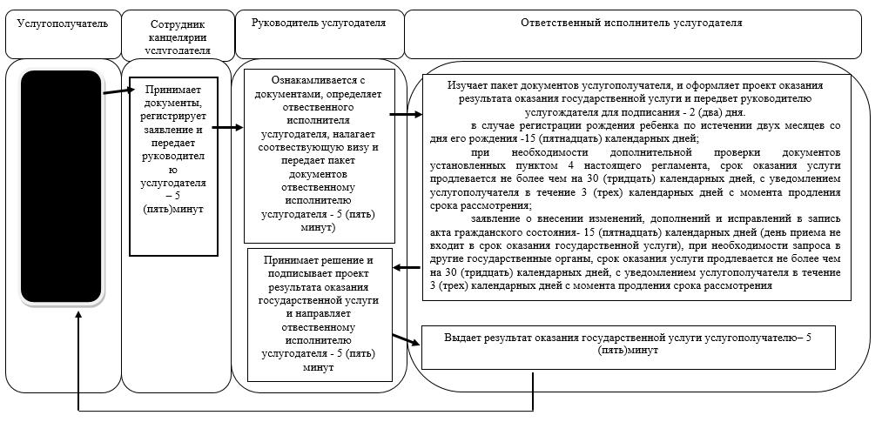

      Справочник бизнес-процессов оказания государственной услуги через Центр

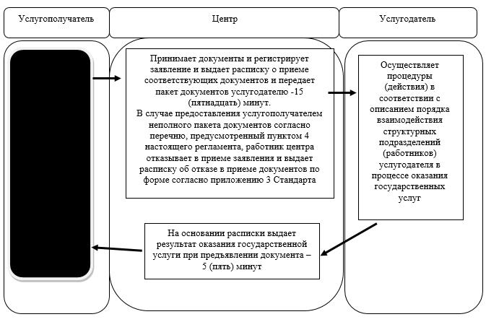

      Справочник бизнес-процессов оказания государственной услуги через портал

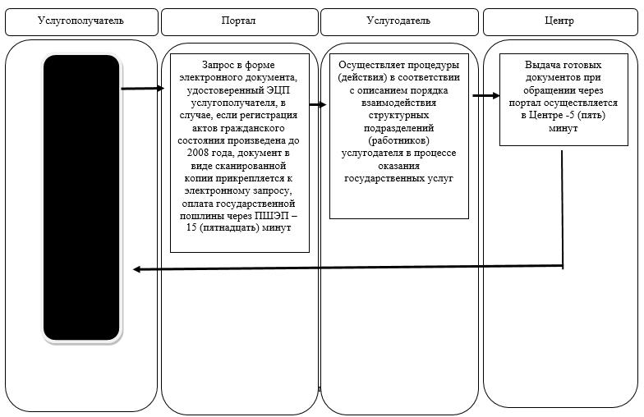

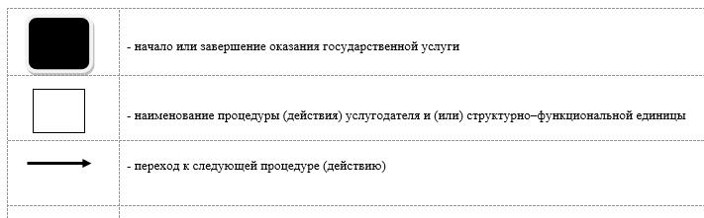

|  |  |
| --- | --- |
|  | Утвержден постановлением акимата Северо-Казахстанской области от 28 августа 2015 года № 326 |

**Регламент государственной услуги "Регистрация заключения брака (супружества), в том числе внесение изменений, дополнений и исправлений в акты гражданского состояния"**

**1. Общие положения**

      1. Настоящий Регламент государственной услуги "Регистрация заключения брака (супружества), в том числе внесение изменений, дополнений и исправлений в акты гражданского состояния" разработан на основании Стандарта государственной услуги "Регистрация брака (супружества), в том числе внесение изменений, дополнений и исправлений в акты гражданского состояния", утвержденного приказом Министра юстиции Республики Казахстан от 17 апреля 2015 года № 219 "Об утверждении стандартов государственных услуг по вопросам регистрации актов гражданского состояния и апостилирования" (далее – Стандарт) (зарегистрирован в Реестре государственной регистрации нормативных правовых актов за № 11374).  
      Государственная услуга "Регистрация брака (супружества), в том числе внесение изменений, дополнений и исправлений в акты гражданского состояния" (далее – государственная услуга) оказывается местными исполнительными органами (далее - МИО) районов и города областного значения (далее – услугодатель), указанных в приложении 1 к настоящему регламенту.  
      Прием заявления и выдача результата оказания государственной услуги осуществляется на альтернативной основе через:  
      1) МИО районов и города областного значения, городов районного значения, акимы сельских округов;  
      2) веб-портал "электронного правительства": www.egov.kz (далее – портал).  
      2. Форма оказания государственной услуги: электронная (частично автоматизированная) и (или) бумажная.  
      Государственная услуга оказывается платно физическим лицам (далее – услугополучатель).  
      За регистрацию заключения брака взимается государственная пошлина в размере 1 (одного) месячного расчетного показателя (далее – МРП).  
      За выдачу свидетельства в связи с изменением, дополнением, исправлением и восстановлением записи акта о заключении браке взимается государственная пошлина в размере – 0,5 МРП.   
      Сумма государственной пошлины исчисляется по ставкам, в соответствии со статьей 537 Кодекса Республики Казахстан от 10 декабря 2008 года "О налогах и других обязательных платежах в бюджет (Налоговый кодекс)" и зачисляется по месту совершения юридически значимых действий и (или) выдачи документов услугодателем или должностными лицами.  
       При подаче электронного запроса на оказание государственной услуги через портал оплата осуществляется через платежный шлюз "электронного правительства" (далее – ПШЭП).  
      3. Результат оказания государственной услуги:  
      свидетельство о государственной регистрации заключения брака (супружества), повторное свидетельство о заключении брака (супружества) с внесенными изменениями, дополнениями и исправлениями, либо мотивированный ответ об отказе в оказании государственной услуги на бумажном носителе при предъявлении документа, удостоверяющего личность.  
      На портале в "личный кабинет" услугополучателя направляется уведомление о приеме электронного заявления и назначения даты государственной регистрации заключения брака (супружества) в форме электронного документа, удостоверенного электронно-цифровой подписью (далее-ЭЦП) уполномоченного лица услугодателя, либо мотивированный ответ об отказе в оказании государственной услуги в форме электронного документа.  
      Форма предоставления результата оказания государственной услуги: бумажная.

**2. Описание порядка действий структурных подразделений (работников) услугодателя в процессе оказания государственной услуги**

      4. Основанием для начала процедуры (действия) по оказанию государственной услуги является получение услугодателем заявления и следующих документов для оказания государственной услуги от услугополучателя или электронного запроса услугополучателя:  
      1) заявление о вступлении в брак (супружество) (далее - заявление) по форме согласно приложению 1 Стандарту;  
      2) документ, удостоверяющий личность услугополучателей (для идентификации личности);  
      3) документ, подтверждающий уплату в бюджет государственной пошлины;  
      иностранцы дополнительно представляют:  
      4) справку о брачной правоспособности;  
      5) иностранец, постоянно проживающий в Республике Казахстан, предъявляет вид на жительство иностранца в Республике Казахстан. Иностранец, временно пребывающий в Республике Казахстан предъявляет документ, выданный органом внутренних дел Республики Казахстан, разрешающий временное проживание в Республике Казахстан. Лицо без гражданства, постоянно проживающее в Республике Казахстан, предъявляет удостоверение лица без гражданства с отметкой органов внутренних дел Республики Казахстан о регистрации по месту жительства. Лицо без гражданства, временно пребывающее в Республике Казахстан, предъявляет документ, удостоверяющий его личность, выданный компетентными органами страны его проживания и зарегистрированный в органах внутренних дел Республики Казахстан.  
      Наряду с предъявлением документов, удостоверяющих личность, представляют нотариально засвидетельствованный перевод их текста на государственном или русском языке.  
      6) в случае необходимости – разрешение на брак (супружество) от компетентного органа государства, гражданином которого он является.  
      При необходимости сокращения или продления срока регистрации брака (супружества) установленного законодательством дополнительно представляется документ, подтверждающий основания сокращения или продления срока: справка врачебно-квалификационной комиссии о беременности, справка о состоянии здоровья, справки, подтверждающие другие особые обстоятельства.   
      При необходимости снижения брачного (супружеского) возраста установленного законодательством дополнительно представляется:   
      1) заявление о снижении брачного (супружеского) возраста по форме согласно приложению 2 Стандарта;  
      2) документы, подтверждающие необходимость снижения установленного брачного возраста: справка врачебно-квалификационной комиссии о беременности или копии свидетельств о рождении и об установлении отцовства общего ребенка (оригинал для идентификации);  
      3) согласие законных представителей лиц, вступающих в брак (супружество) не достигших брачного возраста;  
      4) документы, подтверждающие полномочия законных представителей.  
      При наличии предшествующих браков (супружеств) предоставляются подтверждающие документы для проверки данных.  
      Услугодатель сверяет подлинность оригиналов документов со сведениями, представленными из государственных информационных систем государственных органов, после чего возвращает оригиналы услугополучателю.  
      На портал (для первичной регистрации брака граждан Республики Казахстан):  
      1) электронное заявление, удостоверенный ЭЦП услугополучателей, обоих лиц, вступающих в брак.  
      Перечень необходимых документов для внесения изменений, дополнений и исправлений в актовую запись о браке (супружестве):  
      1) заявление о внесении изменений, дополнений и исправлений по форме согласно приложению 3 Стандарта;  
      2) свидетельство о регистрации заключения брака (супружества), в случае, утери оригинала свидетельства – справка о регистрации заключения брака (супружества);  
      3) документы, подтверждающие необходимость внесения изменения, дополнения и исправления;  
      4) документ, подтверждающий уплату в бюджет государственной пошлины;  
      5) документ, подтверждающий полномочия представителя.  
      Документы, которые выданы или засвидетельствованы компетентным учреждением иностранного государства либо специально на то уполномоченным лицом, в пределах его компетенции и по установленной форме скрепленные гербовой печатью иностранного государства, принимаются только после прохождения процедуры специального удостоверения (легализации либо апостилирования).  
      При приеме необходимых документов для получения государственной услуги услугополучателю выдается отрывной талон о приеме соответствующих документов.  
      5. Содержание каждой процедуры (действия), входящей в состав процесса оказания государственной услуги, длительность его выполнения:  
      1) сотрудник канцелярии услугодателя принимает документы и регистрирует заявление и передает руководителю услугодателя – 20 (двадцать) минут;  
      2) руководитель услугодателя ознакамливается с документами, налагает резолюцию, определяет ответственного исполнителя услугодателя и передает для исполнения- 20 (двадцать) минут;  
      3) ответственный исполнитель услугодателя проверяет пакет документов, готовит проект результата оказания государственной услуги и передает руководителю услугодателя:  
      регистрация заключения брака (супружества) производится по истечении месяца со дня подачи заявления услугодателю желающими вступить в брак (супружество) (день приема не входит в срок оказания государственной услуги);  
      по совместному заявлению лиц, вступающих в брак (супружество), при наличии уважительных причин (беременности, рождении ребенка, непосредственной угрозы жизни одной из сторон и других особых обстоятельств), подтвержденных соответствующими документами (справка врачебно-квалификационной комиссии о беременности, справка о состоянии здоровья, справки, подтверждающие другие особые обстоятельства), услугодатель по месту государственной регистрации заключения брака (супружества) назначает заключение брака (супружества) до истечения месяца либо увеличивает этот срок, но не более чем на месяц на основании письменного заявления услугополучателей;  
      при наличии особых обстоятельств (беременности, рождения ребенка, непосредственной опасности для жизни одной из сторон и других особых обстоятельств) государственная регистрация заключения брака (супружества) по желанию лиц, вступающих в брак (супружество) производится в день подачи заявления с обязательным указанием причины и подтверждающих документов;  
      длительность процедуры торжественной регистрации заключения брака (супружества) не превышает - 20 (двадцати) минут.  
      Внесение изменений, дополнений и исправлений в запись акта гражданского состояния - 15 (пятнадцать) календарных дней (день приема не входит в срок оказания государственной услуги), при необходимости запроса в другие государственные органы, срок оказания услуги продлевается не более чем на 30 (тридцать) календарных дней с уведомлением услугополучателя в течение 3 (трех) календарных дней.  
      На портале – получение уведомления о назначении даты регистрации заключения брака (супружества) – 1 (один) рабочий день;  
      4) руководитель услугодателя принимает решение и подписывает проект результата оказания государственной услуги и передает ответственному исполнителю услугодателя – 10 (десять) минут.  
      5) ответственный исполнитель услугодателя выдает результат оказания государственной услуги услугополучателю – 5 (пять) минут.  
      6. Результаты процедуры (действия) по оказанию государственной услуги, который служит основанием для начала выполнения следующей процедуры (действия):  
      1) регистрация заявления;  
      2) виза руководства услугодателя;  
      3) проект результата оказания государственной услуги;  
      4) подписание руководством услугодателя проекта результата оказания   
      государственной услуги;  
      5) выдача результата оказания государственной услуги услугополучателю.

**3. Описание порядка взаимодействия структурных подразделений (работников) услугодателя в процессе оказания государственной услуги**

      7. Перечень структурных подразделений услугодателя, участвующих в процессе оказания государственной услуги:  
      сотрудник канцелярии услугодателя;  
      руководитель услугодателя;  
      ответственный исполнитель услугодателя;  
      8. Описание последовательности процедур (действий) между структурными подразделениями (работниками) услугодателя:  
      1) сотрудник канцелярии услугодателя после поступления заявления и необходимых документов для оказания государственной услуги регистрирует заявление и передает на рассмотрение руководителю услугодателя – 20 (двадцать) минут;  
      2) руководитель услугодателя ознакамливается с документами, согласно резолюции отписывает заявление услугополучателя ответственному исполнителю для исполнения – 20 (двадцать) минут;  
      3) ответственный исполнитель услугодателя готовит проект результата оказания государственной услуги и передает руководителю услугодателя для подписания;  
      4) руководитель услугодателя принимает решение и подписывает проект результата оказания государственной услуги и передает ответственному исполнителю услугодателя - 10 (десять) минут;  
      5) ответственный исполнитель услугодателя выдает услугополучателю результат оказания государственной услуги – 5 (пять) минут.  
      При несоответствии представленных документов действующему законодательству и пункту 4 настоящего регламента специалист услугодателя формирует ответ об отказе в оказании государственной услуги с ссылкой на законодательство, и передает на подпись руководителю услугодателя.  
      Отказ услугополучателю выдается в течение 2 (двух) рабочих дней со дня сдачи документов в канцелярию услугодателя.  
      Государственная регистрация брака (супружества) производится регистрирующим органом по истечении месячного срока со дня подачи совместного заявления о вступлении в брак (супружество).  
      Время государственной регистрации заключения брака (супружества) назначается регистрирующим органом по согласованию с лицами, желающими вступить в брак (супружество).  
      Государственная услуга оказывается в здании, где предусмотрены условия для обслуживания услугополучателей государственной услуги с ограниченными возможностями.

**4. Описание порядка взаимодействия с центром обслуживания населения и (или) иными услугодателями, а также порядка использования информационных систем в процессе оказания государственной услуги**

      9. Описания порядка обращения и последовательность процедур услугополучателя для получения государственной услуги через портал   
      1) запрос в форме электронного документа, удостоверенный ЭЦП услугополучателя– 10 (десять) минут;  
      2) услугодатель осуществляет процедуры (действия) в соответствии с описанием порядка взаимодействия структурных подразделений (работников) услугодателя в процессе оказания государственных услуг;  
      3) услугополучатель получает уведомление о назначении даты и времени регистрации заключения брака – 1 (один) рабочий день.  
      10. Подробное описание последовательности процедур (действий), взаимодействий структурных подразделений (работников) услугодателя в процессе оказания государственной услуги, а также описание порядка взаимодействия с иными услугодателями и порядка использования информационных систем в процессе оказания государственной услуги отражается в справочнике бизнес-процессов оказания государственной услуги согласно приложению 2 к настоящему регламенту.

|  |  |
| --- | --- |
|  | Приложение 1 к регламенту государственной услуги "Регистрация заключения брака (супружества), в том числе внесение изменений, дополнений и исправлений в акты гражданского состояния" |

**Перечень услугодателя**

|  |  |  |  |
| --- | --- | --- | --- |
| Наименование отдела | Юридический адрес | График работы | Контактный телефон |
| Государственное учреждение "Аппарат акима Аккайынского района Северо-Казахстанской области" | Северо-Казахстанская область, Аккайынский район, село Смирново, улица Народная, 50 | С понедельника по пятницу включительно с 9.00 до 17.30 часов, перерыв с 13.00 - 14.30 часов, кроме выходных и праздничных дней, согласно трудовому законодательству Республики Казахстан | 8(71532)  2-23-00 |
| Государственное учреждение "Аппарат акима Тимирязевского района Северо-Казахстанской области" | Северо-Казахстанская область, Тимирязевский район, село Тимирязево, улица Валиханова, 1 | С понедельника по пятницу включительно с 9.00 до 17.30 часов, перерыв с 13.00 - 14.30 часов, кроме выходных и праздничных дней, согласно трудовому законодательству Республики Казахстан | 8(71537)  2-00-99 |
| Государственное учреждение "Аппарат акима Есильского района Северо-Казахстанской области" | Северо-Казахстанская область, Есильский район, село Явленка, улица Ленина, 10 | С понедельника по пятницу включительно с 9.00 до 17.30 часов, перерыв с 13.00 - 14.30 часов, кроме выходных и праздничных дней, согласно трудовому законодательству Республики Казахстан | 8(71543)  2-27-45 |
| Государственное учреждение "Аппарат акима Айыртауского района Северо-Казахстанской области" | Северо-Казахстанская область, Айыртауский район, село Саумалколь, улица Шокана Уалиханова, 44 | С понедельника по пятницу включительно с 9.00 до 17.30 часов, перерыв с 13.00 - 14.30 часов, кроме выходных и праздничных дней, согласно трудовому законодательству Республики Казахстан | 8(71533)  2-13-72 |
| Государственное учреждение "Аппарат акима Акжарского района Северо-Казахстанской области" | Северо-Казахстанская область, Акжарский район, село Талшик, улица Целинная, 15 | С понедельника по пятницу включительно с 9.00 до 17.30 часов, перерыв с 13.00 - 14.30 часов, кроме выходных и праздничных дней, согласно трудовому законодательству Республики Казахстан | 8(71546)  7-91-40 |
| Государственное учреждение "Аппарат акима Жамбылского района Северо-Казахстанской области" | Северо-Казахстанская область, Жамбылский район, село Пресновка, улица Дружба, 10 | С понедельника по пятницу включительно с 9.00 до 17.30 часов, перерыв с 13.00 - 14.30 часов, кроме выходных и праздничных дней, согласно трудовому законодательству Республики Казахстан | 8(71544)  7-90-28 |
| Государственное учреждение "Аппарат акима района Магжана Жумабаева Северо-Казахстанской области" | Северо-Казахстанская область, район Магжана Жумабаева, город Булаево, улица Юбилейная, 56 | С понедельника по пятницу включительно с 9.00 до 17.30 часов, перерыв с 13.00 - 14.30 часов, кроме выходных и праздничных дней, согласно трудовому законодательству Республики Казахстан | 8(71531)  2-19-29 |
| Государственное учреждение "Аппарат акима Кызылжарского района Северо-Казахстанской области" | Северо-Казахстанская область, Кызылжарский район, аул Бесколь, улица Гагарина, 11 | С понедельника по пятницу включительно с 9.00 до 17.30 часов, перерыв с 13.00 - 14.30 часов, кроме выходных и праздничных дней, согласно трудовому законодательству Республики Казахстан | 8(71538)  2-15-66 |
| Государственное учреждение "Аппарат акима Мамлютского района Северо-Казахстанской области" | Северо-Казахстанская область, Мамлютский район, город Мамлютка, улица Сабита Муканова, 12 | С понедельника по пятницу включительно с 9.00 до 17.30 часов, перерыв с 13.00 - 14.30 часов, кроме выходных и праздничных дней, согласно трудовому законодательству Республики Казахстан | 8(71541)  2-12-05 |
| Государственное учреждение "Аппарат акима имени Габита Мусрепова Северо-Казахстанской области" | Северо-Казахстанская область, Район имени Габита Мусрепова, село Новоишимское, улица Абылай хана, 28 | С понедельника по пятницу включительно с 9.00 до 17.30 часов, перерыв с 13.00 - 14.30 часов, кроме выходных и праздничных дней, согласно трудовому законодательству Республики Казахстан | 8(71535)  2-25-32 |
| Государственное учреждение "Аппарат акима Тайыншинского района Северо-Казахстанской области" | Северо-Казахстанская область, Тайыншинский район, город Тайынша, улица Конституции Казахстана, 197 | С понедельника по пятницу включительно с 9.00 до 17.30 часов, перерыв с 13.00 - 14.30 часов, кроме выходных и праздничных дней, согласно трудовому законодательству Республики Казахстан | 8(71536)  2-30-47 |
| Государственное учреждение "Аппарат акима Уалихановского района Северо-Казахстанской области" | Северо-Казахстанская область, Уалихановский район, село Кишкенеколь, улица Уалиханова, 85 | С понедельника по пятницу включительно с 9.00 до 17.30 часов, перерыв с 13.00 - 14.30 часов, кроме выходных и праздничных дней, согласно трудовому законодательству Республики Казахстан | 8(71542)  2-13-34 |
| Государственное учреждение "Аппарат акима района Шал акына Северо-Казахстанской области" | Северо-Казахстанская область, район Шал акына, город Сергеевка, улица Победы, 35 | С понедельника по пятницу включительно с 9.00 до 17.30 часов, перерыв с 13.00 - 14.30 часов, кроме выходных и праздничных дней, согласно трудовому законодательству Республики Казахстан | 8(71534)  2-10-99 |
| Государственное учреждение "Аппарат акима города Петропавловска Северо-Казахстанской области" | Северо-Казахстанская область, город Петропавловск, улица Конституции Казахстана, 23 | С понедельника по пятницу включительно с 9.00 до 17.30 часов, перерыв с 13.00 - 14.30 часов, кроме выходных и праздничных дней, согласно трудовому законодательству Республики Казахстан | 8(7152)  31-06-26 |

|  |  |
| --- | --- |
|  | Приложение 2 к регламенту государственной услуги "Регистрация заключения брака (супружества), в том числе внесение изменений, дополнений и исправлений в акты гражданского состояния" |

**Справочник бизнес-процессов оказания государственной услуги через канцелярию услугодателя**

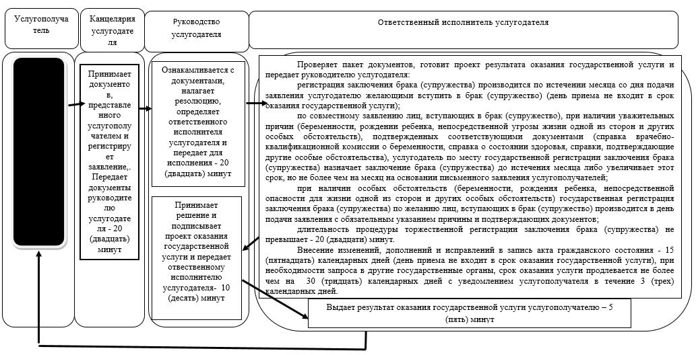

      Справочник бизнес-процессов оказания государственной услуги через портал

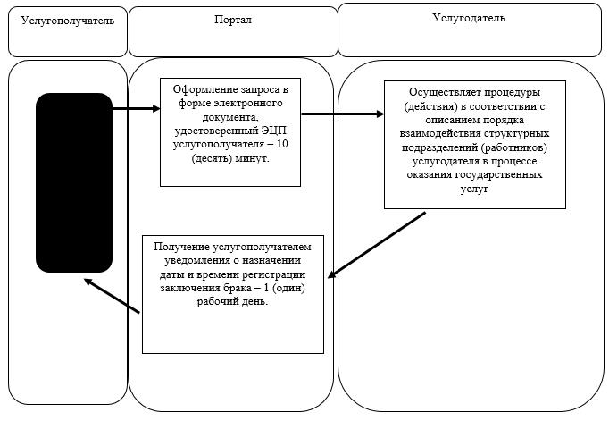

      Условные обозначения:

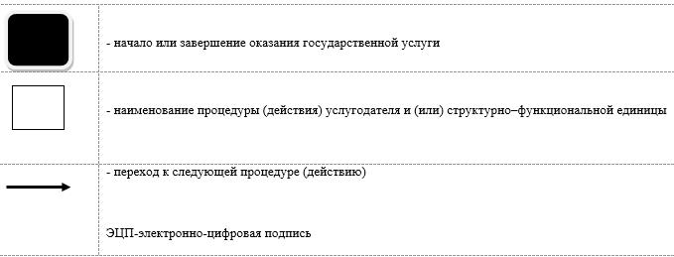

|  |  |
| --- | --- |
|  | Утвержден постановлением акимата Северо-Казахстанской области от 28 августа 2015 года № 326 |

**Регламент государственной услуги "Выдача повторных свидетельств или справок о регистрации актов гражданского состояния"**

**Общие положения**

      1. Настоящий Регламент государственной услуги "Выдача повторных свидетельств или справок о регистрации актов гражданского состояния" разработан на основании Стандарта государственной услуги "Выдача повторных свидетельств или справок о регистрации актов гражданского состояния", утвержденного приказом Министра юстиции Республики Казахстан от 17 апреля 2015 года № 219 "Об утверждении стандартов государственных услуг по вопросам регистрации актов гражданского состояния и апостилирования" (далее – Стандарт) (зарегистрирован в Реестре государственной регистрации нормативных правовых актов за № 11374).  
      Государственная услуга "Выдача повторных свидетельств или справок о регистрации актов гражданского состояния" (далее – государственная услуга) оказывается местными исполнительными органами (далее - МИО) районов и города областного значения (далее – услугодатели) перечень которых указан в приложении 1 к настоящему регламенту.  
      Прием заявлений и выдача результата оказания государственной услуги осуществляется на альтернативной основе через:  
      1) республиканское государственное предприятие на праве хозяйственного ведения "Центр обслуживания населения" Комитета связи и информатизации и информации Министерства по инвестициям и развитию Республики Казахстан (далее – Центр) перечень которых указан в приложении 2 к настоящему регламенту;  
      2) веб-портал "электронного правительства": www.egov.kz (далее – портал).  
      При истребовании повторных свидетельств или справок о регистрации актов гражданского состояния из зарубежья необходимо обращаться к услугодателю.  
      2. Форма оказания государственной услуги: электронная (частично автоматизированная) и (или) бумажная.  
      3. Результат оказания государственной услуги:  
      1) в Центре – выдача повторного свидетельства на бумажном носителе или справки о регистрации актов гражданского состояния в форме электронного документа, удостоверенного электронно-цифровой подписью (далее – ЭЦП) уполномоченного лица услугодателя;  
      2) на портале:  
      при получении повторного свидетельства – уведомление о приеме электронного заявления, в форме электронного документа, удостоверенного ЭЦП уполномоченного лица услугодателя;  
      получение справок о регистрации актов гражданского состояния в форме электронного документа, удостоверенного ЭЦП уполномоченного лица услугодателя.  
      Форма предоставления результата оказания государственной услуги: бумажная.   
      Государственная услуга оказывается платно/бесплатно физическим лицам (далее – услугополучатель).  
      Сумма государственной пошлины взимается в следующих размерах:  
      1) за выдачу повторных свидетельств о регистрации актов гражданского состояния – 1 месячный расчетный показатель (далее – МРП);  
      2) за выдачу справок о регистрации актов гражданского состояния гражданам Республики Казахстан – 0,3 МРП;  
      3) за истребование свидетельств о регистрации актов гражданского состояния из стран СНГ – 0,5 МРП;  
      4) за истребование свидетельств о регистрации актов гражданского состояния из иностранных государств, за исключением стран СНГ – 1 МРП.  
      Сумма государственной пошлины исчисляется по ставкам, в соответствии со статьей 537 Кодекса Республики Казахстан от 10 декабря 2008 года "О налогах и других обязательных платежах в бюджет (Налоговый кодекс)" и зачисляется по месту совершения юридически значимых действий и (или) выдачи документов уполномоченными государственными органами или должностными лицами.  
      От уплаты государственной пошлины при регистрации актов гражданского состояния освобождаются при предъявлении подтверждающих документов:  
      1) участники Великой Отечественной войны и приравненные к ним лица, лица, награжденные орденами и медалями бывшего Союза ССР за самоотверженный труд и безупречную воинскую службу в тылу в годы Великой Отечественной войны, лица, проработавшие (прослужившие) не менее шести месяцев с 22 июня 1941 года по 9 мая 1945 года и не награжденные орденами и медалями бывшего Союза ССР за самоотверженный труд и безупречную воинскую службу в тылу в годы Великой Отечественной войны, инвалиды, а также один из родителей инвалида с детства, опекуны (попечители), государственные организации - за регистрацию и выдачу повторных свидетельств о рождении;  
      2) физические лица - за выдачу им свидетельств при изменении, дополнении, восстановлении и исправлении записей актов о рождении, смерти, об установлении отцовства, усыновлении (удочерении), в связи с ошибками, допущенными при регистрации актов гражданского состояния;  
      3) физические лица - за выдачу им повторных или замену ранее выданных свидетельств о смерти родственников;  
      4) физические лица - за выдачу повторных свидетельств о рождении в связи с усыновлением (удочерением) и установлением отцовства.   
      В Центре государственная пошлина оплачивается через банковские учреждения, которыми выдается платежный документ, подтверждающий размер и дату оплаты.   
      При подаче электронного запроса на оказание государственной услуги через портал оплата осуществляется через платежный шлюз "электронного правительства" (далее – ПШЭП).

**2. Описание порядка действий структурных подразделений (работников) услугодателя в процессе оказания государственной услуги.**

      4. Основанием для начала процедуры (действия) по оказанию государственной услуги является заявление услугополучателя и наличие следующих документов при обращении услугополучателя либо его уполномоченного представителя в Центр:  
      1) заявление о выдаче повторного свидетельства (справки) о рождении, заключении брака, расторжении брака, установлении отцовства (материнства), усыновлении (удочерении), перемене фамилии, имени, отчества, смерти и справки о брачной правоспособности по форме согласно приложению 1 Стандарта, исходя из вида документа который, необходимо получить услугополучателю;  
      2) документ, удостоверяющий личность (для идентификации);  
      3) документ, подтверждающий уплату в бюджет государственной пошлины или документ, являющийся основанием для предоставления налоговых льгот, за исключением оплаты через платежный шлюз электронного правительства (далее-ПШЭП);  
      4) нотариально удостоверенная доверенность, в случае обращения представителя услугополучателя;  
      В случае подачи заявления о выдаче повторного свидетельства (справки) о смерти дополнительно прилагаются копии документов, подтверждающих родство с умершим.   
      Справка о брачной правоспособности по форме согласно приложению 2 Стандарта, выдается услугодателем гражданам, постоянно проживающим либо ранее проживавшим на территории Республики Казахстан, для государственной регистрации заключения брака (супружества) за пределами Республики Казахстан.  
      Проверка наличия актовой записи о государственной регистрации заключения брака (супружества) производится с шестнадцатилетнего возраста, если лицо до выезда за пределы Республики Казахстан постоянно проживало в одной административно-территориальной единице, в ином случае справка выдается с момента проживания на данной территории.  
      Для получения справки о брачной правоспособности дополнительно прилагаются копии свидетельства о расторжении брака (супружества) или свидетельства о смерти супруга (супруги), если услугополучатель состоял в браке (супружестве) (свидетельства, выданные на основании актовых записей зарегистрированных, после 2008 года на территории Республики Казахстан не прилагаются).   
      При приеме документов работник Центра сверяет копии документов, после чего возвращает оригиналы услугополучателю.  
      Сведения о регистрации актов гражданского состояния, если регистрация была произведена после 2008 года на территории РК, а также о документах удостоверяющих личность услугодатель или работник Центра получает из соответствующих государственных информационных систем через шлюз "электронного правительства".  
      Повторные свидетельства о регистрации актов гражданского состояния, кроме свидетельств о смерти, выдаются лицам, в отношении которых составлена соответствующая актовая запись, а также лицу (поверенному) письменно (нотариально удостоверенная доверенность) уполномоченному для представительства от имени этого лица (доверителя).  
      Повторное свидетельство о смерти выдается родственникам умерших, входящих в круг наследников.  
      Документы, которые выданы или засвидетельствованы компетентным учреждением иностранного государства либо специально на то уполномоченным лицом, в пределах его компетенции, скрепленные гербовой печатью иностранного государства, принимаются только после прохождения процедуры специального удостоверения (легализации либо апостилирования).  
      При обращении на портал:  
      1) электронное заявление, удостоверенное ЭЦП услугополучателя;  
      2) оплата государственной пошлины через ПШЭП;  
      3) документы услугополучателя в виде электронных копий, кроме случаев, если регистрация актов гражданского состояния произведена после 2008 года на территории Республики Казахстан.  
      При оказании государственной услуги услугополучатель представляет письменное согласие на использование сведений, составляющих охраняемую законом тайну, содержащихся в информационных системах, если иные не предусмотрены законами Республики Казахстан.  
      5. Содержание каждой процедуры (действия), входящей в состав процесса оказания государственной услуги, длительность его выполнения:  
      1) сотрудник канцелярии услугодателя принимает документы, регистрирует заявление и передает руководителю услугодателя – 15 (пятнадцать) минут;  
      2) руководитель услугодателя ознакамливается с документами, отписывает заявление и направляет ответственному исполнителю услугодателя для исполнения– 10 (десять) минут;  
      3) ответственный исполнитель услугодателя проверяет пакет документов, готовит проект оказания государственной услуги и направляет руководителю услугодателя для подписания:  
      При регистрации акта гражданского состояния с 2008 года на территории Республики Казахстан (с момента функционирования информационной системы "Регистрационный пункт ЗАГС") выдача справок в электронном формате - 1 (один) рабочий день;  
      при наличии электронной версии актовых записей в информационной системе регистрационный пункт "ЗАГС" и при наличии в архиве регистрирующего органа акта гражданского состояния государственная услуга оказывается в течение 5 (пяти) рабочих дней с момента представления услугополучателем необходимых документов, установленных пунктом 9 настоящего стандарта (день приема не входит в срок оказания государственной услуги), выдача готовых документов производится на 5 (пятый) рабочий день, при необходимости направления запроса в другой регистрирующий орган срок оказания государственной услуги продлевается до 30 (тридцати) календарных дней, с уведомлением услугополучателя в течение 3 (трех) календарных дней;  
      при регистрации акта гражданского состояния в другом регистрирующем органе - 30 (тридцать) календарных дней (день приема не входит в срок оказания государственной услуги);  
      4) руководитель услугодателя принимает решение и подписывает проект результата оказания государственной услуги и направляет сотруднику канцелярии услугодателя – 10 (десять) минут;  
      5) сотрудник канцелярии услугодателя передает результат оказания государственной услуги услугополучателю– 5 (пять) минут.  
      6. Результаты процедуры (действия) по оказанию государственной услуги, который служит основанием для начала выполнения следующей процедуры (действия):  
      1) регистрация пакета документов;  
      2) определение ответственного исполнителя услугодателя;  
      3) проект результата оказания государственной услуги;  
      4) подписание руководством услугодателя проекта результата оказания государственной услуги;  
      5) выдача результата оказания государственной услуги услугополучателю.

**3. Описание порядка взаимодействия структурных подразделений (работников) услугодателя в процессе оказания государственной услуги**

      7. Перечень структурных подразделений услугодателя, участвующих в процессе оказания государственной услуги:  
      сотрудник канцелярии услугодателя;  
      руководитель услугодателя;  
      ответственный исполнитель услугодателя;  
      8. Описание последовательности процедур (действий) между структурными подразделениями (работниками) услугодателя:  
      1) сотрудник канцелярии услугодателя после поступления заявления и необходимых документов для оказания государственной услуги проводит регистрацию заявления и передает на рассмотрение руководителю услугодателя- 15 (пятнадцать) минут;  
      2) руководитель услугодателя ознакамливается с документами, согласно резолюции отписывает заявление услугополучателя ответственному исполнителю услугополучателя для исполнения -10 (десять) минут ;  
      3) ответственный исполнитель услугодателя проверяет представленные документы и готовит проект результата оказания государственной услуги и передает руководителю услугодателя для подписания   
      4) руководитель услугодателя принимает решение и подписывает проект оказания государственной услуги и направляет сотруднику канцелярии услугодателя – 10 (десять) минут ;  
      5) сотрудник канцелярии услугодателя передает результат оказания государственной услуги услугополучателю через Центр или портал -5 (пять) минут.

**4. Описание порядка взаимодействия с центром обслуживания населения и (или) иными услугодателями, а также порядка использования информационных систем в процессе оказания государственной услуги**

      9. Описание порядка обращения в Центр, длительность обработки запроса услугодателя:  
      Государственная услуга оказывается в порядке "электронной" очереди, без ускоренного обслуживания, возможно бронирование электронной очереди посредством портала.  
      При приеме необходимых документов для оказания государственной услуги через Центр услугополучателю   
      1) сотрудник Центра принимает документы, регистрирует заявление и выдает расписку о приеме соответствующих документов и передает пакет документов услугодателю – 15 (пятнадцать) минут.   
      В случае предоставления услугополучателем неполного пакета документов согласно перечню, предусмотренный пунктом 4 настоящего регламента, работник центра отказывает в приеме заявления и выдает расписку об отказе в приеме документов по форме согласно приложению 3 Стандарта;  
       2) услугодатель осуществляет процедуры (действия) в соответствии с описанием порядка взаимодействия структурных подразделений (работников) услугодателя в процессе оказания государственных услуг;  
      3) сотрудник Центра на основании расписки выдает результат оказания государственных услуг при предъявлении документа, удостоверяющего личность – 5 (пять) минут.  
      10. Описание порядка обращения и последовательности процедур (действий) услугодателя и услугополучателя при оказании государственной услуги через портал:  
      1) запрос в форме электронного документа, удостоверенный ЭЦП услугополучателя, в случае, если регистрация актов гражданского состояния произведена до 2008 года, документ в виде сканированной копии прикрепляется к электронному запросу, оплата государственной пошлины через ПШЭП – 15 (пятнадцать) минут;  
      2) услугодатель осуществляет процедуры (действия) в соответствии с описанием порядка взаимодействия структурных подразделений (работников) услугодателя в процессе оказания государственных услуг  
      3) выдача готовых документов при обращении через портал осуществляется в Центре – 5 (пять) минут.  
      11. Подробное описание последовательности процедур (действий), взаимодействий специалистов услугодателя в процессе оказания государственной услуги, а также описание порядка взаимодействия с центром и порядка использования информационных систем в процессе оказания государственной услуги указаны в графическом виде согласно приложению 3 к настоящему регламенту.

|  |  |
| --- | --- |
|  | Приложение 1 к регламенту государственной услуги "Выдача повторных свидетельств или справок о регистрации актов гражданского состояния" |

**Перечень услугодателя**

|  |  |  |  |
| --- | --- | --- | --- |
| Наименование отдела | Юридический адрес | График работы | Контактный телефон |
| Государственное учреждение "Аппарат акима Аккайынского района Северо-Казахстанской области" | Северо-Казахстанская область, Аккайынский район, село Смирново, улица Народная, 50 | С понедельника по пятницу включительно с 9.00 до 17.30 часов, перерыв с 13.00 - 14.30 часов, кроме выходных и праздничных дней, согласно трудовому законодательству Республики Казахстан | 8(71532)  2-23-00 |
| Государственное учреждение "Аппарат акима Тимирязевского района Северо-Казахстанской области" | Северо-Казахстанская область, Тимирязевский район, село Тимирязево, улица Валиханова, 1 | С понедельника по пятницу включительно с 9.00 до 17.30 часов, перерыв с 13.00 - 14.30 часов, кроме выходных и праздничных дней, согласно трудовому законодательству Республики Казахстан | 8(71537)  2-00-99 |
| Государственное учреждение "Аппарат акима Есильского района Северо-Казахстанской области" | Северо-Казахстанская область, Есильский район, село Явленка, улица Ленина, 10 | С понедельника по пятницу включительно с 9.00 до 17.30 часов, перерыв с 13.00 - 14.30 часов, кроме выходных и праздничных дней, согласно трудовому законодательству Республики Казахстан | 8(71543)  2-27-45 |
| Государственное учреждение "Аппарат акима Айыртауского района Северо-Казахстанской области" | Северо-Казахстанская область, Айыртауский район, село Саумалколь, улица Шокана Уалиханова, 44 | С понедельника по пятницу включительно с 9.00 до 17.30 часов, перерыв с 13.00 - 14.30 часов, кроме выходных и праздничных дней, согласно трудовому законодательству Республики Казахстан | 8(71533)  2-13-72 |
| Государственное учреждение "Аппарат акима Акжарского района Северо-Казахстанской области" | Северо-Казахстанская область, Акжарский район, село Талшик, улица Целинная, 15 | С понедельника по пятницу включительно с 9.00 до 17.30 часов, перерыв с 13.00 - 14.30 часов, кроме выходных и праздничных дней, согласно трудовому законодательству Республики Казахстан | 8(71546)  7-91-40 |
| Государственное учреждение "Аппарат акима Жамбылского района Северо-Казахстанской области" | Северо-Казахстанская область, Жамбылский район, село Пресновка, улица Дружба, 10 | С понедельника по пятницу включительно с 9.00 до 17.30 часов, перерыв с 13.00 - 14.30 часов, кроме выходных и праздничных дней, согласно трудовому законодательству Республики Казахстан | 8(71544)  7-90-28 |
| Государственное учреждение "Аппарат акима района Магжана Жумабаева Северо-Казахстанской области" | Северо-Казахстанская область, район Магжана Жумабаева, город Булаево, улица Юбилейная, 56 | С понедельника по пятницу включительно с 9.00 до 17.30 часов, перерыв с 13.00 - 14.30 часов, кроме выходных и праздничных дней, согласно трудовому законодательству Республики Казахстан | 8(71531)  2-19-29 |
| Государственное учреждение "Аппарат акима Кызылжарского района Северо-Казахстанской области" | Северо-Казахстанская область, Кызылжарский район, аул Бесколь, улица Гагарина, 11 | С понедельника по пятницу включительно с 9.00 до 17.30 часов, перерыв с 13.00 - 14.30 часов, кроме выходных и праздничных дней, согласно трудовому законодательству Республики Казахстан | 8(71538)  2-15-66 |
| Государственное учреждение "Аппарат акима Мамлютского района Северо-Казахстанской области" | Северо-Казахстанская область, Мамлютский район, город Мамлютка, улица Сабита Муканова, 12 | С понедельника по пятницу включительно с 9.00 до 17.30 часов, перерыв с 13.00 - 14.30 часов, кроме выходных и праздничных дней, согласно трудовому законодательству Республики Казахстан | 8(71541)  2-12-05 |
| Государственное учреждение "Аппарат акима имени Габита Мусрепова Северо-Казахстанской области" | Северо-Казахстанская область, Район имени Габита Мусрепова, село Новоишимское, улица Абылай хана, 28 | С понедельника по пятницу включительно с 9.00 до 17.30 часов, перерыв с 13.00 - 14.30 часов, кроме выходных и праздничных дней, согласно трудовому законодательству Республики Казахстан | 8(71535)  2-25-32 |
| Государственное учреждение "Аппарат акима Тайыншинского района Северо-Казахстанской области" | Северо-Казахстанская область, Тайыншинский район, город Тайынша, улица Конституции Казахстана, 197 | С понедельника по пятницу включительно с 9.00 до 17.30 часов, перерыв с 13.00 - 14.30 часов, кроме выходных и праздничных дней, согласно трудовому законодательству Республики Казахстан | 8(71536)  2-30-47 |
| Государственное учреждение "Аппарат акима Уалихановского района Северо-Казахстанской области" | Северо-Казахстанская область, Уалихановский район, село Кишкенеколь, улица Уалиханова, 85 | С понедельника по пятницу включительно с 9.00 до 17.30 часов, перерыв с 13.00 - 14.30 часов, кроме выходных и праздничных дней, согласно трудовому законодательству Республики Казахстан | 8(71542)  2-13-34 |
| Государственное учреждение "Аппарат акима района Шал акына Северо-Казахстанской области" | Северо-Казахстанская область, район Шал акына, город Сергеевка, улица Победы, 35 | С понедельника по пятницу включительно с 9.00 до 17.30 часов, перерыв с 13.00 - 14.30 часов, кроме выходных и праздничных дней, согласно трудовому законодательству Республики Казахстан | 8(71534)  2-10-99 |
| Государственное учреждение "Аппарат акима города Петропавловска Северо-Казахстанской области" | Северо-Казахстанская область, город Петропавловск, улица Конституции Казахстана, 23 | С понедельника по пятницу включительно с 9.00 до 17.30 часов, перерыв с 13.00 - 14.30 часов, кроме выходных и праздничных дней, согласно трудовому законодательству Республики Казахстан | 8(7152)  31-06-26 |

|  |  |
| --- | --- |
|  | Приложение 2 к регламенту государственной услуги "Выдача повторных свидетельств или справок о регистрации актов гражданского состояния" |

**Перечень центров обслуживания населения**

|  |  |  |  |
| --- | --- | --- | --- |
| Наименование Центра обслуживания населения | Юридический адрес | График работы | Контактный телефон |
| Отдел № 1 города Петропавловск Филиала Республиканского государственного предприятия "Центр обслуживания населения" по Северо-Казахстанской области" | город Петропавловск, улица Ауэзова, 157 | Ежедневно с 9.00 до 20.00 часов без обеда,  выходной - воскресенье | 8 (7152)  33-12-57 |
| Отдел № 2 города Петропавловск Филиала Республиканского государственного предприятия "Центр обслуживания населения" по Северо-Казахстанской области | город Петропавловск, улица Конституции Казахстана, 72 | Ежедневно с 9.00 до 20.00 часов без обеда,  выходной - воскресенье | 8 (7152)  33-02-29 |
| Отдел Айыртауского района Филиала Республиканского государственного предприятия "Центр обслуживания населения" по Северо-Казахстанской области | Айыртауский район, село Саумалколь,  улица Сыздыкова, 4 | Ежедневно с 9.00 до 20.00 часов без обеда,  выходной - воскресенье | 8 (71533)  2-01-84 |
| Отдел Акжарского района Филиала Республиканского государственного предприятия "Центр обслуживания населения" по Северо-Казахстанской области | Акжарский район, село Талшик, улица Победы, 67 | Ежедневно с 9.00 до 20.00 часов без обеда,  выходной - воскресенье | 8 (71546)  2-21-08 |
| Отдел Аккайынского района Филиала Республиканского государственного предприятия "Центр обслуживания населения" по Северо-Казахстанской области | Аккайынский район, село Смирново, улица  Труда, 11 | Ежедневно с 9.00 до 20.00 часов без обеда,  выходной - воскресенье | 8 (71532)  2-25-86 |
| Отдел Есильского района Филиала Республиканского государственного предприятия "Центр обслуживания населения" по Северо-Казахстанской области | Есильский район, село Явленка,  улица Ленина, 6 | Ежедневно с 9.00 до 20.00 часов без обеда,  выходной - воскресенье | 8 (71543)   2-20-03 |
| Отдел Жамбылского района Филиала Республиканского государственного предприятия "Центр обслуживания населения" по Северо-Казахстанской области | Жамбылский район, село Пресновка, улица Горького, 10 Г | Ежедневно с 9.00 до 20.00 часов без обеда,  выходной - воскресенье | 8 (71544)   2-29-16 |
| Отдел района имени Габита Мусрепова Филиала Республиканского государственного предприятия "Центр обслуживания населения" по Северо-Казахстанской области | Район имени Габита Мусрепова, село Новоишимское, улица Ленина, 7 | Ежедневно с 9.00 до 20.00 часов без обеда,  выходной - воскресенье | 8 (71535)   2-22-19 |
| Отдел Кызылжарского района Филиала Республиканского государственного предприятия "Центр обслуживания населения" по Северо-Казахстанской области | Кызылжарский район, аул Бесколь, улица Институтская, 1А | Ежедневно с 9.00 до 20.00 часов без обеда,  выходной - воскресенье | 8 (71538)   2-17-46 |
| Отдел района Магжана Жумабаева Филиала Республиканского государственного предприятия "Центр обслуживания населения" по Северо-Казахстанской области | Район Магжана Жумабаева, город Булаево, улица Юбилейная, 62 | Ежедневно с 9.00 до 20.00 часов без обеда,  выходной - воскресенье | 8 (71531)  2-14-13 |
| Отдел Мамлютского района Филиала Республиканского государственного предприятия "Центр обслуживания населения" по Северо-Казахстанской области | Мамлютский район, город Мамлютка, улица Сабита Муканова, 11 | Ежедневно с 9.00 до 20.00 часов без обеда,  выходной - воскресенье | 8 (71541)  2-27-48 |
| Отдел Тайыншинского района Филиала Республиканского государственного предприятия "Центр обслуживания населения" по Северо-Казахстанской области | Тайыншинский район, город Тайынша, улица Конституции Казахстана, 208 | Ежедневно с 9.00 до 20.00 часов без обеда,  выходной - воскресенье | 8 (71536)   2-36-03 |
| Отдел Тимирязевского района Филиала Республиканского государственного предприятия "Центр обслуживания населения" по Северо-Казахстанской области | Тимирязевский район, село Тимирязево, улица Шокана Уалиханова, 17 | Ежедневно с 9.00 до 20.00 часов без обеда,  выходной - воскресенье | 8 (71537)   2-03-02 |
| Отдел Уалихановского района Филиала Республиканского государственного предприятия "Центр обслуживания населения" по Северо-Казахстанской области | Уалихановский район, село Кишкенеколь, улица Шокана Уалиханова, 80 | Ежедневно с 9.00 до 20.00 часов без обеда,  выходной - воскресенье | 8 (71542)  2-28-11 |
| Отдел района Шал акына Филиала Республиканского государственного предприятия "Центр обслуживания населения" по Северо-Казахстанской области | Район Шал акына, город Сергеевка, улица Желтоксана, 31 | Ежедневно с 9.00 до 20.00 часов без обеда,  выходной - воскресенье | 8 (71534)   2-73-90 |

|  |  |
| --- | --- |
|  | Приложение 3 к регламенту государственной услуги "Выдача повторных свидетельств или справок о регистрации актов гражданского состояния" |

**Справочник бизнес-процессов оказания государственной услуги через Центр**

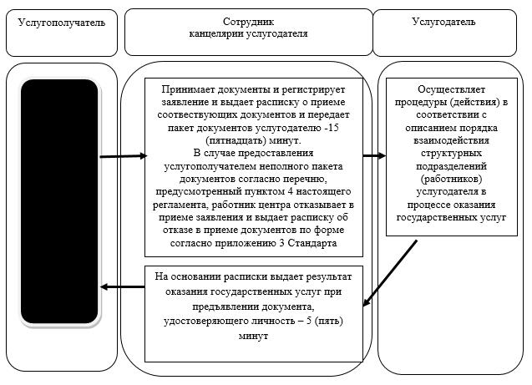

      Справочник бизнес-процессов оказания государственной услуги через портал

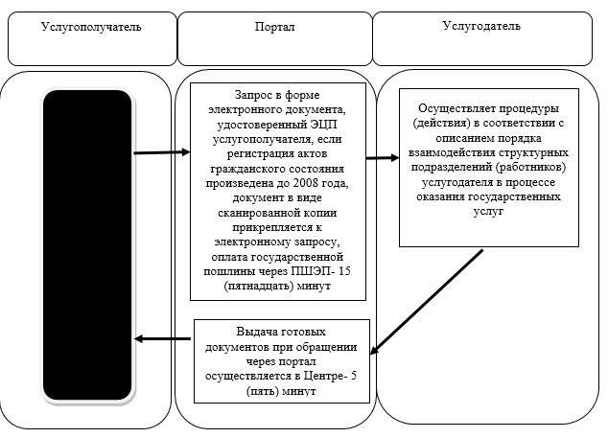

      Условные обозначения:

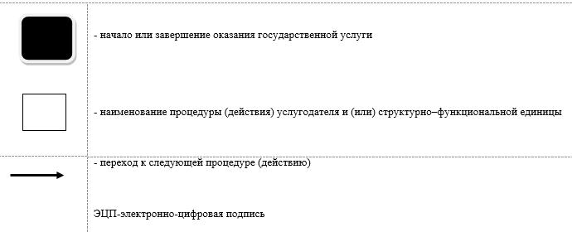

|  |  |
| --- | --- |
|  | Утвержден постановлением акимата Северо-Казахстанской области от 28 августа 2015 года № 326 |

**Регламент государственной услуги "Регистрация установления отцовства, в том числе внесение изменений, дополнений и исправлений в записи актов гражданского состояния"**

**1. Общие положения**

      1. Настоящий Регламент государственной услуги "Регистрация установления отцовства, в том числе внесение изменений, дополнений и исправлений в записи актов гражданского состояния" разработан на основании Стандарта государственной услуги "Регистрация Регистрация установления отцовства, в том числе внесение изменений, дополнений и исправлений в записи актов гражданского состояния", утвержденного приказом Министра юстиции Республики Казахстан от 17 апреля 2015 года № 219 "Об утверждении стандартов государственных услуг по вопросам регистрации актов гражданского состояния и апостилирования" (далее – Стандарт) (зарегистрирован в Реестре государственной регистрации нормативных правовых актов за № 11374).   
      Государственная услуга "Регистрация установления отцовства, в том числе внесение изменений, дополнений и исправлений в записи актов гражданского состояния" (далее – государственная услуга) оказывается местными исполнительными органами (далее - МИО) районов и города областного значения (далее – услугодатель), указанных в приложении 1 к настоящему регламенту.  
      Прием заявления и выдача результата оказания государственной услуги осуществляется через МИО районов и города областного значения, городов районного значения, акимы сельских округов.  
      2. Форма оказания государственной услуги: бумажная.  
      3. Результат оказания государственной услуги: свидетельство об установлении отцовства, повторное свидетельство об установлении отцовства с внесенными изменениями, дополнениями и исправлениями на бумажном носителе, при предъявлении документа, удостоверяющего личность.  
      Форма предоставления результата оказания государственной услуги: бумажная.  
      Государственная услуга оказывается платно/бесплатно физическим лицам (далее – услугополучатель).  
      1) государственная регистрация установления отцовства оказывается бесплатно;   
      2) за выдачу свидетельства об установлении отцовства в связи с изменением, дополнением, исправлением в записи акта об установлении отцовства взимается государственная пошлина в размере 0,5 месячного расчетного показателя.

**2. Описание порядка действий структурных подразделений (работников) услугодателя в процессе оказания государственной услуги**

      4. Основанием для начала процедуры (действия) по оказанию государственной услуги является получение услугодателем заявления и следующих документов необходимых для оказания государственной услуги от услугополучателя:  
      для регистрации установления отцовства по совместному заявлению родителей:  
      1) заявление о государственной регистрации установления отцовства по форме согласно приложению 1 Стандарта;  
      2) свидетельство о рождении ребенка, в случае подачи такого заявления до рождения ребенка – медицинская справка, подтверждающая беременность матери, выданная медицинской организацией или частнопрактикующим врачом. Если государственная регистрация установления отцовства производится одновременно с государственной регистрацией рождения, свидетельство о рождении ребенка не требуется;  
      3) документ, удостоверяющий личность родителей (для идентификации личности).  
      Для регистрации установления отцовства по заявлению отца ребенка в случаях смерти матери, объявления матери умершей, признания матери недееспособной вследствие психического заболевания или слабоумия, лишения либо ограничения матери в родительских правах, невозможности установления места жительства матери ребенка:   
      1) заявление об установлении отцовства по заявлению лица, признающего себя отцом ребенка по форме согласно приложению 2 Стандарта;  
      2) документы, подтверждающие обстоятельства отсутствия матери в зависимости от основания указанного в заявлении отца: свидетельство о смерти матери; решение суда о признании матери недееспособной вследствие психического заболевания или слабоумия, об объявлении ее умершей, о лишении либо ограничении матери в родительских правах; справка о невозможности установить место жительства матери;  
      3) документ, удостоверяющий личность родителя (для идентификации личности).  
      Для регистрации установления отцовства на основании решения суда:  
      1) заявление об установлении отцовства по решению суда по форме согласно приложению 3 Стандарта;  
      2) копия решения суда об установлении отцовства;  
      3) свидетельство о рождении ребенка;  
      4) в случае смерти одного из родителей, свидетельство о смерти;  
      5) документ, удостоверяющий личность родителя (для идентификации личности).  
      Для внесения изменений, дополнений и исправлений в актовую запись об установлении отцовства:  
      1) заявление о внесении изменений, дополнений и исправлений по форме согласно приложению 4 Стандарта;  
      2) свидетельство о рождении услугополучателя, в случае утери оригинала свидетельства – справка о регистрации рождения;  
      3) свидетельство об установлении отцовства, в случае утери оригинала свидетельства – справка о регистрации установления отцовства;  
      4) документы, подтверждающие необходимость внесения изменений, дополнений и исправлений;  
      5) документ, подтверждающий уплату в бюджет государственной пошлины или документ являющийся основанием для предоставления налоговых льгот;  
      6) нотариально удостоверенная доверенность, в случае обращения представителя услугополучателя;  
      7) в случае смерти одного из родителей, свидетельство о смерти;  
      8) документ, удостоверяющий личность родителей (для идентификации личности).  
      5. Содержание каждой процедуры (действия), входящей в состав процесса оказания государственной услуги, длительность его выполнения:  
      1) сотрудник канцелярии услугодателя принимает пакет документов, регистрирует заявление и передает руководителю услугодателя -20 (двадцать) минут;  
      2) руководитель услугодателя ознакамливается с документами, определяет ответственного исполнителя услугодателя, налагает соответствующую визу и передает пакет документов ответственному исполнителю услугодателя - 5 (пять) минут   
      3) ответственный исполнитель услугодателя изучает пакет документов услугополучателя и оформляет проект результата оказания государственной услуги и передает руководителю услугодателя для подписания– 1 (один) день;  
      если запись акта о рождении находится в другом регионе, услугодателем истребуется копия актовой записи, в данном случае срок оказания государственной услуги продлевается на срок не более чем на 30 (тридцать) календарных дней, с уведомлением услугополучателя в течение 3 (трех) календарных дней;  
      заявление о внесении изменений, дополнений и исправлений в запись акта гражданского состояния - 15 (пятнадцать) календарных дней (день приема не входит в срок оказания государственной услуги), при необходимости запроса в другие государственные органы, срок оказания услуги продлевается не более чем на 30 (тридцать) календарных дней с уведомлением услугополучателя в течение 3 (трех) календарных дней;  
      4) руководитель услугодателя подписывает проект результата оказания государственной услуги и передает ответственному исполнителю услугодателя – 10 (десять) минут;  
      5) ответственный исполнитель услугодателя выдает результат оказания государственной услуги услуполучателю- 5 (пять) минут.  
      6. Результаты процедуры (действия) по оказанию государственной услуги, который служит основанием для начала выполнения следующей процедуры (действия):  
      1) регистрация заявления;  
      2) виза руководства услугодателя;  
      3) проект результата оказания государственной услуги;  
      4) подписание руководством услугодателя проекта результата оказания государственной услуги;  
      5) выдача результата оказания государственной услуги услугополучателю.

**3. Описание порядка взаимодействия структурных подразделений (работников) услугодателя в процессе оказания государственной услуги**

      7. Перечень структурных подразделений услугодателя, участвующих в процессе оказания государственной услуги:  
      сотрудник канцелярии услугодателя;  
      руководитель услугодателя;  
      ответственный исполнитель услугодателя;  
      8. Описание последовательности процедур (действий) между структурными подразделениями (работниками) услугодателя:  
      1) сотрудник канцелярии услугодателя после поступления заявления и необходимых документов для оказания государственной услуги регистрирует заявление и передает на рассмотрение руководителю услугодателя – 20 (двадцать) минут;  
      2) руководитель услугодателя ознакамливается с документами, отписывает заявление услугополучателя ответственному исполнителю услугодателя для исполнения – 5 (пять) минут;  
      3) ответственный исполнитель услугодателя готовит проект оказания государственных услуг и передает руководителю услугодателя для подписи;  
      4) руководитель услугодателя принимает решение, подписывает проект результата оказания государственной услуги и передает ответственному исполнителю услугодателя – 10 (десять) минут;  
      5) ответственный исполнитель услугодателя выдает результат оказания государственной услуги услугополучателю на основании расписки – 5 (пять) минут.  
      При приеме необходимых документов на оказание государственной услуги сотрудник услугодателя выдает услугополучателю расписку о приеме соответствующих документов с указанием:  
      1) даты приема запроса;  
      2) количества приложенных документов;  
      3) даты, времени выдачи документов;  
      4) фамилии, имени, отчества специалиста, принявшего заявление на оформление документов.

**4. Описание порядка взаимодействия с центром обслуживания населения и (или) иными услугодателями, а также порядка использования информационных систем в процессе оказания государственной услуги**

      9. Государственная услуга через Республиканское государственное предприятие на праве хозяйственного ведения "Центр обслуживания населения" Комитета связи, информатизации и информации Министерства по инвестициям и развитию Республики Казахстан и веб-портал "электронного правительства": www.egov.kz не оказывается.  
      10. Подробное описание последовательности процедур (действий), взаимодействий структурных подразделений (работников) услугодателя в процессе оказания государственной услуги, а также описание порядка взаимодействия с иными услугодателями и (или) центром обслуживания населения и порядка использования информационных систем в процессе оказания государственной услуги отражается в справочнике бизнес-процессов оказания государственной услуги согласно приложениям 2 к настоящему регламенту.

|  |  |
| --- | --- |
|  | Приложение 1 к регламенту государственной услуги "Регистрация установления отцовства, в том числе внесение изменений,дополнений и исправлений в записи актов гражданского состояния" |

**Перечень услугодателя**

|  |  |  |  |
| --- | --- | --- | --- |
| Наименование отдела | Юридический адрес | График работы | Контактный телефон |
| Государственное учреждение "Аппарат акима Аккайынского района Северо-Казахстанской области" | Северо-Казахстанская область, Аккайынский район, село Смирново, улица Народная, 50 | С понедельника по пятницу включительно с 9.00 до 17.30 часов, перерыв с 13.00 - 14.30 часов, кроме выходных и праздничных дней, согласно трудовому законодательству Республики Казахстан | 8(71532)  2-23-00 |
| Государственное учреждение "Аппарат акима Тимирязевского района Северо-Казахстанской области" | Северо-Казахстанская область, Тимирязевский район, село Тимирязево, улица Валиханова, 1 | С понедельника по пятницу включительно с 9.00 до 17.30 часов, перерыв с 13.00 - 14.30 часов, кроме выходных и праздничных дней, согласно трудовому законодательству Республики Казахстан | 8(71537)  2-00-99 |
| Государственное учреждение "Аппарат акима Есильского района Северо-Казахстанской области" | Северо-Казахстанская область, Есильский район, село Явленка, улица Ленина, 10 | С понедельника по пятницу включительно с 9.00 до 17.30 часов, перерыв с 13.00 - 14.30 часов, кроме выходных и праздничных дней, согласно трудовому законодательству Республики Казахстан | 8(71543)  2-27-45 |
| Государственное учреждение "Аппарат акима Айыртауского района Северо-Казахстанской области" | Северо-Казахстанская область, Айыртауский район, село Саумалколь, улица Шокана Уалиханова, 44 | С понедельника по пятницу включительно с 9.00 до 17.30 часов, перерыв с 13.00 - 14.30 часов, кроме выходных и праздничных дней, согласно трудовому законодательству Республики Казахстан | 8(71533)  2-13-72 |
| Государственное учреждение "Аппарат акима Акжарского района Северо-Казахстанской области" | Северо-Казахстанская область, Акжарский район, село Талшик, улица Целинная, 15 | С понедельника по пятницу включительно с 9.00 до 17.30 часов, перерыв с 13.00 - 14.30 часов, кроме выходных и праздничных дней, согласно трудовому законодательству Республики Казахстан | 8(71546)  7-91-40 |
| Государственное учреждение "Аппарат акима Жамбылского района Северо-Казахстанской области" | Северо-Казахстанская область, Жамбылский район, село Пресновка, улица Дружба, 10 | С понедельника по пятницу включительно с 9.00 до 17.30 часов, перерыв с 13.00 - 14.30 часов, кроме выходных и праздничных дней, согласно трудовому законодательству Республики Казахстан | 8(71544)  7-90-28 |
| Государственное учреждение "Аппарат акима района Магжана Жумабаева Северо-Казахстанской области" | Северо-Казахстанская область, район Магжана Жумабаева, город Булаево, улица Юбилейная, 56 | С понедельника по пятницу включительно с 9.00 до 17.30 часов, перерыв с 13.00 - 14.30 часов, кроме выходных и праздничных дней, согласно трудовому законодательству Республики Казахстан | 8(71531)  2-19-29 |
| Государственное учреждение "Аппарат акима Кызылжарского района Северо-Казахстанской области" | Северо-Казахстанская область, Кызылжарский район, аул Бесколь, улица Гагарина, 11 | С понедельника по пятницу включительно с 9.00 до 17.30 часов, перерыв с 13.00 - 14.30 часов, кроме выходных и праздничных дней, согласно трудовому законодательству Республики Казахстан | 8(71538)  2-15-66 |
| Государственное учреждение "Аппарат акима Мамлютского района Северо-Казахстанской области" | Северо-Казахстанская область, Мамлютский район, город Мамлютка, улица Сабита Муканова, 12 | С понедельника по пятницу включительно с 9.00 до 17.30 часов, перерыв с 13.00 - 14.30 часов, кроме выходных и праздничных дней, согласно трудовому законодательству Республики Казахстан | 8(71541)  2-12-05 |
| Государственное учреждение "Аппарат акима имени Габита Мусрепова Северо-Казахстанской области" | Северо-Казахстанская область, Район имени Габита Мусрепова, село Новоишимское, улица Абылай хана, 28 | С понедельника по пятницу включительно с 9.00 до 17.30 часов, перерыв с 13.00 - 14.30 часов, кроме выходных и праздничных дней, согласно трудовому законодательству Республики Казахстан | 8(71535)  2-25-32 |
| Государственное учреждение "Аппарат акима Тайыншинского района Северо-Казахстанской области" | Северо-Казахстанская область, Тайыншинский район, город Тайынша, улица Конституции Казахстана, 197 | С понедельника по пятницу включительно с 9.00 до 17.30 часов, перерыв с 13.00 - 14.30 часов, кроме выходных и праздничных дней, согласно трудовому законодательству Республики Казахстан | 8(71536)  2-30-47 |
| Государственное учреждение "Аппарат акима Уалихановского района Северо-Казахстанской области" | Северо-Казахстанская область, Уалихановский район, село Кишкенеколь, улица Уалиханова, 85 | С понедельника по пятницу включительно с 9.00 до 17.30 часов, перерыв с 13.00 - 14.30 часов, кроме выходных и праздничных дней, согласно трудовому законодательству Республики Казахстан | 8(71542)  2-13-34 |
| Государственное учреждение "Аппарат акима района Шал акына Северо-Казахстанской области" | Северо-Казахстанская область, район Шал акына, город Сергеевка, улица Победы, 35 | С понедельника по пятницу включительно с 9.00 до 17.30 часов, перерыв с 13.00 - 14.30 часов, кроме выходных и праздничных дней, согласно трудовому законодательству Республики Казахстан | 8(71534)  2-10-99 |
| Государственное учреждение "Аппарат акима города Петропавловска Северо-Казахстанской области" | Северо-Казахстанская область, город Петропавловск, улица Конституции Казахстана, 23 | С понедельника по пятницу включительно с 9.00 до 17.30 часов, перерыв с 13.00 - 14.30 часов, кроме выходных и праздничных дней, согласно трудовому законодательству Республики Казахстан | 8(7152)  31-06-26 |

|  |  |
| --- | --- |
|  | Приложение 2 к регламенту государственной услуги "Регистрация установления отцовства, в том числе внесение изменений, дополнений и исправлений в записи актов гражданского состояния" |

**Справочник бизнес-процессов оказания государственной услуги через канцелярию услугодателя**

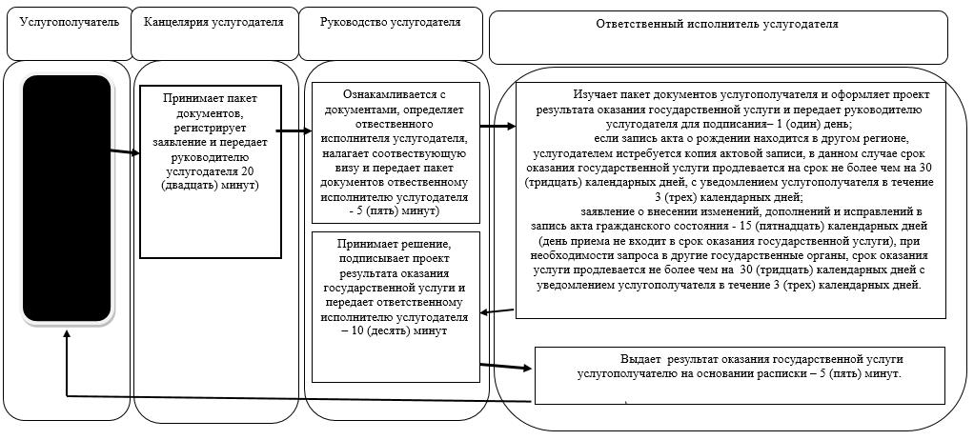

      Условные обозначения:

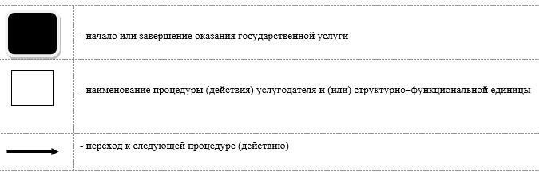

|  |  |
| --- | --- |
|  | Утвержден постановлением акимата Северо-Казахстанской области от 28 августа 2015 года №326 |

**Регламент государственной услуги "Регистрация перемены имени, отчества, фамилии, в том числе внесение изменений, дополнений и исправлений в записи актов гражданского состояния"**

**1. Общие положения**

      1. Настоящий Регламент государственной услуги " Регистрация перемены имени, отчества, фамилии, в том числе внесение изменений, дополнений и исправлений в записи актов гражданского состояния" разработан на основании Стандарта государственной услуги "Регистрация перемены имени, отчества, фамилии, в том числе внесение изменений, дополнений и исправлений в записи актов гражданского состояния", утвержденного приказом Министра юстиции Республики Казахстан от 17 апреля 2015 года № 219 "Об утверждении стандартов государственных услуг по вопросам регистрации актов гражданского состояния и апостилирования" (далее – Стандарт) (зарегистрирован в Реестре государственной регистрации нормативных правовых актов за № 11374).  
      Государственная услуга "Регистрация перемены имени, отчества, фамилии, в том числе внесение изменений, дополнений и исправлений в записи актов гражданского состояния" (далее – государственная услуга) оказывается местными исполнительными органами (далее - МИО) районов и города областного значения (далее – услугодатель), указанных в приложении 1 к настоящему регламенту.  
      Прием заявлений и выдача результата оказания государственной услуги осуществляется на альтернативной основе через:  
      1) МИО районов и города областного значения, городов районного значения, акимы сельских округов;  
      2) республиканское государственное предприятие на праве хозяйственного ведения "Центр обслуживания населения" Комитета связи, информатизации и информации Министерства по инвестициям и развитию Республики Казахстан (далее – Центр) перечень которых указан в приложении 2 к настоящему регламенту;  
      3) веб-портал "электронного правительства": www.egov.kz (далее – портал).  
      2. Форма оказания государственной услуги: электронная (частично автоматизированная) и (или) бумажная.  
      3. Результат оказания государственной услуги:  
      свидетельство о государственной регистрации перемены имени, отчества, фамилии, повторное свидетельство о перемене имени, отчества, фамилии с внесенными изменениями, дополнениями и исправлениями на бумажном носителе при предъявлении документа, удостоверяющего личность.  
      На портале в "личный кабинет" услугополучателя направляется уведомление о приеме электронного заявления и назначении даты регистрации перемены имени, отчества, фамилии в форме электронного документа, удостоверенного электронной цифровой подписью (далее-ЭЦП) уполномоченного лица услугодателя в форме электронного документа.  
      Государственная услуга оказывается платно физическим лицам (далее – услугополучатель).  
      За регистрацию перемены имени, отчества, фамилии взимается государственная пошлина в размере – 2 месячных расчетных показателя (далее – МРП).   
      За выдачу свидетельства в связи с изменением, дополнением, исправлением и восстановлением записи акта о перемене имени, отчества, фамилии взимается государственная пошлина в размере – 0,5 МРП.   
       Сумма государственной пошлины исчисляется по ставкам, в соответствии со статьей 537 Кодекса Республики Казахстан от 10 декабря 2008 года "О налогах и других обязательных платежах в бюджет (Налоговый кодекс)" и зачисляется по месту совершения юридически значимых действий и (или) выдачи документов уполномоченными государственными органами или должностными лицами.  
      В Центре государственная пошлина оплачивается через банковские учреждения, которыми выдается платежный документ, подтверждающий размер и дату оплаты.   
      При подаче электронного запроса на оказание государственной услуги через портал оплата осуществляется через платежный шлюз "электронного правительства" (далее – ПШЭП).  
      Форма предоставления результата оказания государственной услуги: бумажная.

**2. Описание порядка действий структурных подразделений (работников) услугодателя в процессе оказания государственной услуги**

      4. Основанием для начала процедуры (действия) по оказанию государственной услуги является получение услугодателем заявления и следующих документов необходимых для оказания государственной услуги от услугополучателя или электронного запроса услугополучателя:  
      1) заявление о государственной регистрации перемены имени, отчества, фамилии (далее - заявление) по форме согласно приложению 1 Стандарта;  
      2) документ, удостоверяющий личность (для идентификации личности);  
      3) оригинал и копия свидетельства о рождении услугополучателя (если актовая запись была зарегистрирована после 2008 года на территории Республики Казахстан копия свидетельства не представляется);  
      4) копия свидетельства о заключении брака (супружества) (если актовая запись была зарегистрирована после 2008 года на территории Республики Казахстан копия свидетельства не представляется);  
      5) копия свидетельства о рождении ребенка, если у услугополучателя имеются несовершеннолетние дети (если актовая запись была зарегистрирована после 2008 года на территории Республики Казахстан копия свидетельства не представляется);  
      6) копия свидетельства об усыновлении либо об установлении отцовства, если таковые были зарегистрированы регистрирующими органами (если актовая запись была зарегистрирована после 2008 года на территории Республики Казахстан копия свидетельства не представляется);  
      7) копия свидетельства о расторжении брака (супружества), если услугополучатель ходатайствует о присвоении ему добрачной фамилии в связи с расторжением брака (супружества) (если актовая запись была зарегистрирована после 2008 года на территории Республики Казахстан копия свидетельства не представляется);  
      8) две фотографии услугополучателя размером 3*4 см;  
      9) документ, подтверждающий уплату в бюджет государственной пошлины, за исключением случаев оплаты через платежный шлюз электронного правительства.  
      10) в случае необходимости сотрудником услугодателя истребуются дополнительные документы, подтверждающие причины, в связи с которыми услугополучатель просит переменить имя, отчество, фамилию.  
      При обращении на портал (если услугополучатель ходатайствует о присвоении ему добрачной фамилии в связи с расторжением брака (супружества)):  
      1) электронное заявление, удостоверенное ЭЦП услугополучателя;  
      2) электронный документ, о регистрации актов гражданского состояния (зарегистрированные документы, после 2008 года на территории Республики Казахстан не прилагаются).  
      На портале прием электронного заявления осуществляется в "личном кабинете" услугополучателя. Документы представляются в виде электронных копии документов, удостоверенных ЭЦП услугополучателя.  
      Сведения о документах, удостоверяющих личность услугополучателя, а также свидетельств о регистрации актов гражданского состояния, если регистрация была произведена после 2008 года, на территории Республики Казахстан услугодатель или работник Центра получает из соответствующих государственных информационных систем через шлюз "электронного правительства".  
      Перечень необходимых документов, для внесения изменений, дополнений и исправлений в актовую запись о перемене имени, отчества, фамилии услугополучателем при обращении услугодателю или в Центр:  
      1) заявление о внесении изменений, дополнений и исправлений по форме согласно приложению 2 Стандарта;  
      2) документ, удостоверяющий личность (для идентификации личности);  
      3) оригинал и копия свидетельства о государственной регистрации акта гражданского состояния, которое подлежит обмену в связи с внесением изменения, дополнения и исправления в запись акта гражданского состояния, в случае утери оригинала свидетельства – справка о регистрации акта гражданского состояния;  
      4) документ, подтверждающий наличие основания для внесения изменения, дополнения и исправления в запись акта гражданского состояния;  
      5) нотариально удостоверенная доверенность, в случае обращения представителя услугополучателя.  
      При приеме документов МИО районов и города областного значения, городов районного значения, акимы сельских округов или работник Центра сверяет копии документов, после чего возвращает оригиналы услугополучателю.  
      При подаче услугополучателем, документов, указанных в пункте 4 настоящего регламента подтверждением принятия заявления:   
      1) в МИО районов и города областного значения, городов районного значения, акимы сельских округов на бумажном носителе является отметка о регистрации с указанием даты и времени приема пакета документов;  
      2) через портал – в "личном кабинете" услугополучателя отображается статус о принятии запроса и о назначении даты регистрации перемены имени, отчества, фамилии;  
      3) в Центре выдается расписка с указанием: номера и даты приема запроса, вида запрашиваемой государственной услуги, количества и название приложенных документов, даты (времени) и места выдачи документов, фамилии, имени, отчества работника Центра, принявшего заявление на оформление документов, фамилии, имени, отчества (при его наличии) услугополучателя, фамилии, имени, отчества (при его наличии) уполномоченного представителя и их контактных телефонов.  
      5. Содержание каждой процедуры (действия), входящей в состав процесса оказания государственной услуги, длительность его выполнения:  
      1) сотрудник канцелярии услугодателя принимает документы, регистрирует заявление представленное услугополучателем и передает руководителю услугодателя - 15 (пятнадцать) минут;  
      2) руководитель услугодателя ознакамливается с документами и определяет ответственного исполнителя услугодателя, налагает соответствующую визу и передает пакет документов ответственному исполнителю услугодателя - 5 (пяти) минут;  
      3) ответственный исполнитель услугодателя изучает пакет документов услугополучателя, оформляет результат оказания государственной услуги и передает руководителю услугодателя для подписания - 14 (четырнадцати) календарных дней:  
      при необходимости запроса в другие государственные органы, срок оказания услуги продлевается не более чем на 30 (тридцать) календарных дней с уведомлением услугополучателя в течение 3 (трех) календарных дней;  
      заявление о внесении изменений, дополнений и исправлений в запись акта гражданского состояния - 14 (четырнадцать) календарных дней (день приема не входит в срок оказания государственной услуги), при необходимости запроса в другие государственные органы, срок оказания услуги продлевается не более чем на 30 (тридцать) календарных дней с уведомлением услугополучателя в течение 3 (трех) календарных дней;  
      4) руководитель услугодателя принимает решение и подписывает проект результата оказания государственной услуги и передает ответственному исполнителю – 10 (десять) минут;  
      5) ответственный исполнитель услугодателя выдает результат оказания государственной услуги услуполучателю или работнику Центра – 5 (пять) минут.  
      6. Результаты процедуры (действия) по оказанию государственной услуги, который служит основанием для начала выполнения следующей процедуры (действия):  
      1) регистрация заявления;  
      2) виза руководителя услугодателя;  
      3) проект результата оказания государственной услуги;  
      4) подписание руководством услугодателя проекта результата оказания государственной услуги;  
      5) выдача результата оказания государственной услуги услугополучателю.

**3. Описание порядка взаимодействия структурных подразделений (работников) услугодателя в процессе оказания государственной услуги**

      7. Перечень структурных подразделений услугодателя, участвующих в процессе оказания государственной услуги:  
      сотрудник канцелярии услугодателя;  
      руководитель услугодателя;  
      ответственный исполнитель услугодателя;  
      8. Описание последовательности процедур (действий) между структурными подразделениями (работниками) услугодателя:  
      1) сотрудник канцелярии услугодателя после поступления заявления и необходимых документов для оказания государственной услуги регистрирует заявление и передает на рассмотрение руководителю услугодателя 15 (пятнадцать) минут;  
      2) руководитель услугодателя ознакамливается с документами, согласно резолюции отписывает заявление ответственному исполнителю услугодателя для исполнения - 5 (пять) минут;  
      3) ответственный исполнитель услугодателя готовит проект оказания государственной услуги и передает руководителю услугодателя для подписания;   
      4) руководитель услугодателя принимает решение и подписывает результат оказания государственной услуги и передает ответственному исполнителю- 10 (десять) минут;  
      5) ответственный исполнитель услугодателя выдает результат оказания государственной услуги услугополучателю на основании расписки или работнику Центра согласно реестру под роспись – 5 (пять) минут.  
      Заявления, поступающие с Центра в информационной системе государственных органов не регистрируется.  
      9. Государственная услуга оказывается в порядке очереди, без предварительной записи и ускоренного обслуживания;  
      При приеме необходимых документов для оказания государственной услуги через услугодателя услугополучателю выдается расписка с указанием:  
      1) даты приема заявления;  
      2) количества приложенных документов;  
      3) даты, времени выдачи документов;  
      4) фамилии, имени, отчества специалиста, принявшего заявление на оформление документов.

**4. Описание порядка взаимодействия с центром обслуживания населения и (или) иными услугодателями, а также порядка использования информационных систем в процессе оказания государственной услуги**

      10. Государственная услуга оказывается в порядке "электронной" очереди, без ускоренного обслуживания, возможно бронирование электронной очереди посредством портала.  
      При приеме необходимых документов для оказания государственной услуги через Центр услугополучателю   
      1) сотрудник Центра принимает документы, регистрирует заявление и выдает расписку о приеме соответствующих документов и передает пакет документов услугодателю – 15 (пятнадцать) минут.   
      В случае предоставления услугополучателем неполного пакета документов согласно перечню, предусмотренный пунктом 4 настоящего регламента, работник центра отказывает в приеме заявления и выдает расписку об отказе в приеме документов по форме согласно приложению 3 Стандарта;  
       2) услугодатель осуществляет процедуры (действия) в соответствии с описанием порядка взаимодействия структурных подразделений (работников) услугодателя в процессе оказания государственных услуг;  
      3) сотрудник Центра на основании расписки выдает результат оказания государственной услуги при предъявлении документа, удостоверяющего личность – 5 (пять) минут.  
      11. Для оказания государственной услуги через портал услугополучателем предоставляется:  
      1) запрос в форме электронного документа, удостоверенный ЭЦП услугополучателя, в случае, если регистрация актов гражданского состояния произведена до 2008 года, документ в виде сканированной копии прикрепляется к электронному запросу, оплата государственной пошлины через ПШЭП – 15 (пятнадцать) минут;  
      2) услугодатель осуществляет процедуры (действия) в соответствии с описанием порядка взаимодействия структурных подразделений (работников) услугодателя в процессе оказания государственных услуг;  
      3) выдача готовых документов при обращении через портал осуществляется в Центре – 5 (пять) минут.  
      12. Подробное описание последовательности процедур (действий), взаимодействий структурных подразделений (работников) услугодателя в процессе оказания государственной услуги, а также описание порядка взаимодействия с иными услугодателями и (или) центром обслуживания населения и порядка использования информационных систем в процессе оказания государственной услуги отражается в справочнике бизнес-процессов оказания государственной услуги согласно приложению 3 к настоящему регламенту.

|  |  |
| --- | --- |
|  | Приложение 1 к регламенту государственной услуги "Регистрация перемены имени, отчества, фамилии, в том числе внесение изменений, дополнений и исправлений в записи актов гражданского состояния" |

**Перечень услугодателя**

|  |  |  |  |
| --- | --- | --- | --- |
| Наименование отдела | Юридический адрес | График работы | Контактный телефон |
| Государственное учреждение "Аппарат акима Аккайынского района Северо-Казахстанской области" | Северо-Казахстанская область, Аккайынский район, село Смирново, улица Народная, 50 | С понедельника по пятницу включительно с 9.00 до 17.30 часов, перерыв с 13.00 - 14.30 часов, кроме выходных и праздничных дней, согласно трудовому законодательству Республики Казахстан | 8(71532)  2-23-00 |
| Государственное учреждение "Аппарат акима Тимирязевского района Северо-Казахстанской области" | Северо-Казахстанская область, Тимирязевский район, село Тимирязево, улица Валиханова, 1 | С понедельника по пятницу включительно с 9.00 до 17.30 часов, перерыв с 13.00 - 14.30 часов, кроме выходных и праздничных дней, согласно трудовому законодательству Республики Казахстан | 8(71537)  2-00-99 |
| Государственное учреждение "Аппарат акима Есильского района Северо-Казахстанской области" | Северо-Казахстанская область, Есильский район, село Явленка, улица Ленина, 10 | С понедельника по пятницу включительно с 9.00 до 17.30 часов, перерыв с 13.00 - 14.30 часов, кроме выходных и праздничных дней, согласно трудовому законодательству Республики Казахстан | 8(71543)  2-27-45 |
| Государственное учреждение "Аппарат акима Айыртауского района Северо-Казахстанской области" | Северо-Казахстанская область, Айыртауский район, село Саумалколь, улица Шокана Уалиханова, 44 | С понедельника по пятницу включительно с 9.00 до 17.30 часов, перерыв с 13.00 - 14.30 часов, кроме выходных и праздничных дней, согласно трудовому законодательству Республики Казахстан | 8(71533)  2-13-72 |
| Государственное учреждение "Аппарат акима Акжарского района Северо-Казахстанской области" | Северо-Казахстанская область, Акжарский район, село Талшик, улица Целинная, 15 | С понедельника по пятницу включительно с 9.00 до 17.30 часов, перерыв с 13.00 - 14.30 часов, кроме выходных и праздничных дней, согласно трудовому законодательству Республики Казахстан | 8(71546)  7-91-40 |
| Государственное учреждение "Аппарат акима Жамбылского района Северо-Казахстанской области" | Северо-Казахстанская область, Жамбылский район, село Пресновка, улица Дружба, 10 | С понедельника по пятницу включительно с 9.00 до 17.30 часов, перерыв с 13.00 - 14.30 часов, кроме выходных и праздничных дней, согласно трудовому законодательству Республики Казахстан | 8(71544)  7-90-28 |
| Государственное учреждение "Аппарат акима района Магжана Жумабаева Северо-Казахстанской области" | Северо-Казахстанская область, район Магжана Жумабаева, город Булаево, улица Юбилейная, 56 | С понедельника по пятницу включительно с 9.00 до 17.30 часов, перерыв с 13.00 - 14.30 часов, кроме выходных и праздничных дней, согласно трудовому законодательству Республики Казахстан | 8(71531)  2-19-29 |
| Государственное учреждение "Аппарат акима Кызылжарского района Северо-Казахстанской области" | Северо-Казахстанская область, Кызылжарский район, аул Бесколь, улица Гагарина, 11 | С понедельника по пятницу включительно с 9.00 до 17.30 часов, перерыв с 13.00 - 14.30 часов, кроме выходных и праздничных дней, согласно трудовому законодательству Республики Казахстан | 8(71538)  2-15-66 |
| Государственное учреждение "Аппарат акима Мамлютского района Северо-Казахстанской области" | Северо-Казахстанская область, Мамлютский район, город Мамлютка, улица Сабита Муканова, 12 | С понедельника по пятницу включительно с 9.00 до 17.30 часов, перерыв с 13.00 - 14.30 часов, кроме выходных и праздничных дней, согласно трудовому законодательству Республики Казахстан | 8(71541)  2-12-05 |
| Государственное учреждение "Аппарат акима имени Габита Мусрепова Северо-Казахстанской области" | Северо-Казахстанская область, Район имени Габита Мусрепова, село Новоишимское, улица Абылай хана, 28 | С понедельника по пятницу включительно с 9.00 до 17.30 часов, перерыв с 13.00 - 14.30 часов, кроме выходных и праздничных дней, согласно трудовому законодательству Республики Казахстан | 8(71535)  2-25-32 |
| Государственное учреждение "Аппарат акима Тайыншинского района Северо-Казахстанской области" | Северо-Казахстанская область, Тайыншинский район, город Тайынша, улица Конституции Казахстана, 197 | С понедельника по пятницу включительно с 9.00 до 17.30 часов, перерыв с 13.00 - 14.30 часов, кроме выходных и праздничных дней, согласно трудовому законодательству Республики Казахстан | 8(71536)  2-30-47 |
| Государственное учреждение "Аппарат акима Уалихановского района Северо-Казахстанской области" | Северо-Казахстанская область, Уалихановский район, село Кишкенеколь, улица Уалиханова, 85 | С понедельника по пятницу включительно с 9.00 до 17.30 часов, перерыв с 13.00 - 14.30 часов, кроме выходных и праздничных дней, согласно трудовому законодательству Республики Казахстан | 8(71542)  2-13-34 |
| Государственное учреждение "Аппарат акима района Шал акына Северо-Казахстанской области" | Северо-Казахстанская область, район Шал акына, город Сергеевка, улица Победы, 35 | С понедельника по пятницу включительно с 9.00 до 17.30 часов, перерыв с 13.00 - 14.30 часов, кроме выходных и праздничных дней, согласно трудовому законодательству Республики Казахстан | 8(71534)  2-10-99 |
| Государственное учреждение "Аппарат акима города Петропавловска Северо-Казахстанской области" | Северо-Казахстанская область, город Петропавловск, улица Конституции Казахстана, 23 | С понедельника по пятницу включительно с 9.00 до 17.30 часов, перерыв с 13.00 - 14.30 часов, кроме выходных и праздничных дней, согласно трудовому законодательству Республики Казахстан | 8(7152)  31-06-26 |

|  |  |
| --- | --- |
|  | Приложение 2 к регламенту государственной услуги "Регистрация перемены имени, отчества, фамилии, в том числе внесение изменений, дополнений и исправлений в записи актов гражданского состояния" |

**Перечень центров обслуживания населения**

|  |  |  |  |
| --- | --- | --- | --- |
| Наименование Центра обслуживания населения | Юридический адрес | График работы | Контактный телефон |
| Отдел № 1 города Петропавловск Филиала Республиканского государственного предприятия "Центр обслуживания населения" по Северо-Казахстанской области" | город Петропавловск, улица Ауэзова, 157 | Ежедневно с 9.00 до 20.00 часов без обеда,  выходной - воскресенье | 8 (7152)  33-12-57 |
| Отдел № 2 города Петропавловск Филиала Республиканского государственного предприятия "Центр обслуживания населения" по Северо-Казахстанской области | город Петропавловск, улица Конституции Казахстана, 72 | Ежедневно с 9.00 до 20.00 часов без обеда,  выходной - воскресенье | 8 (7152)  33-02-29 |
| Отдел Айыртауского района Филиала Республиканского государственного предприятия "Центр обслуживания населения" по Северо-Казахстанской области | Айыртауский район, село Саумалколь, улица Сыздыкова, 4 | Ежедневно с 9.00 до 20.00 часов без обеда,  выходной - воскресенье | 8 (71533)  2-01-84 |
| Отдел Акжарского района Филиала Республиканского государственного предприятия "Центр обслуживания населения" по Северо-Казахстанской области | Акжарский район, село Талшик, улица Победы, 67 | Ежедневно с 9.00 до 20.00 часов без обеда,  выходной - воскресенье | 8 (71546)  2-21-08 |
| Отдел Аккайынского района Филиала Республиканского государственного предприятия "Центр обслуживания населения" по Северо-Казахстанской области | Аккайынский район, село Смирново, улица  Труда, 11 | Ежедневно с 9.00 до 20.00 часов без обеда,  выходной - воскресенье | 8 (71532)  2-25-86 |
| Отдел Есильского района Филиала Республиканского государственного предприятия "Центр обслуживания населения" по Северо-Казахстанской области | Есильский район, село Явленка,  улица Ленина, 6 | Ежедневно с 9.00 до 20.00 часов без обеда,  выходной - воскресенье | 8 (71543)   2-20-03 |
| Отдел Жамбылского района Филиала Республиканского государственного предприятия "Центр обслуживания населения" по Северо-Казахстанской области | Жамбылский район, село Пресновка, улица Горького, 10 Г | Ежедневно с 9.00 до 20.00 часов без обеда,  выходной - воскресенье | 8 (71544)   2-29-16 |
| Отдел района имени Габита Мусрепова Филиала Республиканского государственного предприятия "Центр обслуживания населения" по Северо-Казахстанской области | Район имени Габита Мусрепова, село Новоишимское, улица Ленина, 7 | Ежедневно с 9.00 до 20.00 часов без обеда,  выходной - воскресенье | 8 (71535)   2-22-19 |
| Отдел Кызылжарского района Филиала Республиканского государственного предприятия "Центр обслуживания населения" по Северо-Казахстанской области | Кызылжарский район, аул Бесколь, улица Институтская, 1А | Ежедневно с 9.00 до 20.00 часов без обеда,  выходной - воскресенье | 8 (71538)   2-17-46 |
| Отдел района Магжана Жумабаева Филиала Республиканского государственного предприятия "Центр обслуживания населения" по Северо-Казахстанской области | Район Магжана Жумабаева,   город Булаево, улица Юбилейная, 62 | Ежедневно с 9.00 до 20.00 часов без обеда,  выходной - воскресенье | 8 (71531)  2-14-13 |
| Отдел Мамлютского района Филиала Республиканского государственного предприятия "Центр обслуживания населения" по Северо-Казахстанской области | Мамлютский район, город Мамлютка, улица Сабита Муканова, 11 | Ежедневно с 9.00 до 20.00 часов без обеда,  выходной - воскресенье | 8 (71541)  2-27-48 |
| Отдел Тайыншинского района Филиала Республиканского государственного предприятия "Центр обслуживания населения" по Северо-Казахстанской области | Тайыншинский район, город Тайынша, улица Конституции Казахстана, 208 | Ежедневно с 9.00 до 20.00 часов без обеда,  выходной - воскресенье | 8 (71536)   2-36-03 |
| Отдел Тимирязевского района Филиала Республиканского государственного предприятия "Центр обслуживания населения" по Северо-Казахстанской области | Тимирязевский район, село Тимирязево, улица Шокана Уалиханова, 17 | Ежедневно с 9.00 до 20.00 часов без обеда,  выходной - воскресенье | 8 (71537)   2-03-02 |
| Отдел Уалихановского района Филиала Республиканского государственного предприятия "Центр обслуживания населения" по Северо-Казахстанской области | Уалихановский район, село Кишкенеколь, улица Шокана Уалиханова, 80 | Ежедневно с 9.00 до 20.00 часов без обеда,  выходной - воскресенье | 8 (71542)  2-28-11 |
| Отдел района Шал акына Филиала Республиканского государственного предприятия "Центр обслуживания населения" по Северо-Казахстанской области | Район Шал акына, город Сергеевка, улица Желтоксана, 31 | Ежедневно с 9.00 до 20.00 часов без обеда,  выходной - воскресенье | 8 (71534)   2-73-90 |

|  |  |
| --- | --- |
|  | Приложение 3 к регламенту государственной услуги "Регистрация перемены имени, отчества, фамилии, в том числе внесение изменений, дополнений и исправлений в записи актов гражданского состояния" |

**Справочник бизнес-процессов оказания государственной услуги через канцелярию услугодателя**

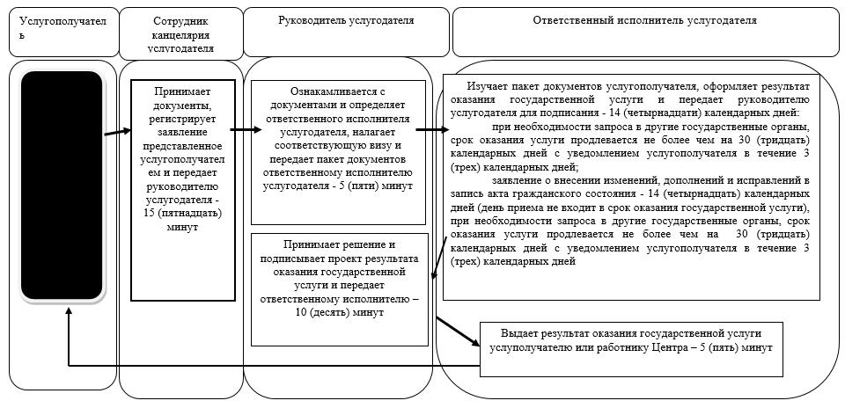

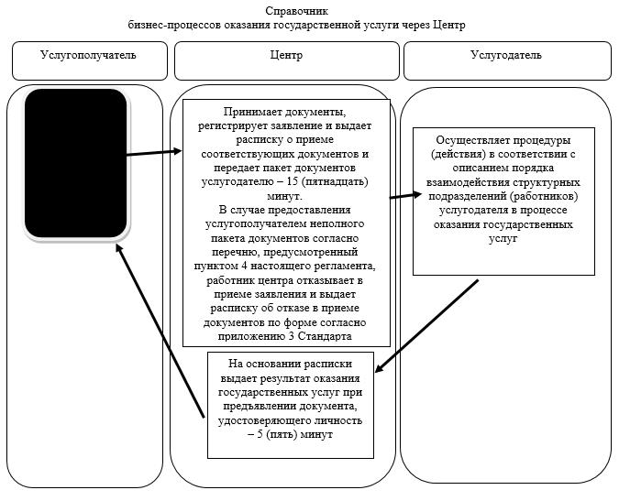

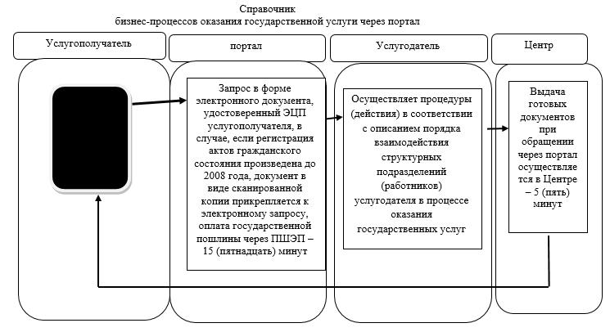

      Условные обозначения:

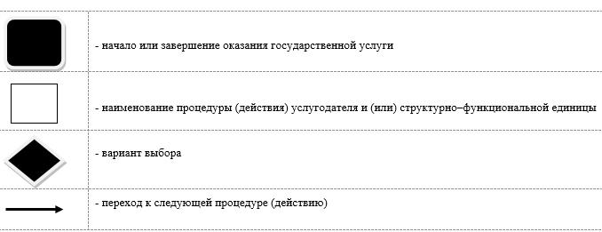

|  |  |
| --- | --- |
|  | Утвержден постановлением акимата Северо-Казахстанской области от 28 августа 2015 года № 326 |

**Регламент государственной услуги "Восстановление записей актов гражданского состояния"**

**1. Общие положения**

      1. Настоящий Регламент государственной услуги "Восстановление записей актов гражданского состояния" разработан на основании Стандарта государственной услуги "Восстановление записей актов гражданского состояния", утвержденного приказом Министра юстиции Республики Казахстан от 17 апреля 2015 года № 219 "Об утверждении стандартов государственных услуг по вопросам регистрации актов гражданского состояния и апостилирования" (далее – Стандарт) (зарегистрирован в Реестре государственной регистрации нормативных правовых актов за № 11374)..   
      Государственная услуга "Восстановление записей актов гражданского состояния" (далее – государственная услуга) оказывается местными исполнительными органами (далее - МИО) районов и города областного значения (далее – услугодатель), указанных в приложении 1 к настоящему регламенту.  
      Прием заявлений и выдача результата оказания государственной услуги осуществляется на альтернативной основе через:  
      1) МИО районов и города областного значения, городов районного значения, акимы сельских округов;  
      2) республиканское государственное предприятие на праве хозяйственного ведения "Центр обслуживания населения" Комитета связи, информатизации и информации Министерства по инвестициям и развитию Республики Казахстан (далее – Центр) перечень которых указан в приложении 2 к настоящему регламенту.  
      2. Форма оказания государственной услуги: электронная (частично автоматизированная) и (или) бумажная.  
      3. Результат оказания государственной услуги: свидетельство о государственной регистрации акта гражданского состояния на бумажном носителе при предъявлении документа, удостоверяющего личность.  
      Государственная услуга оказывается платно/бесплатно физическим лицам (далее – услугополучатель).  
      За выдачу свидетельств в связи с восстановлением записи актов гражданского состояния взимается государственная пошлина в размере 0,5 месячных расчетных показателей.   
      Сумма государственной пошлины исчисляется по ставкам, в соответствии со статьей 537 Кодекса Республики Казахстан от 10 декабря 2008 года "О налогах и других обязательных платежах в бюджет (Налоговый кодекс)" и зачисляется по месту совершения юридически значимых действий и (или) выдачи документов уполномоченными государственными органами или должностными лицами.  
      От уплаты государственной пошлины при регистрации актов гражданского состояния освобождаются при предъявлении подтверждающих документов:  
      1) участники Великой Отечественной войны и приравненные к ним лица, лица, награжденные орденами и медалями бывшего Союза ССР за самоотверженный труд и безупречную воинскую службу в тылу в годы Великой Отечественной войны, лица, проработавшие (прослужившие) не менее шести месяцев с 22 июня 1941 года по 9 мая 1945 года и не награжденные орденами и медалями бывшего Союза ССР за самоотверженный труд и безупречную воинскую службу в тылу в годы Великой Отечественной войны, инвалиды, а также один из родителей инвалида с детства, опекуны (попечители), государственные организации – за регистрацию и выдачу повторных свидетельств о рождении;  
      2) физические лица – за выдачу им свидетельств при восстановлении записей актов о рождении, смерти, об установлении отцовства, усыновлении (удочерении), в связи с ошибками, допущенными при регистрации актов гражданского состояния.   
      В Центре государственная пошлина оплачивается через банковские учреждения или через платежный шлюз портала "электронного правительства".   
      Форма предоставления результата оказания государственной услуги: бумажная.

**2. Описание порядка действий структурных подразделений (работников) услугодателя в процессе оказания государственной услуги**

      4. Основанием для начала процедуры (действия) по оказанию государственной услуги является получение услугодателем заявления и следующих документов необходимых для оказания государственной услуги от услугополучателя или электронного запроса услугополучателя:  
      1) заявление о восстановлении актовой записи (далее - заявление) по форме согласно приложению 1 Стандарта;  
      2) документ, удостоверяющий личность (для идентификации);  
      3) справка областного (городского) архива записи актов гражданского состояния по месту, где находилась утраченная запись, об отсутствии записи акта в книгах регистрации актов гражданского состояния;  
      4) автобиография с подробным указанием данных услугополучателя и его близких родственниках (родителях, детях, братьях и сестрах);  
      5) копия трудовой книжки, либо другой документ подтверждающий трудовую деятельность, если услугополучатель является студентом – справка с места учебы с указанием даты и места рождения (при наличии);  
      6) копия военного билета, если услугополучатель является военнообязанным (при наличии);  
      7) две фотографии услугополучателя размером 3*4 см;  
      8) документ, подтверждающий уплату в бюджет государственной пошлины или документ, являющийся основанием для предоставления налоговых льгот.  
      Дополнительно представляются копии следующих документов (кроме случаев, если государственная регистрация актов гражданского состояния произведена после 2008 года на территории Республики Казахстан):  
      9) копия свидетельства о заключении брака (супружества), если состоит в браке (супружестве);  
      10) копии свидетельств о рождении детей при их наличии;  
      11) документ, удостоверящий личность родителей (для идентификации личности) либо свидетельства о смерти родителей;  
      12) копия свидетельства о заключении брака родителей (при наличии);  
      13) нотариально удостоверенная доверенность, в случае обращения представителя услугополучателя;  
      14) копия пенсионного удостоверения, если услугополучатель является пенсионером.  
      При оказании государственной услуги на основании решения суда вступившего в законную силу, услугополучателем предоставляется:   
      1) заявление о восстановлении актовой записи на основании решения суда по форме согласно приложению 2 Стандарта;  
      2) удостоверение личности услугополучателя (для идентификации личности);  
      3) решение суда о восстановлении актовой записи, вступившее в законную силу, с указанием места и времени государственной регистрации,  
      Оралманами дополнительно представляются документы, выданные органами внутренних дел о законном въезде в Республику Казахстан и их ходатайстве о предоставлении гражданства Республики Казахстан.  
      Для восстановления записей актов гражданского состояния услугополучатель предъявляет документы, подтверждающие сведения, необходимые для восстановления записей актов гражданского состояния (справка с места работы либо учебы, документы об образовании, справки государственных архивов).  
      Сведения о документах, удостоверяющих личность услугополучателя, а также свидетельств о регистрации актов гражданского состояния, если регистрация была произведена после 2008 года на территории РК, услугодатель или работник Центра получает из соответствующих государственных информационных систем через шлюз "электронного правительства".  
      5. Содержание каждой процедуры (действия), входящей в состав процесса оказания государственной услуги, длительность его выполнения:  
      1) сотрудник канцелярии услугодателя принимает документы, регистрирует заявление представленное услугополучателем и передает руководителю услугодателя - 15 (пятнадцать) минут;  
      2) руководитель услугодателя ознакамливается с документами и определяет ответственного исполнителя услугодателя, налагает соответствующую визу и передает пакет документов ответственному исполнителю услугодателя - 5 (пяти) минут;  
      3) ответственный исполнитель услугодателя изучает пакет документов услугополучателя, после проверки и анализа представленных документов готовит проект результата оказания государственной услуги и передает руководителю услугодателя для подписания - 14 (четырнадцати) календарных дней:  
      при необходимости запроса в другие государственные органы, срок оказания услуги продлевается не более чем на 30 (тридцать) календарных дней с уведомлением услугополучателя в течение 3 (трех) календарных дней;  
      заявление о внесении изменений, дополнений и исправлений в запись акта гражданского состояния - 14 (четырнадцать) календарных дней (день приема не входит в срок оказания государственной услуги), при необходимости запроса в другие государственные органы, срок оказания услуги продлевается не более чем на 30 (тридцать) календарных дней с уведомлением услугополучателя в течение 3 (трех) календарных дней;  
      4) руководитель услугодателя принимает решение и подписывает проект результата оказания государственной услуги и передает ответственному исполнителю услугодателя – 10 (десять) минут;  
      5) ответственный исполнитель услугодателя выдает результат оказания государственной услуги услугополучателю или работнику Центра – 5 (пять) минут.  
      6. Результаты процедуры (действия) по оказанию государственной услуги, который служит основанием для начала выполнения следующей процедуры (действия):  
      1) регистрация заявления;  
      2) виза руководства услугодателя;  
      3) проект результата оказания государственной услуги;  
      4) подписание руководством услугодателя проекта результата оказания государственной услуги;  
      5) выдача результата оказания государственной услуги услугополучателю.

**3. Описание порядка взаимодействия структурных подразделений (работников) услугодателя в процессе оказания государственной услуги**

      7. Перечень структурных подразделений услугодателя, участвующих в процессе оказания государственной услуги:  
      сотрудник канцелярии услугодателя;  
      руководитель услугодателя;  
      ответственный исполнитель услугодателя;  
      8. Описание последовательности процедур (действий) между структурными подразделениями (работниками) услугодателя:  
      1) сотрудник канцелярии услугодателя после поступления заявления и необходимых документов для оказания государственной услуги, регистрирует заявление и передает на рассмотрение руководителю услугодателя – 15 (пятнадцать) минут;  
      2) руководитель услугодателя ознакамливается с документами, отписывает заявление услугополучателя ответственному исполнителю услугодателя для исполнения – 5 (пять) минут;  
      3) ответственный исполнитель услугодателя готовит проект результата оказания государственной услуги и передает руководителю услугодателя;  
      4) руководитель услугодателя принимает решение и подписывает результат оказания государственной услуги и передает ответственному исполнителю- 10 (десять) минут;  
      5) ответственный исполнитель услугодателя выдает результат оказания государственной услуги услуполучателю на основании расписки – 5 (пять) минут;  
      Заявления, поступающие с Центра в информационной системе государственных органов не регистрируется.  
      9. Государственная услуга оказывается в порядке очереди, без предварительной записи и ускоренного обслуживания;  
      При приеме необходимых документов для оказания государственной услуги через услугодателя услугополучателю выдается расписка с указанием:  
      1) даты приема заявления;  
      2) количества приложенных документов;  
      3) даты, времени выдачи документов;  
      4) фамилии, имени, отчества специалиста, принявшего заявление на оформление документов.

**4. Описание порядка взаимодействия с центром обслуживания населения и (или) иными услугодателями, а также порядка использования информационных систем в процессе оказания государственной услуги**

      10. Государственная услуга оказывается в порядке "электронной" очереди, без ускоренного обслуживания, возможно бронирование электронной очереди посредством портала.  
      При приеме необходимых документов для оказания государственной услуги через Центр услугополучателю   
      1) сотрудник Центра принимает документы, регистрирует заявление и выдает расписку о приеме соответствующих документов и передает пакет документов услугодателю – 15 (пятнадцать) минут.   
      В случае предоставления услугополучателем неполного пакета документов согласно перечню, предусмотренный пунктом 4 настоящего регламента, работник центра отказывает в приеме заявления и выдает расписку об отказе в приеме документов по форме согласно приложению 3 Стандарта;  
       2) услугодатель осуществляет процедуры (действия) в соответствии с описанием порядка взаимодействия структурных подразделений (работников) услугодателя в процессе оказания государственных услуг;  
      3) сотрудник Центра на основании расписки выдает результат оказания государственных услуг при предъявлении документа, удостоверяющего личность – 5 (пять) минут.  
      11. Подробное описание последовательности процедур (действий), взаимодействий структурных подразделений (работников) услугодателя в процессе оказания государственной услуги, а также описание порядка взаимодействия с иными услугодателями и (или) центром обслуживания населения и порядка использования информационных систем в процессе оказания государственной услуги отражается в справочнике бизнес-процессов оказания государственной услуги согласно приложению 3 к настоящему регламенту.

|  |  |
| --- | --- |
|  | Приложение 1 к регламенту государственной услуги "Восстановление записей актов гражданского состояния" |

**Перечень услугодателя**

|  |  |  |  |
| --- | --- | --- | --- |
| Наименование отдела | Юридический адрес | График работы | Контактный телефон |
| Государственное учреждение "Аппарат акима Аккайынского района Северо-Казахстанской области" | Северо-Казахстанская область, Аккайынский район, село Смирново, улица Народная, 50 | С понедельника по пятницу включительно с 9.00 до 17.30 часов, перерыв с 13.00 - 14.30 часов, кроме выходных и праздничных дней, согласно трудовому законодательству Республики Казахстан | 8(71532)  2-23-00 |
| Государственное учреждение "Аппарат акима Тимирязевского района Северо-Казахстанской области" | Северо-Казахстанская область, Тимирязевский район, село Тимирязево, улица Валиханова, 1 | С понедельника по пятницу включительно с 9.00 до 17.30 часов, перерыв с 13.00 - 14.30 часов, кроме выходных и праздничных дней, согласно трудовому законодательству Республики Казахстан | 8(71537)  2-00-99 |
| Государственное учреждение "Аппарат акима Есильского района Северо-Казахстанской области" | Северо-Казахстанская область, Есильский район, село Явленка, улица Ленина, 10 | С понедельника по пятницу включительно с 9.00 до 17.30 часов, перерыв с 13.00 - 14.30 часов, кроме выходных и праздничных дней, согласно трудовому законодательству Республики Казахстан | 8(71543)  2-27-45 |
| Государственное учреждение "Аппарат акима Айыртауского района Северо-Казахстанской области" | Северо-Казахстанская область, Айыртауский район, село Саумалколь, улица Шокана Уалиханова, 44 | С понедельника по пятницу включительно с 9.00 до 17.30 часов, перерыв с 13.00 - 14.30 часов, кроме выходных и праздничных дней, согласно трудовому законодательству Республики Казахстан | 8(71533)  2-13-72 |
| Государственное учреждение "Аппарат акима Акжарского района Северо-Казахстанской области" | Северо-Казахстанская область, Акжарский район, село Талшик, улица Целинная, 15 | С понедельника по пятницу включительно с 9.00 до 17.30 часов, перерыв с 13.00 - 14.30 часов, кроме выходных и праздничных дней, согласно трудовому законодательству Республики Казахстан | 8(71546)  7-91-40 |
| Государственное учреждение "Аппарат акима Жамбылского района Северо-Казахстанской области" | Северо-Казахстанская область, Жамбылский район, село Пресновка, улица Дружба, 10 | С понедельника по пятницу включительно с 9.00 до 17.30 часов, перерыв с 13.00 - 14.30 часов, кроме выходных и праздничных дней, согласно трудовому законодательству Республики Казахстан | 8(71544)  7-90-28 |
| Государственное учреждение "Аппарат акима района Магжана Жумабаева Северо-Казахстанской области" | Северо-Казахстанская область, район Магжана Жумабаева, город Булаево, улица Юбилейная, 56 | С понедельника по пятницу включительно с 9.00 до 17.30 часов, перерыв с 13.00 - 14.30 часов, кроме выходных и праздничных дней, согласно трудовому законодательству Республики Казахстан | 8(71531)  2-19-29 |
| Государственное учреждение "Аппарат акима Кызылжарского района Северо-Казахстанской области" | Северо-Казахстанская область, Кызылжарский район, аул Бесколь, улица Гагарина, 11 | С понедельника по пятницу включительно с 9.00 до 17.30 часов, перерыв с 13.00 - 14.30 часов, кроме выходных и праздничных дней, согласно трудовому законодательству Республики Казахстан | 8(71538)  2-15-66 |
| Государственное учреждение "Аппарат акима Мамлютского района Северо-Казахстанской области" | Северо-Казахстанская область, Мамлютский район, город Мамлютка, улица Сабита Муканова, 12 | С понедельника по пятницу включительно с 9.00 до 17.30 часов, перерыв с 13.00 - 14.30 часов, кроме выходных и праздничных дней, согласно трудовому законодательству Республики Казахстан | 8(71541)  2-12-05 |
| Государственное учреждение "Аппарат акима имени Габита Мусрепова Северо-Казахстанской области" | Северо-Казахстанская область, Район имени Габита Мусрепова, село Новоишимское, улица Абылай хана, 28 | С понедельника по пятницу включительно с 9.00 до 17.30 часов, перерыв с 13.00 - 14.30 часов, кроме выходных и праздничных дней, согласно трудовому законодательству Республики Казахстан | 8(71535)  2-25-32 |
| Государственное учреждение "Аппарат акима Тайыншинского района Северо-Казахстанской области" | Северо-Казахстанская область, Тайыншинский район, город Тайынша, улица Конституции Казахстана, 197 | С понедельника по пятницу включительно с 9.00 до 17.30 часов, перерыв с 13.00 - 14.30 часов, кроме выходных и праздничных дней, согласно трудовому законодательству Республики Казахстан | 8(71536)  2-30-47 |
| Государственное учреждение "Аппарат акима Уалихановского района Северо-Казахстанской области" | Северо-Казахстанская область, Уалихановский район, село Кишкенеколь, улица Уалиханова, 85 | С понедельника по пятницу включительно с 9.00 до 17.30 часов, перерыв с 13.00 - 14.30 часов, кроме выходных и праздничных дней, согласно трудовому законодательству Республики Казахстан | 8(71542)  2-13-34 |
| Государственное учреждение "Аппарат акима района Шал акына Северо-Казахстанской области" | Северо-Казахстанская область, район Шал акына, город Сергеевка, улица Победы, 35 | С понедельника по пятницу включительно с 9.00 до 17.30 часов, перерыв с 13.00 - 14.30 часов, кроме выходных и праздничных дней, согласно трудовому законодательству Республики Казахстан | 8(71534)  2-10-99 |
| Государственное учреждение "Аппарат акима города Петропавловска Северо-Казахстанской области" | Северо-Казахстанская область, город Петропавловск, улица Конституции Казахстана, 23 | С понедельника по пятницу включительно с 9.00 до 17.30 часов, перерыв с 13.00 - 14.30 часов, кроме выходных и праздничных дней, согласно трудовому законодательству Республики Казахстан | 8(7152)  31-06-26 |

|  |  |
| --- | --- |
|  | Приложение 2 к регламенту государственной услуги "Восстановление записей актов гражданского состояния" |

**Перечень центров обслуживания населения**

|  |  |  |  |
| --- | --- | --- | --- |
| Наименование Центра обслуживания населения | Юридический адрес | График работы | Контактный телефон |
| Отдел № 1 города Петропавловск Филиала Республиканского государственного предприятия "Центр обслуживания населения" по Северо-Казахстанской области" | город Петропавловск, улица Ауэзова, 157 | Ежедневно с 9.00 до 20.00 часов без обеда,  выходной - воскресенье | 8 (7152)  33-12-57 |
| Отдел № 2 города Петропавловск Филиала Республиканского государственного предприятия "Центр обслуживания населения" по Северо-Казахстанской области | город Петропавловск, улица Конституции Казахстана, 72 | Ежедневно с 9.00 до 20.00 часов без обеда,  выходной - воскресенье | 8 (7152)  33-02-29 |
| Отдел Айыртауского района Филиала Республиканского государственного предприятия "Центр обслуживания населения" по Северо-Казахстанской области | Айыртауский район, село Саумалколь,  улица Сыздыкова, 4 | Ежедневно с 9.00 до 20.00 часов без обеда,  выходной - воскресенье | 8 (71533)  2-01-84 |
| Отдел Акжарского района Филиала Республиканского государственного предприятия "Центр обслуживания населения" по Северо-Казахстанской области | Акжарский район, село Талшик, улица  Победы, 67 | Ежедневно с 9.00 до 20.00 часов без обеда,  выходной - воскресенье | 8 (71546)  2-21-08 |
| Отдел Аккайынского района Филиала Республиканского государственного предприятия "Центр обслуживания населения" по Северо-Казахстанской области | Аккайынский район, село Смирново,  улица  Труда, 11 | Ежедневно с 9.00 до 20.00 часов без обеда,  выходной - воскресенье | 8 (71532)  2-25-86 |
| Отдел Есильского района Филиала Республиканского государственного предприятия "Центр обслуживания населения" по Северо-Казахстанской области | Есильский район, село Явленка, улица Ленина, 6 | Ежедневно с 9.00 до 20.00 часов без обеда,  выходной - воскресенье | 8 (71543)   2-20-03 |
| Отдел Жамбылского района Филиала Республиканского государственного предприятия "Центр обслуживания населения" по Северо-Казахстанской области | Жамбылский район, село Пресновка, улица Горького, 10 Г | Ежедневно с 9.00 до 20.00 часов без обеда,  выходной - воскресенье | 8 (71544)   2-29-16 |
| Отдел района имени Габита Мусрепова Филиала Республиканского государственного предприятия "Центр обслуживания населения" по Северо-Казахстанской области | Район имени Габита Мусрепова, село Новоишимское, улица Ленина, 7 | Ежедневно с 9.00 до 20.00 часов без обеда,  выходной - воскресенье | 8 (71535)   2-22-19 |
| Отдел Кызылжарского района Филиала Республиканского государственного предприятия "Центр обслуживания населения" по Северо-Казахстанской области | Кызылжарский район, аул Бесколь, улица Институтская,  1А | Ежедневно с 9.00 до 20.00 часов без обеда,  выходной - воскресенье | 8 (71538)   2-17-46 |
| Отдел района Магжана Жумабаева Филиала Республиканского государственного предприятия "Центр обслуживания населения" по Северо-Казахстанской области | Район Магжана Жумабаева,   город Булаево, улица Юбилейная, 62 | Ежедневно с 9.00 до 20.00 часов без обеда,  выходной - воскресенье | 8 (71531)  2-14-13 |
| Отдел Мамлютского района Филиала Республиканского государственного предприятия "Центр обслуживания населения" по Северо-Казахстанской области | Мамлютский район, город Мамлютка, улица Сабита Муканова, 11 | Ежедневно с 9.00 до 20.00 часов без обеда,  выходной - воскресенье | 8 (71541)  2-27-48 |
| Отдел Тайыншинского района Филиала Республиканского государственного предприятия "Центр обслуживания населения" по Северо-Казахстанской области | Тайыншинский район, город Тайынша, улица Конституции Казахстана, 208 | Ежедневно с 9.00 до 20.00 часов без обеда,  выходной - воскресенье | 8 (71536)   2-36-03 |
| Отдел Тимирязевского района Филиала Республиканского государственного предприятия "Центр обслуживания населения" по Северо-Казахстанской области | Тимирязевский район, село Тимирязево, улица Шокана Уалиханова, 17 | Ежедневно с 9.00 до 20.00 часов без обеда,  выходной - воскресенье | 8 (71537)   2-03-02 |
| Отдел Уалихановского района Филиала Республиканского государственного предприятия "Центр обслуживания населения" по Северо-Казахстанской области | Уалихановский район, село Кишкенеколь, улица Шокана Уалиханова, 80 | Ежедневно с 9.00 до 20.00 часов без обеда,  выходной - воскресенье | 8 (71542)  2-28-11 |
| Отдел района Шал акына Филиала Республиканского государственного предприятия "Центр обслуживания населения" по Северо-Казахстанской области | Район Шал акына, город Сергеевка, улица Желтоксана, 31 | Ежедневно с 9.00 до 20.00 часов без обеда,  выходной - воскресенье | 8 (71534)   2-73-90 |

|  |  |
| --- | --- |
|  | Приложение 3 к регламенту государственной услуги "Восстановление записей актов гражданского состояния" |

**Справочник бизнес-процессов оказания государственной услуги через канцелярию услугодателя**

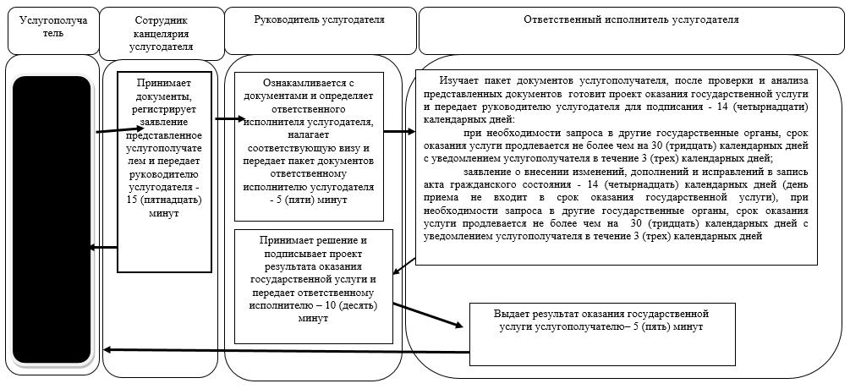

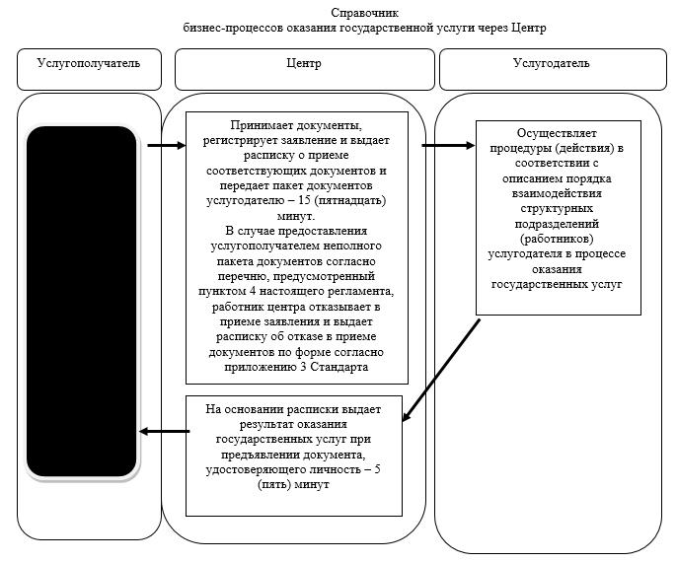

      Условные обозначения:

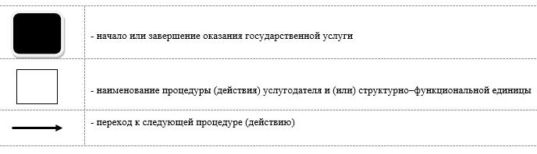

|  |  |
| --- | --- |
|  | Утвержден постановлением акимата Северо-Казахстанской области от 28 августа 2015 года № 326 |

**Регламент государственной услуги "Регистрация смерти, в том числе внесение изменений, дополнений и исправлений в записи актов гражданского состояния"**

**1. Общие положения**

      1. Настоящий Регламент государственной услуги "Регистрация смерти, в том числе внесение изменений, дополнений и исправлений в записи актов гражданского состояния" разработан на основании Стандарта государственной услуги "Регистрация смерти, в том числе внесение изменений, дополнений и исправлений в записи актов гражданского состояния", утвержденного приказом Министра юстиции Республики Казахстан от 17 апреля 2015 года № 219 "Об утверждении стандартов государственных услуг по вопросам регистрации актов гражданского состояния и апостилирования" (далее – Стандарт) (зарегистрирован в Реестре государственной регистрации нормативных правовых актов за № 11374).  
      Государственная услуга "Регистрация смерти, в том числе внесение изменений, дополнений и исправлений в записи актов гражданского состояния" (далее – государственная услуга) оказывается местными исполнительными органами (далее - МИО) районов и города областного значения (далее – услугодатель), указанных в приложении 1 к настоящему регламенту.  
      Прием заявления и выдача результата оказания государственной услуги осуществляется на альтернативной основе через:  
      1) МИО районов и города областного значения, городов районного значения, акимы, сельских округов;  
      2) республиканское государственное предприятие на праве хозяйственного ведения "Центр обслуживания населения" Комитета связи, информатизации и информации Министерства по инвестициям и развитию Республики Казахстан (далее – Центр) перечень которых указан в приложении 2 к настоящему регламенту.  
      2. Форма оказания государственной услуги: бумажная.  
      Государственная услуга оказывается платно/бесплатно физическим лицам (далее – услугополучатель).  
      1) государственная регистрация смерти оказывается бесплатно.   
      2) за выдачу свидетельства в связи с изменением, дополнением, исправлением и восстановлением записи акта о смерти взимается государственная пошлина в размере – 0,5 месячных расчетных показателей.   
      Сумма государственной пошлины исчисляется по ставкам, в соответствии со статьей 537 Кодекса Республики Казахстан от 10 декабря 2008 года "О налогах и других обязательных платежах в бюджет (Налоговый кодекс)" и зачисляется по месту совершения юридически значимых действий и (или) выдачи документов услугодателем или должностными лицами.  
      3. Результат оказания государственной услуги:  
      свидетельство (справка) о смерти, повторное свидетельство (справка) о смерти с внесенными изменениями, дополнениями и исправлениями на бумажном носителе при предъявлении документа, удостоверяющего личность.  
      Форма предоставления результата оказания государственной услуги: бумажная.  
      Прием осуществляется в порядке "электронной" очереди, по месту жительства и по месту смерти умершего без ускоренного обслуживания, возможно бронирование электронной очереди посредством портала.

**2. Описание порядка действий структурных подразделений (работников) услугодателя в процессе оказания государственной услуги**

      4. Основанием для начала процедуры (действия) по оказанию государственной услуги является получение услугодателем заявления и следующих документов для оказания государственной услуги от услугополучателя или электронного запроса услугополучателя:  
      1) заявление о государственной регистрации смерти (далее - заявление) по форме согласно приложению 1 Стандарта;  
      2) документ установленной формы о смерти, выданный медицинской организацией, либо вступившее в законную силу решение суда об установлении факта смерти или об объявлении лица умершим;   
      3) удостоверение личности умершего;  
      4) нотариально удостоверенная доверенность, в случае обращения представителя услугополучателя;  
      5) справка регистрирующего органа по месту смерти и месту жительства умершего об отсутствии регистрации актовой записи о смерти (кроме лиц умерших после 2008 года на территории Республики Казахстан).  
      Перечень необходимых документов, для внесения изменений, дополнений и исправлений в актовую запись о смерти:  
      1) заявление о внесении изменений, дополнений и исправлений по форме согласно приложению 2 Стандарта;  
      2) свидетельство о регистрации смерти, в случае утери оригинала свидетельства – справка о регистрации смерти;  
      3) документы, подтверждающие необходимость внесения изменений, дополнений и исправлений;  
      4) документ, подтверждающий уплату в бюджет государственной пошлины или документ, являющийся основанием для предоставления налоговых льгот;  
      5) нотариально удостоверенная доверенность, при обращении представителя услугополучателя.  
      5. Содержание каждой процедуры (действия), входящей в состав процесса оказания государственной услуги, длительность его выполнения:  
      1) сотрудник канцелярии услугодателя принимает документы, регистрирует заявление представленное услугополучателем и передает руководителю услугодателя - 15 (пятнадцать) минут;  
      2) руководитель услугодателя ознакамливается с документами и определяет ответственного исполнителя услугодателя, налагает соответствующую визу и передает пакет документов ответственному исполнителю услугодателя - 5 (пяти) минут;  
       ответственный исполнитель услугодателя изучает пакет документов услугополучателя, оформляет проект результата оказания государственной услуги и передает руководителю услугодателя для подписания - 14 (четырнадцати) календарных дней– 1 (один) день:  
      при необходимости дополнительной проверки документов, установленных пунктом 4 настоящего регламента срок оказания услуги продлевается не более чем на 30 (тридцать) календарных дней, с уведомлением услугополучателя в течение 3 (трех) календарных дней с момента продления срока рассмотрения;  
      заявление о внесении изменений, дополнений и исправлений в запись акта гражданского состояния - 15 (пятнадцать) календарных дней (день приема не входит в срок оказания государственной услуги), при необходимости запроса в другие государственные органы, срок оказания услуги продлевается не более чем на 30 (тридцать) календарных дней с уведомлением услугополучателя в течение 3 (трех) календарных дней;  
      4) руководитель услугодателя принимает решение и подписывает проект результата оказания государственной услуги и передает ответственному исполнителю – 10 (десять) минут;  
      5) ответственный исполнитель услугодателя выдает результат оказания государственной услуги услугополучателю или работнику Центра – 5 (пять) минут.  
      6. Результаты процедуры (действия) по оказанию государственной услуги, который служит основанием для начала выполнения следующей процедуры (действия):  
      1) регистрация заявления;  
      2) виза руководства услугодателя;  
      3) проект результата оказания государственной услуги;  
      4) подписание руководством услугодателя результата оказания государственной услуги;  
      5) выдача результата государственной услуги услугополучателю.

**3. Описание порядка взаимодействия структурных подразделений (работников) услугодателя в процессе оказания государственной услуги**

      7. Перечень структурных подразделений услугодателя, участвующих в процессе оказания государственной услуги:  
      сотрудник канцелярии услугодателя;  
      руководитель услугодателя;  
      ответственный исполнитель услугодателя;  
      8. Описание последовательности процедур (действий) между структурными подразделениями (работниками) услугодателя:  
      1) сотрудник канцелярии услугодателя после поступления заявления и необходимых документов для оказания государственной услуги регистрирует заявление и передает на рассмотрение руководителю услугодателя - 15 (пятнадцать) минут;  
      2) руководитель услугодателя согласно резолюции отписывает заявление ответственному исполнителю услугодателя для исполнения - 5 (пять) минут;  
      3) ответственный исполнитель услугодателя готовит проект оказания государственной услуги и передает руководителю услугодателя для подписания;   
      4) руководитель услугодателя принимает решение и подписывает результат оказания государственной услуги и передает ответственному исполнителю- 10 (десять) минут;  
      5) ответственный исполнитель услугодателя выдает результат оказания государственной услуги услугополучателю на основании расписки или работнику Центра согласно реестру под роспись – 5 (пять) минут.  
      При несоответствии представленных документов действующему законодательству и пункту 4 настоящего регламента сотрудник канцелярии услугодателя формирует отказ в оказании государственной услуги с ссылкой на законодательство, и передает на подпись должностному лицу услугодателя.  
      Должностное лицо услугодателя подписывает отказ в оказании государственной услуги и направляет в канцелярию услугодателя для выдачи услугополучателю.  
      Отказ услугополучателю выдается в течение 2 (двух) рабочих дней со дня сдачи документов в канцелярию услугодателя.

**4. Описание порядка взаимодействия с центром обслуживания населения и (или) иными услугодателями, а также порядка использования информационных систем в процессе оказания государственной услуги**

      9. Государственная услуга оказывается в порядке "электронной" очереди, без ускоренного обслуживания, возможно бронирование электронной очереди посредством портала.  
      При приеме необходимых документов для оказания государственной услуги через Центр услугополучателю   
      1) сотрудник Центра принимает документы, регистрирует заявление и выдает расписку о приеме соответствующих документов и передает пакет документов услугодателю – 15 (пятнадцать) минут.   
      В случае предоставления услугополучателем неполного пакета документов согласно перечню, предусмотренный пунктом 4 настоящего регламента, работник центра отказывает в приеме заявления и выдает расписку об отказе в приеме документов по форме согласно приложению 3 Стандарта;  
       2) услугодатель осуществляет процедуры (действия) в соответствии с описанием порядка взаимодействия структурных подразделений (работников) услугодателя в процессе оказания государственных услуг;  
      3) сотрудник Центра на основании расписки выдает результат оказания государственных услуг при предъявлении документа, удостоверяющего личность – 5 (пять) минут.  
      10. Государственная услуга через веб-портал "электронного правительства": www.egov.kz не оказывается.  
      11. Подробное описание последовательности процедур (действий), взаимодействий структурных подразделений (работников) услугодателя в процессе оказания государственной услуги, а также описание порядка взаимодействия с иными услугодателями и (или) центром обслуживания населения и порядка использования информационных систем в процессе оказания государственной услуги отражается в справочнике бизнес-процессов оказания государственной услуги согласно приложениям 3 к настоящему регламенту.

|  |  |
| --- | --- |
|  | Приложение 1 к регламенту государственной услуги "Регистрация смерти, в том числе внесение изменений, дополнений и исправлений в записи актов гражданского состояния" |

**Перечень услугодателя**

|  |  |  |  |
| --- | --- | --- | --- |
| Наименование отдела | Юридический адрес | График работы | Контактный телефон |
| Государственное учреждение "Аппарат акима Аккайынского района Северо-Казахстанской области" | Северо-Казахстанская область, Аккайынский район, село Смирново, улица Народная, 50 | С понедельника по пятницу включительно с 9.00 до 17.30 часов, перерыв с 13.00 - 14.30 часов, кроме выходных и праздничных дней, согласно трудовому законодательству Республики Казахстан | 8(71532)  2-23-00 |
| Государственное учреждение "Аппарат акима Тимирязевского района Северо-Казахстанской области" | Северо-Казахстанская область, Тимирязевский район, село Тимирязево, улица Валиханова, 1 | С понедельника по пятницу включительно с 9.00 до 17.30 часов, перерыв с 13.00 - 14.30 часов, кроме выходных и праздничных дней, согласно трудовому законодательству Республики Казахстан | 8(71537)  2-00-99 |
| Государственное учреждение "Аппарат акима Есильского района Северо-Казахстанской области" | Северо-Казахстанская область, Есильский район, село Явленка, улица Ленина, 10 | С понедельника по пятницу включительно с 9.00 до 17.30 часов, перерыв с 13.00 - 14.30 часов, кроме выходных и праздничных дней, согласно трудовому законодательству Республики Казахстан | 8(71543)  2-27-45 |
| Государственное учреждение "Аппарат акима Айыртауского района Северо-Казахстанской области" | Северо-Казахстанская область, Айыртауский район, село Саумалколь, улица Шокана Уалиханова, 44 | С понедельника по пятницу включительно с 9.00 до 17.30 часов, перерыв с 13.00 - 14.30 часов, кроме выходных и праздничных дней, согласно трудовому законодательству Республики Казахстан | 8(71533)  2-13-72 |
| Государственное учреждение "Аппарат акима Акжарского района Северо-Казахстанской области" | Северо-Казахстанская область, Акжарский район, село Талшик, улица Целинная, 15 | С понедельника по пятницу включительно с 9.00 до 17.30 часов, перерыв с 13.00 - 14.30 часов, кроме выходных и праздничных дней, согласно трудовому законодательству Республики Казахстан | 8(71546)  7-91-40 |
| Государственное учреждение "Аппарат акима Жамбылского района Северо-Казахстанской области" | Северо-Казахстанская область, Жамбылский район, село Пресновка, улица Дружба, 10 | С понедельника по пятницу включительно с 9.00 до 17.30 часов, перерыв с 13.00 - 14.30 часов, кроме выходных и праздничных дней, согласно трудовому законодательству Республики Казахстан | 8(71544)  7-90-28 |
| Государственное учреждение "Аппарат акима района Магжана Жумабаева Северо-Казахстанской области" | Северо-Казахстанская область, район Магжана Жумабаева, город Булаево, улица Юбилейная, 56 | С понедельника по пятницу включительно с 9.00 до 17.30 часов, перерыв с 13.00 - 14.30 часов, кроме выходных и праздничных дней, согласно трудовому законодательству Республики Казахстан | 8(71531)  2-19-29 |
| Государственное учреждение "Аппарат акима Кызылжарского района Северо-Казахстанской области" | Северо-Казахстанская область, Кызылжарский район, аул Бесколь, улица Гагарина, 11 | С понедельника по пятницу включительно с 9.00 до 17.30 часов, перерыв с 13.00 - 14.30 часов, кроме выходных и праздничных дней, согласно трудовому законодательству Республики Казахстан | 8(71538)  2-15-66 |
| Государственное учреждение "Аппарат акима Мамлютского района Северо-Казахстанской области" | Северо-Казахстанская область, Мамлютский район, город Мамлютка, улица Сабита Муканова, 12 | С понедельника по пятницу включительно с 9.00 до 17.30 часов, перерыв с 13.00 - 14.30 часов, кроме выходных и праздничных дней, согласно трудовому законодательству Республики Казахстан | 8(71541)  2-12-05 |
| Государственное учреждение "Аппарат акима имени Габита Мусрепова Северо-Казахстанской области" | Северо-Казахстанская область, Район имени Габита Мусрепова, село Новоишимское, улица Абылай хана, 28 | С понедельника по пятницу включительно с 9.00 до 17.30 часов, перерыв с 13.00 - 14.30 часов, кроме выходных и праздничных дней, согласно трудовому законодательству Республики Казахстан | 8(71535)  2-25-32 |
| Государственное учреждение "Аппарат акима Тайыншинского района Северо-Казахстанской области" | Северо-Казахстанская область, Тайыншинский район, город Тайынша, улица Конституции Казахстана, 197 | С понедельника по пятницу включительно с 9.00 до 17.30 часов, перерыв с 13.00 - 14.30 часов, кроме выходных и праздничных дней, согласно трудовому законодательству Республики Казахстан | 8(71536)  2-30-47 |
| Государственное учреждение "Аппарат акима Уалихановского района Северо-Казахстанской области" | Северо-Казахстанская область, Уалихановский район, село Кишкенеколь, улица Уалиханова, 85 | С понедельника по пятницу включительно с 9.00 до 17.30 часов, перерыв с 13.00 - 14.30 часов, кроме выходных и праздничных дней, согласно трудовому законодательству Республики Казахстан | 8(71542)  2-13-34 |
| Государственное учреждение "Аппарат акима района Шал акына Северо-Казахстанской области" | Северо-Казахстанская область, район Шал акына, город Сергеевка, улица Победы, 35 | С понедельника по пятницу включительно с 9.00 до 17.30 часов, перерыв с 13.00 - 14.30 часов, кроме выходных и праздничных дней, согласно трудовому законодательству Республики Казахстан | 8(71534)  2-10-99 |
| Государственное учреждение "Аппарат акима города Петропавловска Северо-Казахстанской области" | Северо-Казахстанская область, город Петропавловск, улица Конституции Казахстана, 23 | С понедельника по пятницу включительно с 9.00 до 17.30 часов, перерыв с 13.00 - 14.30 часов, кроме выходных и праздничных дней, согласно трудовому законодательству Республики Казахстан | 8(7152)  31-06-26 |

|  |  |
| --- | --- |
|  | Приложение 2 к регламенту государственной услуги "Регистрация смерти, в том числе внесение изменений, дополнений и исправлений в записи актов гражданского состояния" |

**Перечень центров обслуживания населения**

|  |  |  |  |
| --- | --- | --- | --- |
| Наименование Центра обслуживания населения | Юридический адрес | График работы | Контактный телефон |
| Отдел № 1 города Петропавловск Филиала Республиканского государственного предприятия "Центр обслуживания населения" по Северо-Казахстанской области" | город Петропавловск, улица Ауэзова, 157 | Ежедневно с 9.00 до 20.00 часов без обеда,  выходной - воскресенье | 8 (7152)  33-12-57 |
| Отдел № 2 города Петропавловск Филиала Республиканского государственного предприятия "Центр обслуживания населения" по Северо-Казахстанской области | город Петропавловск, улица Конституции Казахстана, 72 | Ежедневно с 9.00 до 20.00 часов без обеда,  выходной - воскресенье | 8 (7152)  33-02-29 |
| Отдел Айыртауского района Филиала Республиканского государственного предприятия "Центр обслуживания населения" по Северо-Казахстанской области | Айыртауский район, село Саумалколь,  улица Сыздыкова, 4 | Ежедневно с 9.00 до 20.00 часов без обеда,  выходной - воскресенье | 8 (71533)  2-01-84 |
| Отдел Акжарского района Филиала Республиканского государственного предприятия "Центр обслуживания населения" по Северо-Казахстанской области | Акжарский район, село Талшик, улица  Победы, 67 | Ежедневно с 9.00 до 20.00 часов без обеда,  выходной - воскресенье | 8 (71546)  2-21-08 |
| Отдел Аккайынского района Филиала Республиканского государственного предприятия "Центр обслуживания населения" по Северо-Казахстанской области | Аккайынский район, село Смирново, улица Труда, 11 | Ежедневно с 9.00 до 20.00 часов без обеда,  выходной - воскресенье | 8 (71532)  2-25-86 |
| Отдел Есильского района Филиала Республиканского государственного предприятия "Центр обслуживания населения" по Северо-Казахстанской области | Есильский район, село Явленка,  улица Ленина, 6 | Ежедневно с 9.00 до 20.00 часов без обеда,  выходной - воскресенье | 8 (71543)   2-20-03 |
| Отдел Жамбылского района Филиала Республиканского государственного предприятия "Центр обслуживания населения" по Северо-Казахстанской области | Жамбылский район, село Пресновка, улица Горького, 10 Г | Ежедневно с 9.00 до 20.00 часов без обеда,  выходной - воскресенье | 8 (71544)   2-29-16 |
| Отдел района имени Габита Мусрепова Филиала Республиканского государственного предприятия "Центр обслуживания населения" по Северо-Казахстанской области | Район имени Габита Мусрепова, село Новоишимское, улица Ленина, 7 | Ежедневно с 9.00 до 20.00 часов без обеда,  выходной - воскресенье | 8 (71535)   2-22-19 |
| Отдел Кызылжарского района Филиала Республиканского государственного предприятия "Центр обслуживания населения" по Северо-Казахстанской области | Кызылжарский район, аул Бесколь, улица Институтская,  1А | Ежедневно с 9.00 до 20.00 часов без обеда,  выходной - воскресенье | 8 (71538)   2-17-46 |
| Отдел района Магжана Жумабаева   Филиала Республиканского государственного предприятия "Центр обслуживания населения" по Северо-Казахстанской области | Район Магжана Жумабаева,   город Булаево, улица Юбилейная, 62 | Ежедневно с 9.00 до 20.00 часов без обеда,  выходной - воскресенье | 8 (71531)  2-14-13 |
| Отдел Мамлютского района Филиала Республиканского государственного предприятия "Центр обслуживания населения" по Северо-Казахстанской области | Мамлютский район, город Мамлютка, улица Сабита Муканова, 11 | Ежедневно с 9.00 до 20.00 часов без обеда,  выходной - воскресенье | 8 (71541)  2-27-48 |
| Отдел Тайыншинского района Филиала Республиканского государственного предприятия "Центр обслуживания населения" по Северо-Казахстанской области | Тайыншинский район, город Тайынша, улица Конституции Казахстана, 208 | Ежедневно с 9.00 до 20.00 часов без обеда,  выходной - воскресенье | 8 (71536)   2-36-03 |
| Отдел Тимирязевского района Филиала Республиканского государственного предприятия "Центр обслуживания населения" по Северо-Казахстанской области | Тимирязевский район, село Тимирязево, улица Шокана Уалиханова, 17 | Ежедневно с 9.00 до 20.00 часов без обеда,  выходной - воскресенье | 8 (71537)   2-03-02 |
| Отдел Уалихановского района Филиала Республиканского государственного предприятия "Центр обслуживания населения" по Северо-Казахстанской области | Уалихановский район, село Кишкенеколь, улица Шокана Уалиханова, 80 | Ежедневно с 9.00 до 20.00 часов без обеда,  выходной - воскресенье | 8 (71542)  2-28-11 |
| Отдел района Шал акына Филиала Республиканского государственного предприятия "Центр обслуживания населения" по Северо-Казахстанской области | Район Шал акына, город Сергеевка, улица Желтоксана, 31 | Ежедневно с 9.00 до 20.00 часов без обеда,  выходной - воскресенье | 8 (71534)   2-73-90 |

|  |  |
| --- | --- |
|  | Приложение 3 к регламенту государственной услуги "Регистрация смерти, в том числе внесение изменений, дополнений и исправлений в записи актов гражданского состояния" |

**Справочник бизнес-процессов оказания государственной услуги через канцелярию услугодателя**

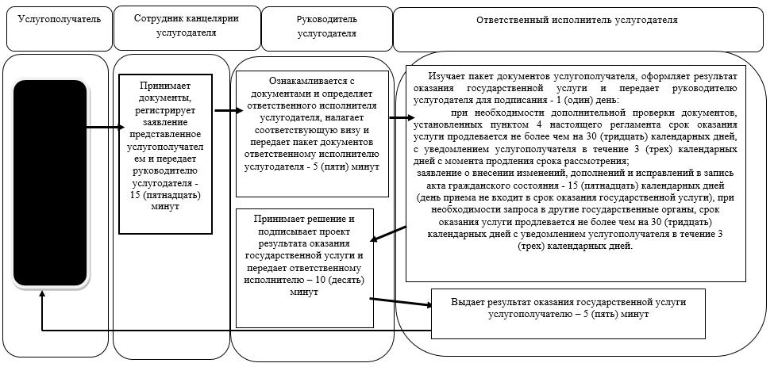

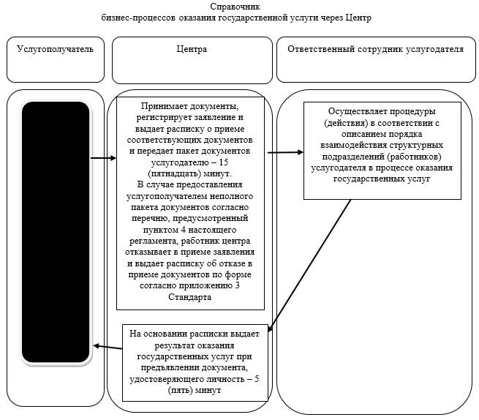

      Условные обозначения:

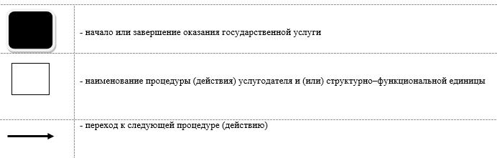

|  |  |
| --- | --- |
|  | Утвержден постановлением акимата Северо-Казахстанской области от 28 августа 2015 года № 326 |

**Регламент государственной услуги "Регистрация усыновления (удочерения), в том числе внесение изменений, дополнений и исправлений в записи актов гражданского состояния"**

**1. Общие положения**

      1. Настоящий Регламент государственной услуги "Регистрация усыновления (удочерения), в том числе внесение изменений, дополнений и исправлений в записи актов гражданского состояния" разработан на основании Стандарта государственной услуги "Регистрация усыновления (удочерения), в том числе внесение изменений, дополнений и исправлений в записи актов гражданского состояния", утвержденного приказом Министра юстиции Республики Казахстан от 17 апреля 2015 года № 219 "Об утверждении стандартов государственных услуг по вопросам регистрации актов гражданского состояния и апостилирования" (далее – Стандарт) (зарегистрирован в Реестре государственной регистрации нормативных правовых актов за № 11374).  
      Государственная услуга "Регистрация усыновления (удочерения), в том числе внесение изменений, дополнений и исправлений в записи актов гражданского состояния" (далее – государственная услуга) оказывается местными исполнительными органами (далее - МИО) районов и города областного значения (далее – услугодатель), указанных в приложении 1 к настоящему регламенту.  
      Прием заявления и выдача результата оказания государственной услуги осуществляется через МИО районов и города областного значения, городов районного значения, акимы сельских округов.  
      2. Форма оказания государственной услуги: бумажная.  
      3. Результат оказания государственной услуги: свидетельство об усыновлении (удочерении) и о рождении ребенка, повторное свидетельство об усыновлении (удочерении) с внесенными изменениями, дополнениями и исправлениями на бумажном носителе, при предъявлении документа, удостоверяющего личность.  
      Форма предоставления результата оказания государственной услуги: бумажная.  
      Государственная услуга оказывается платно/бесплатно физическим лицам (далее – услугополучатель).  
      1) регистрация усыновления (удочерения) гражданами Республики Казахстан оказывается бесплатно.  
      2) за регистрацию усыновления (удочерения) иностранными гражданами взимается государственная пошлина в размере 2 (два) месячных расчетных показателя.   
      Сумма государственной пошлины исчисляется по ставкам, в соответствии со статьей 537 Кодекса Республики Казахстан от 10 декабря 2008 года "О налогах и других обязательных платежах в бюджет (Налоговый кодекс)" и зачисляется по месту совершения юридически значимых действий и (или) выдачи документов уполномоченными государственными органами или должностными лицами.  
      Государственная услуга оказывается в порядке очереди, без предварительной записи и ускоренного обслуживания.

**2. Описание порядка действий структурных подразделений (работников) услугодателя в процессе оказания государственной услуги**

      4. Основанием для начала процедуры (действия) по оказанию государственной услуги является получение услугодателем заявления и следующих документов для оказания государственной услуги от услугополучателя:  
      1) заявление о государственной регистрации усыновления (удочерения) ребенка (далее - заявление) по форме согласно приложению 1 Стандарта;  
      2) документ, удостоверяющий личность (для идентификации);  
      3) копия решения суда об усыновлении (удочерении);  
      4) свидетельство о рождении ребенка;  
      5) копия свидетельства о браке усыновителей (кроме случаев, если брак был заключен после 2008 года на территории Республики Казахстан);  
      6) нотариально удостоверенная доверенность, в случае обращения представителя услугополучателя;  
      7) документ, подтверждающий уплату в бюджет государственной пошлины (для иностранцев);  
      8) вид на жительство иностранца;  
      9) наряду с документом, удостоверяющим личность, иностранцы представляют нотариально засвидетельствованный перевод его текста на государственный или русский язык.  
      Для внесения изменений, дополнений и исправлений в актовую запись об усыновлении (удочерении):  
      1) заявление о внесении изменений, дополнений и исправлений по форме согласно приложению 2 Стандарта;  
      2) свидетельство о рождении, в случае утери оригинала свидетельства – справка о регистрации рождения;  
      3) свидетельство об усыновлении (удочерении), в случае утери оригинала свидетельства – справка об усыновлении (удочерении);  
      4) решение суда об отмене или о признании усыновления (удочерения) недействительным;  
      5) документы, подтверждающие необходимость внесения изменения, дополнения и исправления;  
      6) нотариально удостоверенная доверенность, в случае обращения представителя услугополучателя.  
      5. Содержание каждой процедуры (действия), входящей в состав процесса оказания государственной услуги, длительность его выполнения:  
      1) сотрудник канцелярии услугодателя принимает документы, регистрирует заявление представленное услугополучателем и передает руководителю услугодателя - 15 (пятнадцать) минут;  
      2) руководитель услугодателя ознакамливается с документами и определяет ответственного исполнителя услугодателя, налагает соответствующую визу и передает пакет документов ответственному исполнителю услугодателя - 5 (пяти) минут;  
      3) ответственный исполнитель услугодателя изучает пакет документов услугополучателя, оформляет проект результата оказания государственной услуги и передает руководителю услугодателя для подписания - 1 (один) календарный день:  
      заявление о внесении изменений, дополнений и исправлений в запись акта гражданского состояния - 15 (пятнадцать) календарных дней (день приема не входит в срок оказания государственной услуги), при необходимости запроса в другие государственные органы, срок оказания услуги продлевается не более чем на 30 (тридцать) календарных дней с уведомлением услугополучателя в течение 3 (трех) календарных дней;  
      4) руководитель услугодателя принимает решение и подписывает проект результата оказания государственной услуги и передает ответственному исполнителю – 10 (десять) минут;  
      5) ответственный исполнитель услугодателя выдает результат оказания государственной услуги услугополучателю – 5 (пять) минут.  
      6. Результаты процедуры (действия) по оказанию государственной услуги, который служит основанием для начала выполнения следующей процедуры (действия):  
      1) регистрация заявления;  
      2) виза руководителя услугодателя;  
      3) проект результат оказания государственной услуги;  
      4)выдача результата государственной услуги услугополучателю.

**3. Описание порядка взаимодействия структурных подразделений (работников) услугодателя в процессе оказания государственной услуги**

      7. Перечень структурных подразделений услугодателя, участвующих в процессе оказания государственной услуги:  
      сотрудник канцелярии услугодателя;  
      руководитель услугодателя;  
      отвественный исполнитель услугодателя;  
      8. Описание последовательности процедур (действий) между структурными подразделениями (работниками) услугодателя:  
      1) сотрудник канцелярии услугодателя после поступления заявления и необходимых документов для оказания государственной услуги регистрирует заявление и передает на рассмотрение руководителю услугодателя -5 (пять) минут;  
      2) руководитель услугодателя ознакамливается с документами, отписывает заявление ответственному исполнителю услугодателя для исполнения – 5 (пять)минут;  
      3) ответственный исполнитель услугодателя готовит проект результата оказания государственной услуги передает на подпись руководителю услугодателя – 1 (один) календарный день;  
      4) руководитель услугодателя изучает документы и подписывает результат оказания государственной услуги и передает ответственному исполнителю – 10 (десять) минут;  
      5) ответственный исполнитель услугодателя передает результат оказания государственной услуги услугополучателю на основании расписки – 5 (пять) минут.

**4. Описание порядка взаимодействия с центром обслуживания населения и (или) иными услугодателями, а также порядка использования информационных систем в процессе оказания государственной услуги**

      9. Государственная услуга через Республиканское государственное предприятие на праве хозяйственного ведения "Центр обслуживания населения" Комитета связи, информатизации и информации Министерства по инвестициям и развитию Республики Казахстан и веб-портал "электронного правительства": www.egov.kz не оказывается.  
      10. Подробное описание последовательности процедур (действий), взаимодействий структурных подразделений (работников) услугодателя в процессе оказания государственной услуги, а также описание порядка взаимодействия с иными услугодателями и (или) центром обслуживания населения и порядка использования информационных систем в процессе оказания государственной услуги отражается в справочнике бизнес-процессов оказания государственной услуги согласно приложениям 2 к настоящему регламенту.

|  |  |
| --- | --- |
|  | Приложение 1 к регламенту государственной услуги "Регистрация усыновления (удочерения), в том числе внесение изменений, дополнений и исправлений в записи актов гражданского состояния" |

**Перечень услугодателя**

|  |  |  |  |
| --- | --- | --- | --- |
| Наименование отдела | Юридический адрес | График работы | Контактный телефон |
| Государственное учреждение "Аппарат акима Аккайынского района Северо-Казахстанской области" | Северо-Казахстанская область, Аккайынский район, село Смирново, улица Народная, 50 | С понедельника по пятницу включительно с 9.00 до 17.30 часов, перерыв с 13.00 - 14.30 часов, кроме выходных и праздничных дней, согласно трудовому законодательству Республики Казахстан | 8(71532)  2-23-00 |
| Государственное учреждение "Аппарат акима Тимирязевского района Северо-Казахстанской области" | Северо-Казахстанская область, Тимирязевский район, село Тимирязево, улица Валиханова, 1 | С понедельника по пятницу включительно с 9.00 до 17.30 часов, перерыв с 13.00 - 14.30 часов, кроме выходных и праздничных дней, согласно трудовому законодательству Республики Казахстан | 8(71537)  2-00-99 |
| Государственное учреждение "Аппарат акима Есильского района Северо-Казахстанской области" | Северо-Казахстанская область, Есильский район, село Явленка, улица Ленина, 10 | С понедельника по пятницу включительно с 9.00 до 17.30 часов, перерыв с 13.00 - 14.30 часов, кроме выходных и праздничных дней, согласно трудовому законодательству Республики Казахстан | 8(71543)  2-27-45 |
| Государственное учреждение "Аппарат акима Айыртауского района Северо-Казахстанской области" | Северо-Казахстанская область, Айыртауский район, село Саумалколь, улица Шокана Уалиханова, 44 | С понедельника по пятницу включительно с 9.00 до 17.30 часов, перерыв с 13.00 - 14.30 часов, кроме выходных и праздничных дней, согласно трудовому законодательству Республики Казахстан | 8(71533)  2-13-72 |
| Государственное учреждение "Аппарат акима Акжарского района Северо-Казахстанской области" | Северо-Казахстанская область, Акжарский район, село Талшик, улица Целинная, 15 | С понедельника по пятницу включительно с 9.00 до 17.30 часов, перерыв с 13.00 - 14.30 часов, кроме выходных и праздничных дней, согласно трудовому законодательству Республики Казахстан | 8(71546)  7-91-40 |
| Государственное учреждение "Аппарат акима Жамбылского района Северо-Казахстанской области" | Северо-Казахстанская область, Жамбылский район, село Пресновка, улица Дружба, 10 | С понедельника по пятницу включительно с 9.00 до 17.30 часов, перерыв с 13.00 - 14.30 часов, кроме выходных и праздничных дней, согласно трудовому законодательству Республики Казахстан | 8(71544)  7-90-28 |
| Государственное учреждение "Аппарат акима района Магжана Жумабаева Северо-Казахстанской области" | Северо-Казахстанская область, район Магжана Жумабаева, город Булаево, улица Юбилейная, 56 | С понедельника по пятницу включительно с 9.00 до 17.30 часов, перерыв с 13.00 - 14.30 часов, кроме выходных и праздничных дней, согласно трудовому законодательству Республики Казахстан | 8(71531)  2-19-29 |
| Государственное учреждение "Аппарат акима Кызылжарского района Северо-Казахстанской области" | Северо-Казахстанская область, Кызылжарский район, аул Бесколь, улица Гагарина, 11 | С понедельника по пятницу включительно с 9.00 до 17.30 часов, перерыв с 13.00 - 14.30 часов, кроме выходных и праздничных дней, согласно трудовому законодательству Республики Казахстан | 8(71538)  2-15-66 |
| Государственное учреждение "Аппарат акима Мамлютского района Северо-Казахстанской области" | Северо-Казахстанская область, Мамлютский район, город Мамлютка, улица Сабита Муканова, 12 | С понедельника по пятницу включительно с 9.00 до 17.30 часов, перерыв с 13.00 - 14.30 часов, кроме выходных и праздничных дней, согласно трудовому законодательству Республики Казахстан | 8(71541)  2-12-05 |
| Государственное учреждение "Аппарат акима имени Габита Мусрепова Северо-Казахстанской области" | Северо-Казахстанская область, Район имени Габита Мусрепова, село Новоишимское, улица Абылай хана, 28 | С понедельника по пятницу включительно с 9.00 до 17.30 часов, перерыв с 13.00 - 14.30 часов, кроме выходных и праздничных дней, согласно трудовому законодательству Республики Казахстан | 8(71535)  2-25-32 |
| Государственное учреждение "Аппарат акима Тайыншинского района Северо-Казахстанской области" | Северо-Казахстанская область, Тайыншинский район, город Тайынша, улица Конституции Казахстана, 197 | С понедельника по пятницу включительно с 9.00 до 17.30 часов, перерыв с 13.00 - 14.30 часов, кроме выходных и праздничных дней, согласно трудовому законодательству Республики Казахстан | 8(71536)  2-30-47 |
| Государственное учреждение "Аппарат акима Уалихановского района Северо-Казахстанской области" | Северо-Казахстанская область, Уалихановский район, село Кишкенеколь, улица Уалиханова, 85 | С понедельника по пятницу включительно с 9.00 до 17.30 часов, перерыв с 13.00 - 14.30 часов, кроме выходных и праздничных дней, согласно трудовому законодательству Республики Казахстан | 8(71542)  2-13-34 |
| Государственное учреждение "Аппарат акима района Шал акына Северо-Казахстанской области" | Северо-Казахстанская область, район Шал акына, город Сергеевка, улица Победы, 35 | С понедельника по пятницу включительно с 9.00 до 17.30 часов, перерыв с 13.00 - 14.30 часов, кроме выходных и праздничных дней, согласно трудовому законодательству Республики Казахстан | 8(71534)  2-10-99 |
| Государственное учреждение "Аппарат акима города Петропавловска Северо-Казахстанской области" | Северо-Казахстанская область, город Петропавловск, улица Конституции Казахстана, 23 | С понедельника по пятницу включительно с 9.00 до 17.30 часов, перерыв с 13.00 - 14.30 часов, кроме выходных и праздничных дней, согласно трудовому законодательству Республики Казахстан | 8(7152)  31-06-26 |

|  |  |
| --- | --- |
|  | Приложение 2 к регламенту государственной услуги "Регистрация усыновления (удочерения), в том числе внесение изменений, дополнений и исправлений в записи актов гражданского состояния" |

**Справочник бизнес-процессов оказания государственной услуги через канцелярию услугодателя**

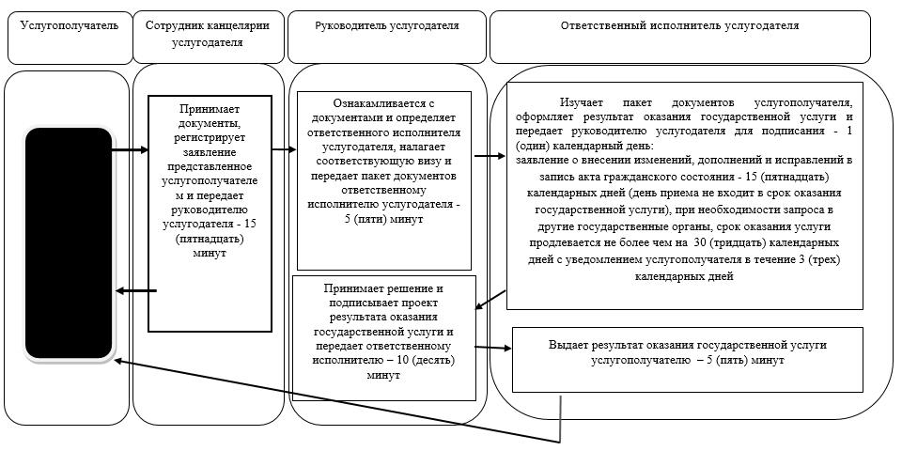

      Условные обозначения:

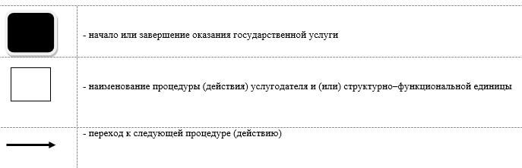

|  |  |
| --- | --- |
|  | Утвержден постановлением акимата Северо-Казахстанской области от 28 августа 2015 года № 326 |

**Регламент государственной услуги "Регистрация расторжения брака (супружества), в том числе внесение изменений, дополнений и исправлений в записи актов гражданского состояния"**

**1. Общие положения**

      1. Настоящий Регламент государственной услуги "Регистрация расторжения брака (супружества), в том числе внесение изменений, дополнений и исправлений в записи актов гражданского состояния" разработан на основании Стандарта государственной услуги "Регистрация расторжения брака (супружества), в том числе внесение изменений, дополнений и исправлений в записи актов гражданского состояния", утвержденного приказом Министра юстиции Республики Казахстан от 17 апреля 2015 года № 219 "Об утверждении стандартов государственных услуг по вопросам регистрации актов гражданского состояния и апостилирования" (далее – Стандарт) (зарегистрирован в Реестре государственной регистрации нормативных правовых актов за № 11374).  
      Государственная услуга "Регистрация расторжения брака (супружества), в том числе внесение изменений, дополнений и исправлений в записи актов гражданского состояния" (далее – государственная услуга) оказывается местными исполнительными органами (далее - МИО) районов и города областного значения (далее – услугодатель), указанных в приложении 1 к настоящему регламенту.  
      Прием заявлений и выдача результата оказания государственной услуги осуществляется на альтернативной основе через:  
      1) МИО районов и города областного значения, городов районного значения, акимы сельских округов;  
      2) республиканское государственное предприятие на праве хозяйственного ведения "Центр обслуживания населения" Комитета связи, информатизации и информации Министерства по инвестициям и развитию Республики Казахстан (далее – Центр) указанных в приложении 2 к настоящему регламенту;  
      3) веб-портал "электронного правительства": www.egov.kz (далее – портал).  
      2. Форма оказания государственной услуги: электронная (частично автоматизированная) и (или) бумажная.  
      Государственная услуга оказывается платно физическим лицам (далее – услугополучатель).  
      За регистрацию расторжения брака государственная пошлина взимается в следующих размерах:  
      1) по взаимному согласию супругов, не имеющих несовершеннолетних детей – 2 месячных расчетных показателя (далее – МРП);  
      2) на основании решения суда – 1,5 МРП (с одного или обоих супругов);  
      3) на основании решения суда с лицами, признанными безвестно отсутствующим, недееспособным или осужденным за совершение преступления к лишению свободы на срок не менее трех лет – 0,1 МРП.   
      За выдачу свидетельства в связи с изменением, дополнением, исправлением и восстановлением записи акта о расторжении брака взимается государственная пошлина в размере – 0,5 МРП.   
      Сумма государственной пошлины исчисляется по ставкам, в соответствии со статьей 537 Кодекса Республики Казахстан от 10 декабря 2008 года "О налогах и других обязательных платежах в бюджет (Налоговый кодекс)" и зачисляется по месту совершения юридически значимых действий и (или) выдачи документов услугодателями или должностными лицами.  
       В Центре государственная пошлина оплачивается через банковские учреждения, которыми выдается платежный документ, подтверждающий размер и дату оплаты.  
      При подаче электронного запроса на оказание государственной услуги через портал оплата осуществляется через платежный шлюз "электронного правительства" (далее – ПШЭП).  
      3. Результат оказания государственной услуги: свидетельство о государственной регистрации расторжения брака (супружества), повторное свидетельство о расторжении брака (супружества) с внесенными изменениями, дополнениями и исправлениями на бумажном носителе при предъявлении документа, удостоверяющего личность.  
      На портале в "личный кабинет" услугополучателя направляется уведомление о приеме электронного заявления и назначения даты регистрации расторжения брака (супружества) в форме электронного документа, удостоверенного электронно-цифровой подписью (далее – ЭЦП) уполномоченного лица услугодателя.   
      Форма предоставления результата оказания государственной услуги: бумажная.

**2. Описание порядка действий структурных подразделений (работников) услугодателя в процессе оказания государственной услуги**

      4. Основанием для начала процедуры (действия) по оказанию государственной услуги является получение услугодателем заявления и следующих документов необходимых для оказания государственной услуги от услугополучателя или электронного запроса услугополучателя:  
      1) заявление о государственной регистрации расторжения брака (супружества) (далее - заявление) по форме согласно приложению 1 Стандарта;  
      2) документ, удостоверяющий личность (для идентификации);  
      3) копия решения суда о расторжении брака (супружества);  
      4) документ, подтверждающий уплату в бюджет государственной пошлины;  
      5) нотариально удостоверенная доверенность, в случае обращения представителя услугополучателя.  
      Для регистрации расторжения брака (супружества) по взаимному согласию супругов, не имеющих несовершеннолетних детей:  
      1) заявление о расторжении брака (супружества) по форме согласно приложению 2 к настоящему стандарту государственной услуги;  
      2) документ, удостоверяющий личность (для идентификации);  
      3) свидетельство о заключении брака (супружества);  
      4) документ, подтверждающий уплату в бюджет государственной пошлины.  
      Для регистрации расторжения брака (супружества) на основании вступившего в законную силу решения суда о признании супруга безвестно отсутствующим, либо недееспособным, также с лицами, осужденными приговором суда за совершение преступления к лишению свободы на срок не менее трех лет:  
      1) заявление о регистрации расторжения брака (супружества) на основании вступившего в законную силу решения суда о признании супруга безвестно отсутствующим, либо недееспособным, также с лицами, осужденными приговором суда за совершение преступления к лишению свободы на срок не менее трех лет по форме согласно приложению 3 Стандарта;  
      2) документ, удостоверяющий личность (для идентификации);  
      3) копия решения суда или приговора суда;  
      4) свидетельство о заключении брака (супружества);  
      5) документ, подтверждающий уплату в бюджет государственной пошлины;  
      6) нотариально удостоверенная доверенность, в случае обращения представителя услугополучателя.  
      Перечень необходимых документов для внесения изменений, дополнений и исправлений в актовую запись о расторжении брака (супружества) при обращении услугополучателя услугодателю или в Центр:  
      1) заявление о внесении изменений, дополнений и исправлений по форме согласно приложению 4 Стандарта;  
      2) документ, удостоверяющий личность (для идентификации);  
      3) свидетельство о расторжении брака (супружества), в случае утери оригинала свидетельства – справка о расторжении брака (супружества);  
      4) документ, подтверждающий уплату в бюджет государственной пошлины;  
      5) нотариально удостоверенная доверенность, в случае обращения представителя услугополучателя.  
      5. Содержание каждой процедуры (действия), входящей в состав процесса оказания государственной услуги, длительность его выполнения:  
      1) сотрудник канцелярии услугодателя принимает документы, регистирирует заявление и передает руководителю услугодателя - 5 (пять) минут;  
      2) руководитель услугодателя ознакамливается с документами, определяет ответственного исполнителя услугодателя, налагает соответствующую визу и передает пакет документов ответственному исполнителю услугодателя, в течение 5 (пяти) минут;  
      3) ответственный исполнитель услугодателя изучает пакет документов услугополучателя и оформляет проект результата оказания государственной услуги и передает руководителю услугодателя для подписания:  
      регистрация расторжения брака (супружества) на основании вступившего в законную силу решения суда, о расторжении брака в течение 2 (двух) рабочих дней (день приема не входит в срок оказания государственной услуги);  
      при необходимости направления заявления о регистрации расторжения брака на основании вступившего в законную силу решения суда по месту его вынесения в другую территориальную единицу - 30 (тридцать) календарных дней;  
      регистрация расторжения брака (супружества) на основании: вступившего в законную силу решения суда о признании супруга безвестно отсутствующим, либо недееспособным, также приговора суда об осуждении супруга за совершение преступления к лишению свободы на срок не менее трех лет - 45 (сорока пяти) календарных дней (день приема не входит в срок оказания государственной услуги), с уведомлением в недельный срок со дня поступления заявления супруга, находящегося в заключении, либо опекуна недееспособного супруга или опекуна над имуществом признанного безвестно отсутствующего супруга;   
      государственная регистрация расторжения брака (супружества) по взаимному согласию супругов, не имеющих несовершеннолетних детей, оказывается по истечении месячного срока со дня подачи заявления (день приема не входит в срок оказания государственной услуги);  
      при необходимости дополнительной проверки документов, установленных пунктом 4 настоящего Регламента, срок оказания услуги продлевается не более чем на 30 (тридцать) календарных дней, с уведомлением услугополучателя в течение 3 (трех) календарных дней с момента продления срока рассмотрения;  
      заявление о внесении изменений, дополнений и исправлений в запись акта гражданского состояния- 15 (пятнадцать) календарных дней (день приема не входит в срок оказания государственной услуги), при необходимости запроса в другие государственные органы, срок оказания услуги продлевается не более чем на 30 (тридцать) календарных дней с уведомлением услугополучателя в течение 3 (трех) календарных дней;  
      на портал – получение уведомления о назначении даты регистрации расторжения брака - 1 (один) рабочий день;  
      4) руководитель услугодателя принимает решение и подписывает проект оказания государственной услуги и направляет ответственному исполнителю услугодателя- 10 (десять) минут;  
      5) ответственный исполнитель услугодателя выдает результат оказания государственной услуги услугополучателю или передает работнику Центра – 5 (пять) минут.  
      6. Результаты процедуры (действия) по оказанию государственной услуги, который служит основанием для начала выполнения следующей процедуры (действия):  
      1) регистрация заявления;  
      2) виза руководителя услугодателя;  
      3) проект результата оказания государственной услуги;  
      4) подписание руководителем услугодателя проекта результата оказания государственной услуги;  
      5) выдача результата оказания государственной услуги услугополучателю.

**7. Описание порядка взаимодействия структурных подразделений (работников) услугодателя в процессе оказания государственной услуги**

      7. Перечень структурных подразделений услугодателя, участвующих в процессе оказания государственной услуги:  
      сотрудник канцелярии услугодателя;  
      руководитель услугодателя;  
      ответственный исполнитель услугодателя;  
      8. Описание последовательности процедур (действий) между структурными подразделениями (работниками) услугодателя:  
      1) сотрудник канцелярии услугодателя после поступления заявления и необходимых документов для оказания государственной услуги регистрирует заявление и передает на рассмотрение руководителю услугодателя – 20 (двадцать) минут;  
      2) руководитель услугодателя ознакамливается с документами, согласно резолюции отписывает заявление услугополучателя ответственному исполнителю для исполнения – 20 (двадцать) минут;  
      3) ответственный исполнитель услугодателя готовит проект результата оказания государственной услуги и передает руководителю услугодателя для подписания;  
      4) руководитель услугодателя принимает решение и подписывает проект результата оказания государственной услуги и передает ответственному исполнителю услугодателя - 10 (десять) минут;  
      5) ответственный исполнитель услугодателя выдает услугополучателю – 5 (пять) минут.  
      Заявления, поступающие с Центра в информационной системе государственных органов не регистрируется.  
      9. Государственная услуга оказывается в порядке очереди, без предварительной записи и ускоренного обслуживания;  
      При приеме необходимых документов для оказания государственной услуги через услугодателя услугополучателю выдается расписка с указанием:  
      1) даты приема заявления;  
      2) количества приложенных документов;  
      3) даты, времени выдачи документов;  
      4) фамилии, имени, отчества специалиста, принявшего заявление на оформление документов.

**4. Описание порядка взаимодействия с центром обслуживания населения и (или) иными услугодателями, а также порядка использования информационных систем в процессе оказания государственной услуги**

      10. Государственная услуга оказывается в порядке "электронной" очереди, без ускоренного обслуживания, возможно бронирование электронной очереди посредством портала.  
      При приеме необходимых документов для оказания государственной услуги через Центр услугополучателю   
      1) сотрудник Центра принимает документы, регистрирует заявление и выдает расписку о приеме соответствующих документов и передает пакет документов услугодателю – 15 (пятнадцать) минут.   
      В случае предоставления услугополучателем неполного пакета документов согласно перечню, предусмотренный пунктом 4 настоящего регламента, работник центра отказывает в приеме заявления и выдает расписку об отказе в приеме документов по форме согласно приложению 3 Стандарта;  
       2) услугодатель осуществляет процедуры (действия) в соответствии с описанием порядка взаимодействия структурных подразделений (работников) услугодателя в процессе оказания государственных услуг;  
      3) сотрудник Центра на основании расписки выдает результат оказания государственных услуг при предъявлении документа, удостоверяющего личность – 5 (пять) минут.  
      11. Описания порядка обращения и последовательность процедур услугополучателя для получения государственной услуги через портал:  
      1) оформление запроса в форме электронного документа, удостоверенный ЭЦП услугополучателя и передача запроса услугодателю;  
      2) услугодатель осуществляет процедуры (действия) в соответствии с описанием порядка взаимодействия структурных подразделений (работников) услугодателя в процессе оказания государственных услуг;  
      3) регистрация и обработка электронного запроса, получения уведомления о назначении даты и времени регистрации расторжения брака – 1 (один) рабочий день.  
      12. Для оказания государственной услуги через портал услугополучателем предоставляется:  
      1) запрос в форме электронного документа, удостоверенный ЭЦП услугополучателя;  
      2) в случае, если регистрация актов гражданского состояния произведена до 2008 года, документ в виде сканированной копии прикрепляется к электронному запросу.  
      Результатам оказания государственной услуги на портале является получение уведомления о назначении даты регистрации расторжения брака, удостоверенного ЭЦП уполномоченного лица услугодателя.  
      Выдача готовых документов при обращении через портал осуществляется в центре.  
      13. Подробное описание последовательности процедур (действий), взаимодействий структурных подразделений (работников) услугодателя в процессе оказания государственной услуги, а также описание порядка взаимодействия с иными услугодателями и (или) центром обслуживания населения и порядка использования информационных систем в процессе оказания государственной услуги отражается в справочнике бизнес-процессов оказания государственной услуги согласно приложениям 3 к настоящему регламенту.

|  |  |
| --- | --- |
|  | Приложение 1 к регламенту государственной услуги "Регистрация расторжения брака (супружества), в том числе внесение изменений, дополнений и исправлений в записи актов гражданского состояния" |

**Перечень услугодателя**

|  |  |  |  |
| --- | --- | --- | --- |
| Наименование отдела | Юридический адрес | График работы | Контактный телефон |
| Государственное учреждение "Аппарат акима Аккайынского района Северо-Казахстанской области" | Северо-Казахстанская область, Аккайынский район, село Смирново, улица Народная, 50 | С понедельника по пятницу включительно с 9.00 до 17.30 часов, перерыв с 13.00 - 14.30 часов, кроме выходных и праздничных дней, согласно трудовому законодательству Республики Казахстан | 8(71532)  2-23-00 |
| Государственное учреждение "Аппарат акима Тимирязевского района Северо-Казахстанской области" | Северо-Казахстанская область, Тимирязевский район, село Тимирязево, улица Валиханова, 1 | С понедельника по пятницу включительно с 9.00 до 17.30 часов, перерыв с 13.00 - 14.30 часов, кроме выходных и праздничных дней, согласно трудовому законодательству Республики Казахстан | 8(71537)  2-00-99 |
| Государственное учреждение "Аппарат акима Есильского района Северо-Казахстанской области" | Северо-Казахстанская область, Есильский район, село Явленка, улица Ленина, 10 | С понедельника по пятницу включительно с 9.00 до 17.30 часов, перерыв с 13.00 - 14.30 часов, кроме выходных и праздничных дней, согласно трудовому законодательству Республики Казахстан | 8(71543)  2-27-45 |
| Государственное учреждение "Аппарат акима Айыртауского района Северо-Казахстанской области" | Северо-Казахстанская область, Айыртауский район, село Саумалколь, улица Шокана Уалиханова, 44 | С понедельника по пятницу включительно с 9.00 до 17.30 часов, перерыв с 13.00 - 14.30 часов, кроме выходных и праздничных дней, согласно трудовому законодательству Республики Казахстан | 8(71533)  2-13-72 |
| Государственное учреждение "Аппарат акима Акжарского района Северо-Казахстанской области" | Северо-Казахстанская область, Акжарский район, село Талшик, улица Целинная, 15 | С понедельника по пятницу включительно с 9.00 до 17.30 часов, перерыв с 13.00 - 14.30 часов, кроме выходных и праздничных дней, согласно трудовому законодательству Республики Казахстан | 8(71546)  7-91-40 |
| Государственное учреждение "Аппарат акима Жамбылского района Северо-Казахстанской области" | Северо-Казахстанская область, Жамбылский район, село Пресновка, улица Дружба, 10 | С понедельника по пятницу включительно с 9.00 до 17.30 часов, перерыв с 13.00 - 14.30 часов, кроме выходных и праздничных дней, согласно трудовому законодательству Республики Казахстан | 8(71544)  7-90-28 |
| Государственное учреждение "Аппарат акима района Магжана Жумабаева Северо-Казахстанской области" | Северо-Казахстанская область, район Магжана Жумабаева, город Булаево, улица Юбилейная, 56 | С понедельника по пятницу включительно с 9.00 до 17.30 часов, перерыв с 13.00 - 14.30 часов, кроме выходных и праздничных дней, согласно трудовому законодательству Республики Казахстан | 8(71531)  2-19-29 |
| Государственное учреждение "Аппарат акима Кызылжарского района Северо-Казахстанской области" | Северо-Казахстанская область, Кызылжарский район, аул Бесколь, улица Гагарина, 11 | С понедельника по пятницу включительно с 9.00 до 17.30 часов, перерыв с 13.00 - 14.30 часов, кроме выходных и праздничных дней, согласно трудовому законодательству Республики Казахстан | 8(71538)  2-15-66 |
| Государственное учреждение "Аппарат акима Мамлютского района Северо-Казахстанской области" | Северо-Казахстанская область, Мамлютский район, город Мамлютка, улица Сабита Муканова, 12 | С понедельника по пятницу включительно с 9.00 до 17.30 часов, перерыв с 13.00 - 14.30 часов, кроме выходных и праздничных дней, согласно трудовому законодательству Республики Казахстан | 8(71541)  2-12-05 |
| Государственное учреждение "Аппарат акима имени Габита Мусрепова Северо-Казахстанской области" | Северо-Казахстанская область, Район имени Габита Мусрепова, село Новоишимское, улица Абылай хана, 28 | С понедельника по пятницу включительно с 9.00 до 17.30 часов, перерыв с 13.00 - 14.30 часов, кроме выходных и праздничных дней, согласно трудовому законодательству Республики Казахстан | 8(71535)  2-25-32 |
| Государственное учреждение "Аппарат акима Тайыншинского района Северо-Казахстанской области" | Северо-Казахстанская область, Тайыншинский район, город Тайынша, улица Конституции Казахстана, 197 | С понедельника по пятницу включительно с 9.00 до 17.30 часов, перерыв с 13.00 - 14.30 часов, кроме выходных и праздничных дней, согласно трудовому законодательству Республики Казахстан | 8(71536)  2-30-47 |
| Государственное учреждение "Аппарат акима Уалихановского района Северо-Казахстанской области" | Северо-Казахстанская область, Уалихановский район, село Кишкенеколь, улица Уалиханова, 85 | С понедельника по пятницу включительно с 9.00 до 17.30 часов, перерыв с 13.00 - 14.30 часов, кроме выходных и праздничных дней, согласно трудовому законодательству Республики Казахстан | 8(71542)  2-13-34 |
| Государственное учреждение "Аппарат акима района Шал акына Северо-Казахстанской области" | Северо-Казахстанская область, район Шал акына, город Сергеевка, улица Победы, 35 | С понедельника по пятницу включительно с 9.00 до 17.30 часов, перерыв с 13.00 - 14.30 часов, кроме выходных и праздничных дней, согласно трудовому законодательству Республики Казахстан | 8(71534)  2-10-99 |
| Государственное учреждение "Аппарат акима города Петропавловска Северо-Казахстанской области" | Северо-Казахстанская область, город Петропавловск, улица Конституции Казахстана, 23 | С понедельника по пятницу включительно с 9.00 до 17.30 часов, перерыв с 13.00 - 14.30 часов, кроме выходных и праздничных дней, согласно трудовому законодательству Республики Казахстан | 8(7152)  31-06-26 |

|  |  |
| --- | --- |
|  | Приложение 2 к регламенту государственной услуги "Регистрация расторжения брака (супружества), в том числе внесение изменений, дополнений и исправлений в записи актов гражданского состояния" |

**Перечень центров обслуживания населения**

|  |  |  |  |
| --- | --- | --- | --- |
| Наименование Центра обслуживания населения | Юридический адрес | График работы | Контактный телефон |
| Отдел № 1 города Петропавловск Филиала Республиканского государственного предприятия "Центр обслуживания населения" по Северо-Казахстанской области" | город Петропавловск, улица Ауэзова, 157 | Ежедневно с 9.00 до 20.00 часов без обеда,  выходной - воскресенье | 8 (7152)  33-12-57 |
| Отдел № 2 города Петропавловск Филиала Республиканского государственного предприятия "Центр обслуживания населения" по Северо-Казахстанской области | город Петропавловск, улица Конституции Казахстана, 72 | Ежедневно с 9.00 до 20.00 часов без обеда,  выходной - воскресенье | 8 (7152)  33-02-29 |
| Отдел Айыртауского района Филиала Республиканского государственного предприятия "Центр обслуживания населения" по Северо-Казахстанской области | Айыртауский район,   село Саумалколь,  улица Сыздыкова, 4 | Ежедневно с 9.00 до 20.00 часов без обеда,  выходной - воскресенье | 8 (71533)  2-01-84 |
| Отдел Акжарского района Филиала Республиканского государственного предприятия "Центр обслуживания населения" по Северо-Казахстанской области | Акжарский район, село Талшик, улица Победы, 67 | Ежедневно с 9.00 до 20.00 часов без обеда,  выходной - воскресенье | 8 (71546)  2-21-08 |
| Отдел Аккайынского района Филиала Республиканского государственного предприятия "Центр обслуживания населения" по Северо-Казахстанской области | Аккайынский район, село Смирново,  улица Труда, 11 | Ежедневно с 9.00 до 20.00 часов без обеда,  выходной - воскресенье | 8 (71532)  2-25-86 |
| Отдел Есильского района Филиала Республиканского государственного предприятия "Центр обслуживания населения" по Северо-Казахстанской области | Есильский район, село Явленка, улица Ленина, 6 | Ежедневно с 9.00 до 20.00 часов без обеда,  выходной - воскресенье | 8 (71543)   2-20-03 |
| Отдел Жамбылского района Филиала Республиканского государственного предприятия "Центр обслуживания населения" по Северо-Казахстанской области | Жамбылский район, село Пресновка, улица Горького, 10 Г | Ежедневно с 9.00 до 20.00 часов без обеда,  выходной - воскресенье | 8 (71544)   2-29-16 |
| Отдел района имени Габита Мусрепова Филиала Республиканского государственного предприятия "Центр обслуживания населения" по Северо-Казахстанской области | Район имени Габита Мусрепова, село Новоишимское, улица Ленина, 7 | Ежедневно с 9.00 до 20.00 часов без обеда,  выходной - воскресенье | 8 (71535)   2-22-19 |
| Отдел Кызылжарского района Филиала Республиканского государственного предприятия "Центр обслуживания населения" по Северо-Казахстанской области | Кызылжарский район, аул Бесколь, улица Институтская, 1А | Ежедневно с 9.00 до 20.00 часов без обеда,  выходной - воскресенье | 8 (71538)   2-17-46 |
| Отдел района Магжана Жумабаева Филиала Республиканского государственного предприятия "Центр обслуживания населения" по Северо-Казахстанской области | Район Магжана Жумабаева, город Булаево, улица Юбилейная, 62 | Ежедневно с 9.00 до 20.00 часов без обеда,  выходной - воскресенье | 8 (71531)  2-14-13 |
| Отдел Мамлютского района Филиала Республиканского государственного предприятия "Центр обслуживания населения" по Северо-Казахстанской области | Мамлютский район, город Мамлютка, улица Сабита Муканова, 11 | Ежедневно с 9.00 до 20.00 часов без обеда,  выходной - воскресенье | 8 (71541)  2-27-48 |
| Отдел Тайыншинского района Филиала Республиканского государственного предприятия "Центр обслуживания населения" по Северо-Казахстанской области | Тайыншинский район, город Тайынша, улица Конституции Казахстана, 208 | Ежедневно с 9.00 до 20.00 часов без обеда,  выходной - воскресенье | 8 (71536)   2-36-03 |
| Отдел Тимирязевского района Филиала Республиканского государственного предприятия "Центр обслуживания населения" по Северо-Казахстанской области | Тимирязевский район, село Тимирязево, улица Шокана Уалиханова, 17 | Ежедневно с 9.00 до 20.00 часов без обеда,  выходной - воскресенье | 8 (71537)   2-03-02 |
| Отдел Уалихановского района Филиала Республиканского государственного предприятия "Центр обслуживания населения" по Северо-Казахстанской области | Уалихановский район, село Кишкенеколь, улица Шокана Уалиханова, 80 | Ежедневно с 9.00 до 20.00 часов без обеда,  выходной - воскресенье | 8 (71542)  2-28-11 |
| Отдел района Шал акына Филиала Республиканского государственного предприятия "Центр обслуживания населения" по Северо-Казахстанской области | Район Шал акына, город Сергеевка, улица Желтоксана, 31 | Ежедневно с 9.00 до 20.00 часов без обеда,  выходной - воскресенье | 8 (71534)   2-73-90 |

|  |  |
| --- | --- |
|  | Приложение 3 к регламенту государственной услуги "Регистрация расторжения брака (супружества), в том числе внесение изменений, дополнений и исправлений в записи актов гражданского состояния" |

**Справочник бизнес-процессов оказания государственной услуги через канцелярию услугодателя**

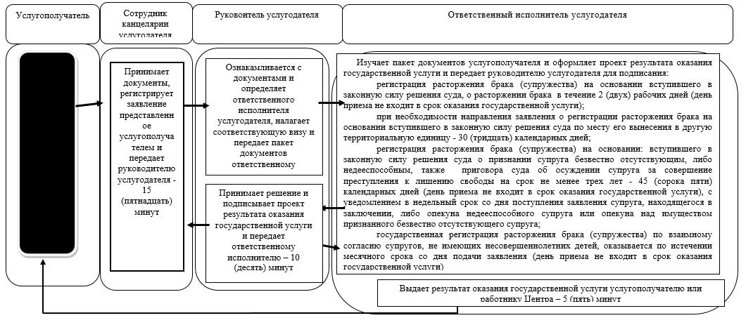

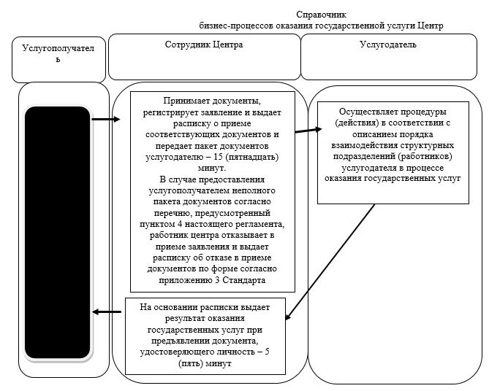

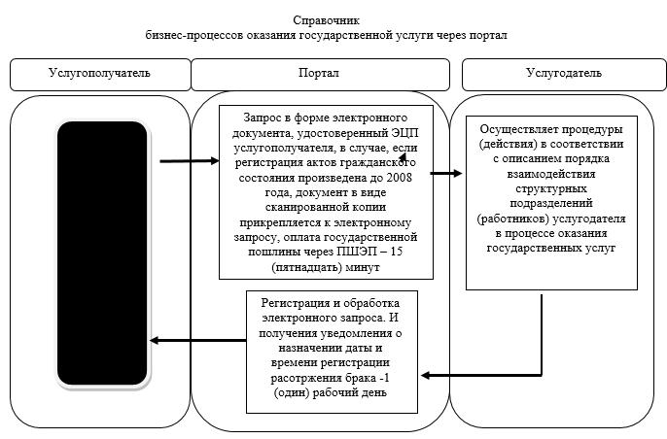

      Условные обозначения:

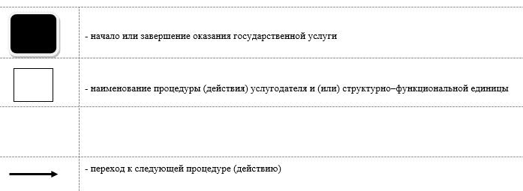

© 2012. РГП на ПХВ «Институт законодательства и правовой информации Республики Казахстан» Министерства юстиции Республики Казахстан